

**เกมป้องกันหอคอยมอนสเตอร์**

**Monster Tower Defense Game**

**นายสิทธิเดช คำรังสี**

**ปริญญานิพนธ์นี้เป็นส่วนหนึ่งของการศึกษาตามหลักสูตรวิทยาศาสตร์บัณฑิต**

**สาขาวิชาวิทยาการคอมพิวเตอร์**

**ภาควิชาวิทยาการคอมพิวเตอร์และสารสนเทศ**

**คณะวิทยาศาสตร์และวิศวกรรมศาสตร์**

**มหาวิทยาลัยเกษตรศาสตร์ วิทยาเขตเฉลิมพระเกียรติ จังหวัดสกลนคร**

**พ.ศ. ๒๕๖๖**

**เกมป้องกันหอคอยมอนสเตอร์**

**นายสิทธิเดช คำรังสี**

**ปริญญานิพนธ์นี้เป็นส่วนหนึ่งของการศึกษาตามหลักสูตรวิทยาศาสตร์บัณฑิต**

**สาขาวิชาวิทยาการคอมพิวเตอร์**

**ภาควิชาวิทยาการคอมพิวเตอร์และสารสนเทศ**

**คณะวิทยาศาสตร์และวิศวกรรมศาสตร์**

**มหาวิทยาลัยเกษตรศาสตร์ วิทยาเขตเฉลิมพระเกียรติ จังหวัดสกลนคร**

**พ.ศ. ๒๕๖๖**

**Monster Tower Defense Game**

**Mr. SITTHIDET KAMRANGSEE**

**A PROJECT REPORT SUBMITTED IN PARTIAL FULFILLMENT OF**

**THE REQUIREMENTS FOR THE DEGREE OF**

**BACHELOR OF SCIENCE PROGRAM IN COMPUTER SCIENCE**

**DEPARTMENT OF COMPUTER AND INFORMATION SCIENCE**

**FACULTY OF SCIENCE AND ENGINEERING**

**KASETSART UNIVERSITY**

**CHALERMPHRAKIAT SAKONNAKORN PROVINCE CAMPUS**

**2023**

**ใบรับรองปริญญานิพนธ์**

**มหาวิทยาลัยเกษตรศาสตร์ วิทยาเขตเฉลิมพระเกียรติ จังหวัดสกลนคร**

**[เกมป้องกันหอคอยมอนสเตอร์]**

**[Monster Tower Defense Game]**

**หลักสูตรวิทยาศาสตร์บัณฑิต สาขาวิชาวิทยาการคอมพิวเตอร์**

**ภาควิชาวิทยาการคอมพิวเตอร์และสารสนเทศ**

**คณะวิทยาศาสตร์และวิศวกรรมศาสตร์**

**ได้พิจารณาเห็นชอบโดย**

ที่ปรึกษาปริญญานิพนธ์.........................................................................................

(ผู้ช่วยศาสตราจารย์ ด.ร.จารุวัฒน์ ไพใหล)

วันที่........................ เดือน...................... ปี....................

กรรมการ ..............................................................................................................

(อาจารย์ .....................................................................)

วันที่........................ เดือน...................... ปี....................

กรรมการ ..............................................................................................................

(อาจารย์ .....................................................................)

วันที่........................ เดือน...................... ปี....................

|  |  |
| --- | --- |
| ....................................................... | ..................................................... |
| (อาจารย์สาวิณี แสงสุริยันต์) | (ผู้ช่วยศาสตราจารย์ ด.ร.สุภาพ กัญญาคำ) |
| หัวหน้าภาควิชา | คณบดี |

สิทธิเดช คำรังสี. 2566. เกมป้องกันหอคอยมอนสเตอร์. ปริญญาวิทยาศาสตร์บัณฑิต

สาขาวิทยาการคอมพิวเตอร์ ภาควิชาวิทยาการคอมพิวเตอร์และสารสนเทศ คณะวิทยาศาสตร์และวิศวกรรมศาสตร์ มหาวิทยาลัยเกษตรศาสตร์ วิทยาเขตเฉลิมพระเกียรติ จังหวัดสกลนคร

คณะกรรมการที่ปรึกษาปริญญานิพนธ์: ผู้ช่วยศาสตราจารย์ ด.ร.จารุวัฒน์ ไพใหล

**บทคัดย่อ**

ปริญญานิพนธ์ นี้มีวัตถุประสงค์ในการพัฒนาเกมเพื่อใช้งานบนระบบปฏิบัติการ Android โดยตัวเกมจะเน้นการฝึกวางแผนของผู้เล่น เครื่องมือที่ใช้ในการพัฒนาคือ Unity ซึ่งเป็น Game Engine ที่นิยมใช้ในการพัฒนาเกม โดยมีผลการวิเคราะห์ที่ได้จากแบบประเมินความพึงพอใจ โดยภาพรวมพบว่าอยู่ในระดับ ดีมาก

Sitthidet Kamrangsee. 2023. **Monster Tower Defense**. Bachelor of Science Program in Computer Science, Department of Computer and Information Science, Faculty of Science and Engineering, Kasetsart University Chalermphrakiat Sakonnakhon Province Campus.

Advisors: Asst.Prof.Jaruwat Pailai

# ABSTRACT

The purpose of this dissertation is to develop a game for use on the Android operating system. The game will focus on planning exercises for the players. The development tool is Unity, which is a Game Engine commonly used in game development. There are analytical results obtained from the satisfaction assessment

**กิตติกรรมประกาศ**

โครงงานฉบับนี้สำเร็จลุล่วงไปได้ดี เนื่องจากได้ความกรุณาจากบุคคลต่าง ๆ หลายท่าน ที่คอยให้คำปรึกษา ให้คำแนะนำ และช่วยเหลือมาโดยตลอด

ขอขอบคุณอาจารย์จารุวัฒน์ ไพใหล อาจารย์ที่ปรึกษาโครงงาน ที่กรุณาให้คำปรึกษา และคอยแนะนำแนวทางในการจัดทำ ตลอดจนอบรมสั่งสอนความรู้อันเป็นประโยชน์ในการทำงาน

ขอขอบคุณ บิดา มารดา และครอบครัวที่คอยเป็นกำลังใจและให้คำปรึกษาที่ดีมาโดยตลอด รวมถึงขอขอบคุณเพื่อน ๆ พี่ ทุกคนที่คอยให้กำลังใจ

ผู้พัฒนาหวังเป็นอย่างยิ่งว่าโครงงานฉบับนี้ จะเป็นประโยชน์สำหรับผู้ที่สนใจที่จะพัฒนาเกม หากโครงงานฉบับนี้มีข้อบกพร่องหรือข้อผิดพลาดประการใดผู้พัฒนาขออภัย ณ ที่นี้ด้วย

นายสิทธิเดช คำรังสี

16 ตุลาคม พ.ศ.2566

**สารบัญ**

**หน้า**

บทคัดย่อภาษาไทย ก

บทคัดย่อภาษาอังกฤษ ข

กิตติกรรมประกาศ ค

สารบัญ ง

สารบัญตาราง ฉ

สารบัญภาพ ช

บทที่ 1 บทนำ 1

1.1 ความเป็นมาและความสำคัญของโครงงาน 1

1.2 วัตถุประสงค์ของโครงงาน 1

1.3 ขอบเขตของโครงงาน 1

1.4 ประโยชน์ที่คาดว่าจะได้รับ 4

1.5 เครื่องมือที่ใช้ในการพัฒนา 5

1.6 แผนการดำเนินงาน 5

บทที่ 2 ทฤษฎีและวรรณกรรมที่เกี่ยวข้อง 6

2.1 วิดีโอเกม 6

2.2 ลักษณะเกมป้องกันหอคอย 8

2.3 วงจรชีวิตการพัฒนาซอฟต์แวร์ (SDLC) 9

2.4 หลักการออกแบบเกม 11

2.5 Storyboard 14

2.6 ซอฟต์แวร์ที่ใช้ในการพัฒนา 15

2.7 ภาษาที่ใช้ในการพัฒนา 20

2.8 แนวคิดเกมที่เกี่ยวข้อง 21

2.9 เปรียบเทียบเกม 22

บทที่ 3 วิธีการดำเนินงาน 24

3.1 การวิเคราะห์ระบบงาน 24

3.2 ด้านการออกแบบ 27

3.3 Storyboard 50

3.4 การบันทึกข้อมูล 59

3.5 แบบสอบถามความพึงพอใจ 59

**สารบัญ(ต่อ)**

**หน้า**

บทที่ 4 ผลการดำเนินงาน 61

4.1 แอปพลิเคชัน 61

4.2 Activity Diagram 68

4.3 Flowchart 77

4.4 Class Diagram 80

4.5 JSON 81

4.6 ผลการทดสอบเกมกับผู้เล่น 82

บทที่ 5 สรุปและข้อเสนอแนะ 84

5.1 สรุปผลการดำเนินงาน 84

5.2 ปัญหาและอุปสรรค 84

5.3 แนวทางในการพัฒนาต่อ 84

5.4 ข้อเสนอแนะ 84

เอกสารอ้างอิง 85

ภาคผนวก 87

ภาคผนวก ก 88

ประวัติผู้เขียน 91

**สารบัญตาราง**

**หน้า**

ตารางที่ 1-1 สภาพแวดล้อมในแต่ละด่าน 2

ตารางที่ 1-2 รูปแบบไอเทม 2

ตารางที่ 1-3 ระดับของป้อมปืน 3

ตารางที่ 1-4 แผนการดำเนินงาน 5

ตารางที่ 2-1 เปรียบเทียบเกม 22

ตารางที่ 3-1 สภาพแวดล้อมในแต่ละด่าน 23

ตารางที่ 3-2 รูปแบบไอเทม 24

ตารางที่ 3-3 ระดับของป้อมปืน 24

ตารางที่ 3-4 แบบสอบถามความพึงพอใจ 60

ตารางที่ 4-1 อธิบายข้อมูลภายใน JSON 81

ตารางที่ 4-2 ผลแบบประเมินความพึงพอใจ 82

ตารางที่ 4-3 ผลการวิเคราะห์ข้อมูล 83

**สารบัญภาพ**

**หน้า**

ภาพที่ 2-1กระบวนการ SDLC 9

ภาพที่ 2-2 Unity 15

ภาพที่ 2-3 Visual Studio Code 19

ภาพที่ 2-4 Blender 19

ภาพที่ 2-5 Adobe Photoshop 20

ภาพที่ 2-6 เกม Rush Royale 21

ภาพที่ 2-7 เกม Power Painter 21

ภาพที่ 2-8 เกม Idle Monster TD: Evolved 22

ภาพที่ 3-1 ไอคอนป้อมปืนธนู 26

ภาพที่ 3-2 โมเดลป้อมปืนธนู 26

ภาพที่ 3-3 ไอคอนป้อมปืนหิน 27

ภาพที่ 3-4 โมเดลป้อมปืนหิน 27

ภาพที่ 3-5 ไอคอนป้อมปืนไม้ 28

ภาพที่ 3-6 โมเดลป้อมปืนไม้ 28

ภาพที่ 3-7 ไอคอนป้อมปืนไฟ 29

ภาพที่ 3-8 โมเดลป้อมปืนไฟ 29

ภาพที่ 3-9 ไอคอนป้อมปืนน้ำแข็ง 30

ภาพที่ 3-10 โมเดลป้อมปืนน้ำแข็ง 30

ภาพที่ 3-11 ไอคอนป้อมปืนสายฟ้า 31

ภาพที่ 3-12 โมเดลป้อมปืนสายฟ้า 31

ภาพที่ 3-13 ไอคอนป้อมปืนแสง 32

ภาพที่ 3-14 โมเดลป้อมปืนแสง 32

ภาพที่ 3-15 ไอคอนป้อมปืนความมืด 33

ภาพที่ 3-16 โมเดลป้อมปืนความมืด 33

ภาพที่ 3-17 ไอคอนป้อมปืนดาบ 34

ภาพที่ 3-18 โมเดลป้อมปืนดาบ 34

ภาพที่ 3-19 โมเดลมอนสเตอร์สไลม์ 35

ภาพที่ 3-20 โมเดลมอนสเตอร์สไลม์กระต่าย 35

**สารบัญภาพ(ต่อ)**

**หน้า**

ภาพที่ 3-21 โมเดลมอนสเตอร์สไลม์หิน 36

ภาพที่ 3-22 โมเดลมอนสเตอร์สไลม์ตาเดียว 36

ภาพที่ 3-23 โมเดลมอนสเตอร์สไลม์หนาม 37

ภาพที่ 3-24 โมเดลมอนสเตอร์เห็ด 37

ภาพที่ 3-25 โมเดลมอนสเตอร์ตัวตุ่น 38

ภาพที่ 3-26 โมเดลมอนสเตอร์ค้างคาว 38

ภาพที่ 3-27 ไอคอนไอเทมลูกแก้วไฟ 39

ภาพที่ 3-28 เอฟเฟกต์ไอเทมลูกแก้วไฟ 39

ภาพที่ 3-29 ไอคอนไอเทมลูกแก้วน้ำแข็ง 39

ภาพที่ 3-30 เอฟเฟกต์ไอเทมลูกแก้วน้ำแข็ง 40

ภาพที่ 3-31 ไอคอนไอเทมลูกแก้วสายฟ้า 40

ภาพที่ 3-32 เอฟเฟกต์ไอเทมลูกแก้วสายฟ้า 40

ภาพที่ 3-33 พื้นที่สร้างป้อมปืน 41

ภาพที่ 3-34 ฐานของผู้เล่น 41

ภาพที่ 3-35 สภาพแวดล้อมและทางเดินของมอนสเตอร์ด่านที่ 1 42

ภาพที่ 3-36 สภาพแวดล้อมและทางเดินของมอนสเตอร์ด่านที่ 2 42

ภาพที่ 3-37 สภาพแวดล้อมและทางเดินของมอนสเตอร์ด่านที่ 3 43

ภาพที่ 3-38 สภาพแวดล้อมและทางเดินของมอนสเตอร์ด่านที่ 4 43

ภาพที่ 3-39 สภาพแวดล้อมและทางเดินของมอนสเตอร์ด่านที่ 5 44

ภาพที่ 3-40 ฉากเมนูหลัก 44

ภาพที่ 3-41 ฉากเลือกด่าน 45

ภาพที่ 3-42 ฉากร้านค้า 45

ภาพที่ 3-43 ฉากยืนยันการซื้อ 46

ภาพที่ 3-44 ฉากเลือกไอเทม 46

ภาพที่ 3-45 ฉากเล่นเกม 47

ภาพที่ 3-46 ฉากหยุดเกม 47

ภาพที่ 3-47 ฉากสร้างป้อมปืน 48

ภาพที่ 3-48 ฉากอัพเกรดป้อมปืน 48

ภาพที่ 3-49 ฉากแพ้ 49

**สารบัญภาพ(ต่อ)**

**หน้า**

ภาพที่ 3-50 ฉากชนะ 49

ภาพที่ 3-51 Storyboard หน้าที่ 1 50

ภาพที่ 3-52 Storyboard หน้าที่ 2 50

ภาพที่ 3-53 Storyboard หน้าที่ 3 51

ภาพที่ 3-54 Storyboard หน้าที่ 4 51

ภาพที่ 3-55 Storyboard หน้าที่ 5 52

ภาพที่ 3-56 Storyboard หน้าที่ 6 52

ภาพที่ 3-57 Storyboard หน้าที่ 7 53

ภาพที่ 3-58 Storyboard หน้าที่ 8 53

ภาพที่ 3-59 Storyboard หน้าที่ 9 54

ภาพที่ 3-60 Storyboard หน้าที่ 10 54

ภาพที่ 3-61 Storyboard หน้าที่ 11 55

ภาพที่ 3-62 Storyboard หน้าที่ 12 55

ภาพที่ 3-63 Storyboard หน้าที่ 13 56

ภาพที่ 3-64 Storyboard หน้าที่ 14 56

ภาพที่ 3-65 Storyboard หน้าที่ 15 57

ภาพที่ 3-66 Storyboard หน้าที่ 16 57

ภาพที่ 3-67 Storyboard หน้าที่ 17 58

ภาพที่ 3-68 Storyboard หน้าที่ 18 58

ภาพที่ 3-69 ตัวอย่างข้อมูล JSON ที่เก็บข้อมูลของผู้เล่น 59

ภาพที่ 4-1 หน้าจอการทำงานเมนูหลัก 61

ภาพที่ 4-2 หน้าจอการทำงานเลือกด่าน 62

ภาพที่ 4-3 หน้าจอการทำงานซื้อป้อมปืน 62

ภาพที่ 4-4 หน้าจอการทำงานซื้อไอเทม 63

ภาพที่ 4-5 หน้าจอการทำงานสวมใส่ไอเทม 63

ภาพที่ 4-6 หน้าจอการทำงานสร้างป้อมปืน 64

ภาพที่ 4-7 หน้าจอการทำงานเพิ่มระดับป้อมปืน 64

ภาพที่ 4-8 หน้าจอการทำงานขายป้อมปืน 65

ภาพที่ 4-9 หน้าจอการทำงานหยุดเกม 65

**สารบัญภาพ(ต่อ)**

**หน้า**

ภาพที่ 4-10 หน้าจอการทำงานใช้ไอเทม 66

ภาพที่ 4-11 หน้าจอการทำงานผ่านด่าน 66

ภาพที่ 4-12 หน้าจอการทำงานแพ้ 67

ภาพที่ 4-13 แอคทิวิตี้ไดอะแกรมหน้าเมนูหลัก 68

ภาพที่ 4-14 แอคทิวิตี้ไดอะแกรมเลือกด่าน 69

ภาพที่ 4-15 แอคทิวิตี้ไดอะแกรมซื้อป้อมปืนและไอเทม 70

ภาพที่ 4-16 แอคทิวิตี้ไดอะแกรมสวมใส่ไอเทม 71

ภาพที่ 4-17 แอคทิวิตี้ไดอะแกรมสร้างป้อมปืน 72

ภาพที่ 4-18 แอคทิวิตี้ไดอะแกรมเพิ่มระดับและขายป้อมปืน 73

ภาพที่ 4-19 แอคทิวิตี้ไดอะแกรมหยุดเกม 74

ภาพที่ 4-20 แอคทิวิตี้ไดอะแกรมใช้ไอเทม 75

ภาพที่ 4-21 แอคทิวิตี้ไดอะแกรมการทำงานของด่าน ผ่านด่าน และแพ้ 76

ภาพที่ 4-22 Flowchart ระบบการเล่น 77

ภาพที่ 4-23 Flowchart การทำงานของป้อมปืน 78

ภาพที่ 4-24 Flowchart กำเนิดมอนสเตอร์ 79

ภาพที่ 4-25 Class Diagram 80

ภาพที่ ก-1 หน้าเกม Monster Tower Defense บน Google Play Store 89

ภาพที่ ก-2 กดปุ่มติดตั้งเกม 89

ภาพที่ ก-3 ดาวน์โหลดและติดตั้ง 90

ภาพที่ ก-4 เสร็จสิ้นการติดตั้ง 90

บทที่ 1

บทนำ

# 1.1 ความเป็นมาและความสำคัญของโครงงาน

สมาร์ทโฟนในปัจจุบันมีอิทธิพลอย่างมากต่อมนุษย์และส่งผลกระทบให้เกิดการเปลี่ยนแปลงต่าง ๆ ในสังคมปัจจุบัน โดยเฉพาะการเพิ่มประสิทธิภาพในการทำงานและอำนวยความสะดวกในการดำรงชีวิตของมนุษย์ สมาร์ทโฟนในปัจจุบันก็มีการพัฒนาความสามารถให้สูงขึ้นให้สามารถเล่นเกมส์ที่หลากหลายได้ เพื่อตอบสนองความต้องการของผู้ใช้งานให้ได้มากที่สุด

โดยส่วนใหญ่แล้ว คนเรามักจะชอบเสพสิ่งที่ทำให้ตนเองบันเทิง ผ่อนคลาย และสนุกสนาน เกมจึงมีบทบาทสำคัญในการตอบสนองความต้องการดังกล่าว นอกจากเกมจะสามารถทำให้คนเรารู้สึกบันเทิงและสนุกแล้ว เกมยังสามารถทำให้เกิดการเรียนรู้และความเข้าใจที่ดีขึ้น ชักจูงใจ และทำให้เกิดการเปลี่ยนแปลงพฤติกรรมได้อีกด้วย [1]

จากเหตุผลข้างต้นผู้พัฒนาจึงเล็งเห็นในการจัดทำ เกม Monster Tower Defense บนระบบปฏิบัติการแอนดรอยด์ (Android) เป็นเกมที่เน้นการวางแผนให้รอดจากการบุกรุกโจมตีจากมอนสเตอร์ (Monster) เพื่อเน้นการวางแผนและความเพลิดเพลินในการเล่น โดยจะเป็นเกมประเภทป้องกันหอคอย ซึ่งเป็นประเภทย่อยของเกมกลยุทธ์ที่มีเป้าหมายเพื่อปกป้องหมู่บ้านของผู้เล่นโดยการขัดขวางการโจมตีของศัตรูหรือโดยการหยุดศัตรูไม่ให้ไปโจมตีหมู่บ้าน

## 1.2 วัตถุประสงค์ของโครงงาน

เพื่อออกแบบและพัฒนาเกม Monster Tower Defense ที่รันบนอุปกรณ์โมบายที่ติดตั้งระบบปฏิบัติการ Android 10 ขึ้นไป

## 1.3 ขอบเขตของโครงงาน

พัฒนาเกม Monster Tower Defense ตามขอบเขตดังนี้

### 1.3.1 ด้านระบบ (System)

(1) พัฒนาเกม Monster Tower Defense โดย Unity เพื่อใช้งานบนระบบ  
ปฏิบัติการ Android 10 ขึ้นไป

(2) ระบบสามารถสุ่มป้อมปืนที่ผู้เล่นจะสร้างหรืออัพเกรดได้ โดยการสุ่มป้อมปืนนั้น ผู้เล่นจะต้องปลดล็อกป้อมปืนแล้วเท่านั้น

(3) เมื่อผู้เล่นผ่านด่านในแต่ละด่าน ระบบสามารถคำนวณและบันทึกจำนวนทอง และข้อมูลการผ่านด่านโดยอัตโนมัติ

(4) เมื่อผู้เล่นทำการซื้อไอเทมหรือป้อมปืน ระบบสามารถคำนวณและบันทึกจำนวนทอง ไอเทม และป้อมปืนโดยอัตโนมัติ

### 1.3.2 ด้านการออกแบบ (Design)

(1) เกมแสดงผลในรูปแบบ 3 มิติ และมุมมองภายในเกมเป็นมุมมองจากบนลงล่าง (Top Down)

(2) ในเกมจะมีมอนสเตอร์ที่จะเข้ามาโจมตีหมู่บ้าน มอนสเตอร์จะเคลื่อนที่ไปตามทางเดินที่กำหนดไว้ โดยผู้เล่นจะสร้างป้อมปืนเพื่อป้องกันมอนสเตอร์จากด้านข้างของทางเดิน ถ้ามอนสเตอร์เข้าไปในหมู่บ้านพลังชีวิตจะลดลงเมื่อพลังชีวิตหมดจะถือว่าผู้เล่นแพ้ แต่ถ้าผู้เล่นสามารถกำจัดมอนสเตอร์ได้ทั้งหมดก็จะผ่านด่าน

(3) สภาพแวดล้อมภายในเกม จะแตกต่างกันออกไปในแต่ละด่าน ตามตารางที่ 1-1

**ตารางที่ 1-1** สภาพแวดล้อมในแต่ละด่าน

|  |  |  |
| --- | --- | --- |
| **รูปแบบที่** | **ด่าน** | **ชื่อสภาพแวดล้อม** |
| 1 | 1-2 | ทุ่งหญ้า |
| 2 | 3-4 | พื้นที่แห้งแล้ง |
| 3 | 5 | หิมะ |

(4) ไอเทมภายในเกม จะมีทั้งหมด 3 รูปแบบ ตามตารางที่ 1-2

**ตารางที่ 1-2** รูปแบบไอเทม

|  |  |
| --- | --- |
| **รูปแบบที่** | **ชื่อไอเทม** |
| 1 | ลูกแก้วไฟ |
| 2 | ลูกแก้วน้ำแข็ง |
| 3 | ลูกแก้วสายฟ้า |

(5) ป้อมปืนภายในเกม จะมีทั้งหมด 3 ระดับ ตามตารางที่ 1-3

**ตารางที่ 1-3** ระดับของป้อมปืน

|  |  |
| --- | --- |
| **ระดับที่** | **รูปแบบป้อมปืน** |
| 1 | * ป้อมปืนธนู * ป้อมปืนหิน * ป้อมปืนไม้ |
| 2 | * ป้อมปืนไฟ * ป้อมปืนน้ำแข็ง * ป้อมปืนสายฟ้า |
| 3 | * ป้อมปืนแสง * ป้อมปืนความมืด * ป้อมปืนดาบ |

### 1.3.3 ด้านส่วนต่อประสานและการเล่น (User Interface/Interaction Role Play)

(1) เมื่อผู้เล่นกดปุ่ม “Play” สามารถเลือกด่านที่ต้องการจะเล่น สำหรับด่านที่ยังไม่ปลดล็อกจะไม่สามารถเลือกได้

(2) เมื่อผู้เล่นกดปุ่ม “Shop”

* ระบบแสดงจำนวนทองปัจจุบันของผู้เล่น
* ระบบแสดงรายการไอเทมและป้อมปืน โดยมีการแสดงสถานะการล็อกและ พร้อมใช้งาน
* ระบบอนุญาตให้ผู้เล่นซื้อไอเทม หรือป้อมปืนที่ยังไม่ปลดล็อกเท่านั้น
* ระบบอนุญาตให้ผู้เล่นเลือกใช้งานไอเทมที่พร้อมใช้งานได้

(3) ผู้เล่นสามารถหยุดเกมชั่วคราว โดยการกดปุ่ม “Pause” หลังจากการหยุดเกมชั่วคราวผู้เล่นจะสามารถทำได้ดังนี้

* ผู้เล่นสามารถกดปุ่ม “Main Menu” เพื่อกลับไปยังหน้าเมนูหลักได้
* ผู้เล่นสามารถกดปุ่ม “Restart”เพื่อเริ่มเกมใหม่ในด่านเดิมได้
* ผู้เล่นสามารถกดปุ่ม “Resume” เพื่อเริ่มเกมต่อจากเดิมได้

(4) ผู้เล่นสามารถดูเวลาที่ได้ใช้ไปแล้วขณะที่กำลังเล่น

(5) ผู้เล่นสามารถดูจำนวนพลังชีวิตที่เหลือได้ โดยพลังชีวิตมีผลต่อการแพ้หรือชนะ

(6) ผู้เล่นสามารถดูจำนวนหินที่มีอยู่ได้ โดยหินมีผลต่อการสุ่มป้อมปืน

(7) ผู้เล่นสามารถดูรายการไอเทมที่สามารถใช้ได้

(8) ปฏิสัมพันธ์ภายในเกม (Interaction) มีดังนี้

* ผู้เล่นสามารถสร้างป้อมปืนได้ โดยการกดเลือกตำแหน่งที่ต้องการสร้างป้อม ปืน จากนั้นกดเลือกระดับของป้อมปืนที่ต้องการ
* ผู้เล่นสามารถเพิ่มระดับของป้อมปืนได้ โดยการกดเลือกป้อมปืนที่ต้องการ จากนั้นกดที่ปุ่ม “Upgrade”
* ผู้เล่นสามารถขายป้อมปืนได้ โดยการกดเลือกที่ป้อมปืนที่ต้องการ จากนั้น กดที่ปุ่ม “Sell”
* ผู้เล่นสามารถใช้ไอเทมได้ โดยการกดที่ไอคอนไอเทม

(9) ผู้เล่นจะผ่านด่านที่กำลังเล่นได้ก็ต่อเมื่อกำจัดมอนสเตอร์ตามที่กำหนด

(10) เมื่อผู้เล่นผ่านแต่ละด่าน ระบบจะแสดงผลสรุป ดังนี้

* ข้อความการผ่านด่านนั้น ๆ
* เวลาทั้งหมดที่ผู้เล่นได้ใช้ไป
* จำนวนมอนสเตอร์ที่กำจัดไป
* ระบบให้รางวัลเป็นทองและแสดงจำนวนทองที่ได้รับ
* ผู้เล่นสามารถกดปุ่ม “Main Menu” เพื่อกลับไปยังหน้าเมนูหลักได้
* ผู้เล่นสามารถกดปุ่ม “Restart”เพื่อเริ่มเกมใหม่ในด่านเดิมได้
* ผู้เล่นสามารถกดปุ่ม “Next” เพื่อเริ่มเล่นในด่านถัดไป

### 1.3.4 สตอรี่บอร์ด

จัดทำสตอรี่บอร์ดเพื่อให้เห็นถึงลำดับขั้นตอนการเล่นเกม

### 1.3.5 แบบสอบถามความพึงพอใจ

จัดทำแบบสอบถามความพึงพอใจเพื่อประเมินประสิทธิภาพของเกม

## 1.4 ประโยชน์ที่คาดว่าจะได้รับ

### ได้เกม Monster Tower Defense ที่เน้นให้ผู้เล่นได้การฝึกวางแผน ฝึกสมาธิและความบันเทิงได้จริง

## 1.5 เครื่องมือที่ใช้ในการพัฒนา

### 1.5.1 ฮาร์ดแวร์ (Hardware)

(1) Computer

* CPU AMD Ryzen 7 5800H with Radeon Graphics
* RAM 16 GB
* SSD 1 TB
* NVIDIA GeForce RTX 3060 (6GB GDDR6)

(2) Smartphone

* Realme 3 Pro

### 1.5.2 ซอฟต์แวร์ (Software)

(1) Unity ใช้ในการพัฒนาเกม

(2) Visual Studio Code ใช้ในการเขียนชุดคำสั่ง

(3) Blender ใช้ในการจัดการวัตถุ 3 มิติ

(4) Adobe Photoshop ใช้ในการจัดการรูปภาพ

### 1.5.3 ภาษาที่ใช้ในการพัฒนา

C# ในการพัฒนาและทดสอบชุดคำสั่ง

|  |  |  |  |  |  |  |  |  |  |  |  |
| --- | --- | --- | --- | --- | --- | --- | --- | --- | --- | --- | --- |
| ระยะเวลาการดำเนินงาน | | | | | | | | | | | |
| ลำดับ | แผนการดำเนินงาน | เดือน/ปี | | | | | | | | | |
| ธ.ค. 65 | ม.ค. 66 | ก.พ. 66 | มี.ค. 66 | เม.ย. 66 | พ.ค. 66 | มิ.ย. 66 | ก.ค. 66 | ส.ค. 66 | ก.ย. 66 |
| 1 | เสนอหัวข้อโครงงาน |  |  |  |  |  |  |  |  |  |  |
| 2 | ศึกษาและรวบรวมข้อมูล |  |  |  |  |  |  |  |  |  |  |
| 3 | วิเคราะห์และออกแบบระบบเกม |  |  |  |  |  |  |  |  |  |  |
| 4 | ออกแบบเกม |  |  |  |  |  |  |  |  |  |  |
| 5 | พัฒนาเกม |  |  |  |  |  |  |  |  |  |  |
| 6 | ทดสอบและปรับปรุงเกม |  |  |  |  |  |  |  |  |  |  |
| 7 | จัดทำเอกสาร |  |  |  |  |  |  |  |  |  |  |
| 8 | นำเสนอโครงงาน |  |  |  |  |  |  |  |  |  |  |

## 1.6 แผนการดำเนินงาน

**ตารางที่ 1-4** แผนการดำเนินงาน

บทที่ 2

ทฤษฎีและงานวิจัยที่เกี่ยวข้อง

# 2.1 วิดีโอเกม

วิดีโอเกม [2] เป็นซอฟต์แวร์คอมพิวเตอร์เพื่อความบันเทิงชนิดหนึ่ง ในรูปของการนำเอาเกมมาประยุกต์เล่นในคอมพิวเตอร์โดยใช้ภาษาต่าง ๆ มาเขียนตามแนวทางของผู้สร้างเกม ว่าจะสร้างให้เสมือนจริง หรือจะสร้างแบบเน้นกราฟิก การสื่อด้วยเทคนิคด้านภาพที่สมจริงโดยใช้ภาพแอนิเมชันเป็นต้น ลักษณะทั่วไปของเกมคอมพิวเตอร์คือ เป็นการจำลองสถานการณ์เพื่อให้ผู้เล่นแก้ไขปัญหา โดยจะมีกฎเกณฑ์ และเป้าหมายแตกต่างกันไปในแต่ละเกมผู้เล่นมีความสุขเมื่อได้รับชัยชนะ หรือมีความโกรธเมื่อผู้เล่นพ่ายแพ้จากผลของการเล่นเกม

### 2.1.1 ประเภทของวิดีโอเกม

แบ่งลักษณะ ได้ตามการเล่นออกเป็นประเภทต่าง ๆ ได้ ดังนี้

(1) เกมแอคชัน (Action Game) เป็นประเภทเกมที่ใช้การบังคับทิศทางและการกระทำของตัวละครในเกมเพื่อผ่านด่านต่าง ๆ ไปให้ได้ มีตั้งแต่เกมที่มีรูปแบบง่าย ๆ เหมาะกับคนทุกเพศทุกวัย เช่น มาริโอ ร็อคแมน ไปจนถึงเกมแอ็กชันที่มีเนื้อหารุนแรงไม่เหมาะกับเด็ก ๆ บางเกมมีการใส่ลูกเล่นต่าง ๆ เข้ามาเพิ่มความสนุกของเกมจนกลายเป็นเกมแนวใหม่

(2) เกมเล่นตามบทบาท (Role-Playing Game) หรือ อาร์พีจี (RPG) หรือที่นิยมเรียกกันว่าเกมภาษา เป็นเกมที่พัฒนามาจากเกมสวมบทบาทแบบตั้งโต๊ะ เนื่องจากในช่วงแรกเกมอาร์พีจีที่ออกมาจะเป็นภาษาอังกฤษหรือญี่ปุ่นซึ่งต้องใช้ความรู้ด้านภาษานั้น ๆ ในการเล่น เกมประเภทนี้จะกำหนดตัวผู้เล่นอยู่ในโลกที่สมมติขึ้น และให้ผู้เล่นสวมบทบาทเป็นตัวละครหนึ่งในโลกนั้น ๆ ผจญภัยไปตามเนื้อเรื่องที่กำหนด โดยมีจุดเด่นทางด้านการพัฒนาระดับของตัวละคร (Experience-ประสบการณ์) เก็บเงินซื้ออาวุธ, อุปกรณ์ เมื่อผจญภัยไปมากขึ้นและเอาชนะศัตรูตัวร้ายที่สุดในเกม ตัวเกมไม่เน้นการบังคับ แต่จะให้ผู้เล่นสัมผัสกับเรื่องราวแทน

(3) เกมผจญภัย (Adventure Game) เป็นเกมที่ผู้เล่นจะสวมบทบาทเป็นตัวละครตัวหนึ่งและต้องกระทำเป้าหมายในเกมให้สำเร็จลุล่วงไปได้ เกมผจญภัยนั้นถูกสร้างครั้งแรกในรูปแบบของ Text Based Adventure จนกลายมาเป็นแบบ Graphic Adventure เกมผจญภัยจะเน้นให้ผู้เล่นหาทางออกหรือไขปริศนาในเกม โดยส่วนมากปริศนาในเกมจะเน้นใช้ตรรกะแก้ปัญหาและใช้สิ่งของที่ผู้เล่นเก็บมาระหว่างผจญภัย นอกจากนั้นผู้เล่นยังคงต้องพูดคุยกับตัวละครตัวอื่น ๆ ทำให้เกมประเภทนี้ผู้เล่นต้องชำนาญด้านภาษา เกมผจญภัยส่วนมากมักจะไม่มีการตาย เพื่อให้ผู้เล่นได้มีเวลาวิเคราะห์ปัญหาข้างหน้าได้ หรือถ้ามีการตายในเกมผจญภัยส่วนใหญ่ถูกวางไว้แล้วว่าผู้เล่นจะตายตรงไหนได้บ้าง

(4) เกมปริศนา (Puzzle Game) เป็นเกมแนวที่เล่นได้ทุกวัย ตัวเกมเน้นการแก้ปริศนา ปัญหาต่าง ๆ มีตั้งแต่ระดับง่ายไปจนถึงซับซ้อน ในอดีตตัวเกมมักนำมาจากเกมปริศนาตามนิตยสาร เช่น เกมตัวเลข เกมอักษรไขว้ ต่อมาจึงมีเกมปริศนาที่เล่นบนคอมพิวเตอร์อย่างเกมเตตริส ออกมา ปัจจุบันมีเกมแนวพัซเซิลแบบใหม่ ๆ ออกมามากมาย เกมแนวนี้เป็นเกมที่เล่นได้ทุกยุคทุกสมัย จึงเป็นเรื่องปกติที่จะเห็นผู้เล่นบางคนยังติดใจกับเกมเตตริส เกมอาร์คานอยด์ ไปจนถึงเกมพัซเซิลใหม่ ๆ อย่าง Polarium และ Puzzle Bubble เกมปริศนาเป็นเกมที่ไม่เน้นเรื่องราวแต่จะเน้นไปที่ความท้าทายให้ผู้เล่นกลับมาเล่นซ้ำ ๆ ในระดับที่ยากขึ้น

(5) เกมการจำลอง (Simulation Game) เป็นเกมประเภทที่จำลองสถานการณ์ต่าง ๆ มาให้ผู้เล่นได้สวมบทบาทเป็นผู้อยู่ในสถานการณ์นั้น ๆ และตัดสินใจในการกระทำเพื่อลองดูว่าจะเป็นอย่างไร เหตุการณ์ต่าง ๆ อาจจะนำมาจากสถานการณ์จริงหรือสถานการณ์สมมติ

(6) เกมกลยุทธ์ (Strategy Game) เป็นประเภทเกมที่แยกออกมาจากประเภทเกมการจำลอง เนื่องจากในระยะหลังเกมประเภทนี้มีแนวทางที่ชัดเจนขึ้น เน้นการควบคุมกองทัพซึ่งประกอบไปด้วยหน่วยทหารย่อย ๆ เข้าเข้าทำการสู้รบกัน พบมากในเครื่องคอมพิวเตอร์เนื่องจากคีย์บอร์ดและเมาส์นั้นมีความเหมาะสมต่อการควบคุมเกม และมักจะสามารถเล่นร่วมกันได้หลายคนผ่านทางอินเทอร์เน็ตหรือผ่านระบบแลนอีกด้วย เนื้อเรื่องในเกมมีได้หลายหลายรูปแบบ แล้วแต่เกมนั้น ๆ จะกำหนด ตั้งแต่จับความสไตล์เวทมนตร์คาถา พ่อมด กองทหารยุคกลาง ไปจนถึงสงครามระหว่างดวงดาวเลยก็มี รูปแบบการเล่นหลัก ๆ ของเกมประเภทนี้มักจะเป็นการควบคุมกองทัพ เก็บเกี่ยวทรัพยากร และสร้างกองทัพ

(7) เกมกีฬา (Sport Game) เป็นกึ่งเกมจำลองการเล่นกีฬาแต่ละชนิด โดยส่วนมากเกมกีฬามักจะมีความถูกต้องและเที่ยงตรงในกฎกติกาค่อนข้างมาก จึงเหมาะสำหรับผู้เล่นที่เข้าใจกฎกติกาและการเล่นของกีฬานั้น ๆ โดยส่วนมาจุดขายของเกมกีฬามักจะเป็นชื่อและหน้าตาของผู้เล่นที่ถูกต้อง ลักษณะสนามและยานพาหนะ

(8) เกมอาเขต (Arcade Game) คือเกมที่ถูกสร้างมาให้กับเครื่องเกมตู้ โดยส่วนมากเกมประเภทนี้มักจะใช้เวลาจบไม่นาน ไม่เกิน 30 นาที หรือ ไม่เกิน 1 ชั่วโมง เน้นความเรียบง่ายของตัวเกม มีเวลาจำกัดในการเล่นและมักไม่มีการบันทึกความก้าวหน้าในการเล่น เกมจะบันทึกเพียงคะแนนสูงสุดเท่านั้น เกมประเภทนี้มีความท้าทายของระดับความยากง่ายดึงดูดใจให้ผู้เล่นกลับมาเล่นซ้ำและใช้หลักจิตวิทยาในการบอก "คะแนนสูงสุด" ที่ผู้เล่นคนก่อนเคยทำไว้ ให้ผู้เล่นใหม่ หาทางทำลายสถิติ

(9) เกมต่อสู้ (Fighting Game) คือเกมที่เป็นลักษณะเอาตัวละครสองตัวขึ้นไปมาต่อสู้กันเอง ลักษณะเกมประเภทนี้จะเน้นให้ผู้เล่นใช้จังหวะและความแม่นยำกดท่าโจมตีต่าง ๆ จุดสำคัญที่สุดในเกมต่อสู้คือการต่อสู้ต้องถูกแบ่งออกเป็นยก มีเพียงผู้เล่นเพียงสองฝ่ายเท่านั้น และตัวละครที่ใช้จะต้องมีความสามารถที่ต่างกันออกไป

(10) ปาร์ตี้เกม (Party Game) คือเกมที่มีการบรรจุเกมย่อย มากมายเอาไว้ โดยในแต่ละเกมย่อยจะมีกฎและกติกาที่ต่างกันออกไป โดยผู้เล่นจะต้องเข้าไปเล่นในเกมย่อยนั้น และหาทางแข่งขันกับผู้เล่นอื่น ทั้งคอมพิวเตอร์และผู้เล่นที่เป็นมนุษย์ด้วยกันเอง จุดขายของปาร์ตี้เกมคือการเล่นเป็นหมู่คณะ ซึ่งจะสร้างความบันเทิงได้มากกว่าการเล่นคนเดียว เกมประเภทนี้ที่ได้รับความนิยม ได้แก่ Mario Party, Roblox

(11) เกมดนตรี (Music Game) คือเกมที่ผู้เล่นต้องใช้เสียงเพลงในการเล่นด่านต่าง ๆ ให้ชนะ ซึ่งผู้เล่นจะต้องกดปุ่มให้ถูกต้องตรงจังหวะหรือตรงตำแหน่ง โดยใช้เสียงเพลงเป็นตัวบอกเวลาที่จะต้องกด

(12) เกมเพื่อการศึกษา (Game for Education) คือส่งเสริมในเรื่องของทางด้านการศึกษา โดยอาจนำเนื้อหาที่มีตามบทเรียนนำมาสร้างเป็นเกมหรืออาจจะนำเนื้อหาสาระต่าง ๆ ที่นอกเหนือจากตำราเรียนนำมาประยุกต์ใช้ ซึ่งช่วยให้ผู้เรียนเกิดแรงกระตุ้นในการเรียนรู้ ซึ่งส่งผลให้ผู้เรียนเกิดการพัฒนาหลาย ๆ ด้าน ทั้งการเรียน สังคม ฯลฯ

(13) เกมออนไลน์ (Online Game) คือเกมที่เป็นลักษณะที่มีผู้เล่นหลายคน ผ่านระบบอินเทอร์เน็ต โดยที่จะมีตัวละครเล่นแทนตัวเรา มีการพูดคุยกันในเกม สร้างสังคมช่วยกันต่อสู้ เก็บประสบการณ์ หรือ โดยเกมออนไลน์ส่วนมากจะเป็นเกมประเภท MMORPG ซึ่งผู้เล่นแต่ละคนจะสวมบทบาทเป็นตัวละครตัวหนึ่งในโลก สังคมออนไลน์ ในเกมสามารถสร้างห้องขึ้นมาเพื่อพูดคุยแลกเปลี่ยน มีการส่งข้อความถึงกันได้ในเกม

# 2.2 ลักษณะเกมป้องกันหอคอย

ลักษณะเกมป้องกันหอคอย [3] เป็นเกมประเภทย่อยของเกมกลยุทธ์ที่มีเป้าหมายเพื่อปกป้องดินแดนหรือทรัพย์สินของผู้เล่นโดยการขัดขวางการโจมตีของศัตรูหรือโดยการหยุดศัตรูไม่ให้ไปถึงทางออก มักจะทำได้โดยการวางโครงสร้างป้องกันบนหรือตามเส้นทางของการโจมตี โดยทั่วไปหมายถึงการสร้างโครงสร้างต่าง ๆ ที่หลากหลายเพื่อบล็อก ขัดขวาง โจมตี หรือทำลายศัตรูโดยอัตโนมัติ

องค์ประกอบการเล่นเกมพื้นฐานของการป้องกันหอคอย คือ

- ดินแดน ครอบครอง ภูมิลำเนา คนที่รัก รวมเรียกว่า "ฐาน" ที่ผู้เล่นหรือผู้เล่นต้องปกป้อง

- กลุ่มของ "ศัตรู" ที่เข้ามาหลายตัวที่ต้องป้องกัน

- การวางองค์ประกอบ เช่น หอคอย หรือสิ่งกีดขวางตามเส้นทางการโจมตีศัตรู

สิ่งที่ทำให้เกมป้องกันฐานป้องกันหอคอยแตกต่างจากเกมป้องกันฐานอื่น ๆ คือความสามารถของผู้เล่นในการวางเชิงกลยุทธ์ สร้าง หรือเรียกสิ่งก่อสร้างที่อุดกั้นและสิ่งกีดขวางเชิงสร้างสรรค์ในเส้นทางของการโจมตีศัตรู

# 2.3 วงจรชีวิตการพัฒนาซอฟต์แวร์ (SDLC)

Software development life cycle (SDLC) [4] เป็นกระบวนการที่ใช้ในการพัฒนาซอฟต์แวร์ โดยได้มีการกำหนดขั้นตอนต่าง ๆ เพื่อสามารถพัฒนาและส่งมอบซอฟต์แวร์ ได้อย่างมีคุณภาพและสมบูรณ์ โดยทั่วไปแล้ว SDLC จะประกอบไปด้วย 6 ขั้นตอนได้แก่ การวางแผน การเก็บรวบรวม Requirement การออกแบบซอฟต์แวร์ การพัฒนาซอฟต์แวร์ การทดสอบซอฟต์แวร์ การบำรุงรักษาซอฟต์แวร์

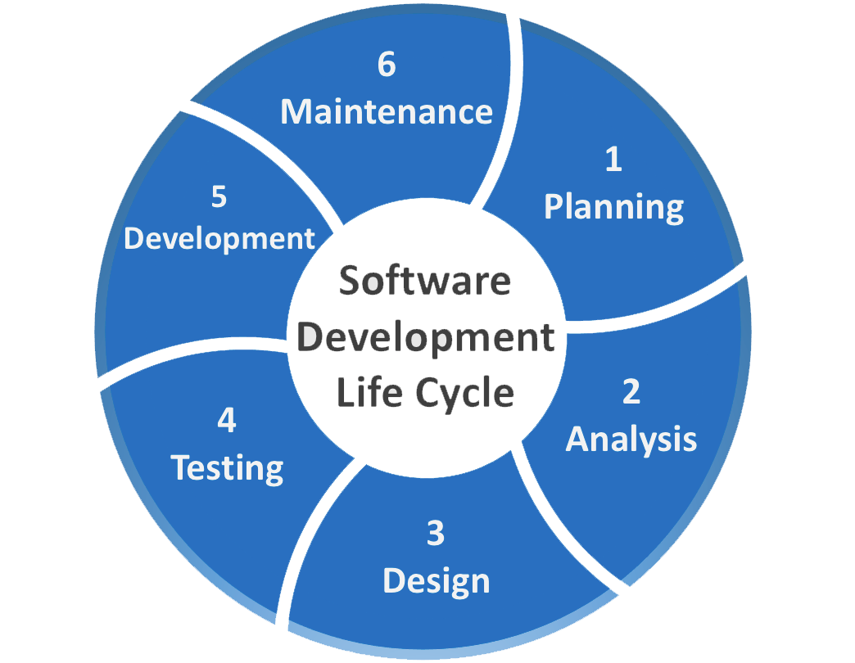

**ภาพที่ 2-1** กระบวนการ SDLC

ขั้นตอนกระบวนการพัฒนาซอฟต์แวร์ - Software Development Life Cycle

### 2.3.1 การวางแผน (Planning)

เป็นการวางแผนในการพัฒนาซอฟต์แวร์ Program manager, Project Manage จะวางแผนใน Project ว่าจะใช้ระยะเวลาในการพัฒนาซอฟต์แวร์เท่าไหร่ (Time) มีคุณสมบัติอะไรบ้างที่จะพัฒนา (Scope) มีจำนวนคนที่จะใช้พัฒนาซอฟต์แวร์กี่คน (Resource) วางแผนว่าใครหรือองค์​กรไหนที่จะมีส่วนเกี่ยวข้องกับการพัฒนาซอฟต์แวร์ได้บ้างเช่น หากทำแอปพลิเคชันเกี่ยวกับการซื้อขายหุ้นก็ต้องอาศัยกฏ ข้อบังคับต่าง ๆ ของ สำนักงานคณะกรรมการกำกับหลักทรัพย์และตลาดหลักทรัพย์ เข้ามาเป็นปัจจัยการออกแบบซอฟต์แวร์ด้วย วางแผนเพื่อเก็บความต้องการ ออกแบบซอฟต์แวร์ และการทดสอบซอฟต์แวร์ การมีข้อมูลที่ละเอียดจะช่วยให้การวางแผนงานได้อย่างแม่นยำจะช่วยลดความเสี่ยงของการพัฒนาซอฟต์แวร์และสามารถพัฒนาสำเร็จตามวัตถุประสงค์

### 2.3.2 การเก็บรวบรวมและวิเคราะห์ความต้องการ

ในขั้นตอนนี้ ความต้องการนั้น ผู้จัดการโครงการ เจ้าของผลิตภัณฑ์ หรือ การวิเคราะห์ธุรกิจ จะเป็นผู้เก็บเก็บรวบรวมความต้องการจากลูกค้าหรือผู้มีส่วนเกี่ยวข้อง เพื่อเข้าใจความต้องการจากผู้ใช้งานและการทำงานของระบบ โดยอาจจัดทำอยู่ในรูปแบบ Prototyping เพื่อให้ผู้ใช้งานสามารถเข้าใจการทำงานของระบบได้ง่ายขึ้น หลังจากการรวบรวมความต้องการเสร็จแล้วทีมพัฒนาเช่น นักพัฒนา, QA สามารถช่วยตรวจสอบความต้องการนั้นได้เพื่อใช้ในการออกแบบซอฟต์แวร์และประเมินความเสี่ยงและข้อจำกัดของซอฟต์แวร์ที่อาจเกิดขึ้นได้

### 2.3.3 การออกแบบซอฟต์แวร์ (Design Software)

นักพัฒนา จะนำความต้องการที่ได้มาออกแบบ เช่น Design สถาปัตยกรรมที่จะใช้ส่วนต่อประสานผู้ใช้งาน (User Interface) ภาษาที่จะใช้ในการพัฒนาซอฟต์แวร์ ออกแบบฐานข้อมูล ความปลอดภัย และเครือข่ายเป็นต้น ผลลัพธ์ที่ได้จากขั้นตอนนี้จะได้ System Design Specification ซึ่งสามารถให้ผู้มีส่วนเกี่ยวข้องหรือผู้เชี่ยวชาญได้วิจารณ์และสามารถให้คำแนะนำได้

### 2.3.4 การพัฒนาซอฟต์แวร์ (Software development)

ขั้นตอนนี้เป็นการพัฒนาซอฟต์แวร์โดยทีมนักพัฒนา โดยจะเริ่มนำออกแบบ และความต้องการต่าง ๆ ที่ได้ออกแบบในขั้นตอนที่ 2 และ 3 มาเริ่มเขียนโปรแกรม การพัฒนาซอฟต์แวร์นั้นจะนำเครื่องมือต่าง ๆ มาช่วยพัฒนาซอฟต์แวร์ได้ เครื่องมือที่จะนำมาใช้นั้นก็ขึ้นอยู่กับลักษณะของซอฟต์แวร์ เมื่อการพัฒนาซอฟต์แวร์เริ่มขึ้นจะเริ่มแต่ละคุณสมบัติ ย่อยจากนั้นค่อย ๆ รวมแต่ละคุณสมบัติย่อยเข้าด้วยกันให้เป็นระบบ ในการพัฒนาซอฟต์แวร์นั้นจะพัฒนาได้อย่างรวดเร็วหากช่วงการออกแบบนั้นละเอียด และมีเอกสารที่เข้าใจได้ง่าย

### 2.3.5 การทดสอบซอฟต์แวร์ (Software Testing)

การทดสอบซอฟต์แวร์เป็นการประกันคุณภาพของซอฟต์แวร์ ค้นหาข้อผิดพลาด ป้องกันการเกิดข้อผิดพลาดของซอฟต์แวร์ รวมไปถึงตรวจสอบว่าซอฟต์แวร์ที่พัฒนานั้นเป็นไปตาม Requirement หรือไม่ ในการทดสอบนั้นจะมีการสร้าง Test case หรือเป็นกรณีที่ผู้ใช้งานจะใช้งานระบบ และผลที่คาดหวังจากการทดสอบโดยผลที่คาดหวังนี้จะอิงตามความต้องการ หากซอฟต์แวร์ทำงานถูกต้องเป็นไปตามสิ่งที่คาดหวังผลการทดสอบก็จะผ่านแต่หากไม่เป็นไปตามผลที่คาดหวังผลการทดสอบก็จะไม่ผ่าน ต้องสิ่งให้นักพัฒนาต่อไป ปัจจุบันนั้นมีการทำ Automated test เข้าใจช่วยในการทำการทดสอบเพื่อการทำงานที่รวดเร็วมากขึ้น

### 2.3.6 การบำรุงรักษาซอฟต์แวร์ (Operations and Maintenance)

เมื่อซอฟต์แวร์ผ่านการทดสอบแล้วก็จะมีการ Deployed เพื่อให้ผู้ใช้งานได้ใช้งานระบบจริง ในระหว่างที่ผู้ใช้งานซอฟต์แวร์อยู่นั้นก็อาจจะเกิดปัญหาต่าง ๆ ได้เช่น ต้องการคุณสมบัติเพิ่มเติม ซอฟต์แวร์ทำงานไม่เป็นไปตามความคาดหวัง ซอฟต์แวร์มีจุดบกพร่องอยู่ หรือการ Deployed ครั้งแรกอาจมีข้อจำกัดอะไรบางอย่าง เมื่อเกิดปัญหาเหล่านี้เกิดขึ้นก็ต้องมีการแก้ไข บำรุงรักษาซอฟต์แวร์เพื่อให้ผู้ใช้งานพึ่งพอใจมากที่สุด ซึ่งในการแก้ไขก็อาจจะกลับไปเริ่มในขั้นตอนที่ 2.3.1 ถึง 2.3.6

# 2.4 หลักการออกแบบเกม

หลักการออกแบบเกมนั้นไม่มีกฎเกณฑ์ตายตัว [5] แต่มีปัจจัยที่มีความเกี่ยวข้องกับความรู้สึกของผู้เล่นเกมโดยตรง ลองเริ่มจากสมมุติตัวเองเป็นผู้เล่น ลองคิดดูว่าผู้เล่นอยากได้อะไรจากเกม ในเกมนั้นมีส่วนที่ไม่จำเป็นหรือมีส่วนที่ต้องเพิ่มเติมหรือไม่ ซึ่งเป็นกระบวนการที่ต้องอาศัยจินตนาการ และความคิดสร้างสรรค์

### 2.4.1 Interactive Design

คือ การออกแบบระบบควบคุมในเกม เช่น ระบบควบคุมตัวละคร ควบคุมมุมมอง เป็นต้น โดยการออกแบบต้องคำนึงถึงว่า ต้องให้เล่นควบคุมเกมให้น้อยที่สุดแต่มีประสิทธิภาพมากที่สุด การควบคุมเกม สามารถแบ่งได้เป็น

- Interactive Task คือแถบควบคุมที่อยู่บริเวณหน้าจอ (Interface) ซึ่งควรมีการออกแบบลำดับการจัดวางที่ดี เพื่อสามารถช่วยให้ผู้เล่นควบคุมเกมได้อย่างราบรื่น

- Interactive Device คือการควบคุมจากภายนอก เช่น คีย์บอร์ด จอยสติ๊ก เมาส์ หน้าจอทัชสกรีน

### 2.4.2 Graphic Design

เกมที่มีกราฟิกสวยงามเป็นสิ่งที่ดึงดูดผู้เล่นได้เป็นอย่างดี องค์ประกอบของกราฟิกที่ดีนั้น ส่วนใหญ่มาจากหลักการออกแบบพื้นฐาน เช่น ทฤษฎีสี จังหวะ การจัดวาง ความกลมกลืน ฯลฯ รวมถึงลักษณะมุมมองที่เหมาะสมกับเกม สำาหรับเกมที่มีเนื้อเรื่อง การออกแบบตัวละครต้องมีความพิถีพิถันเป็นอย่างมาก

### 2.4.3 Game Play Design

คือลักษณะการเล่นหลักของเกมนั้น ๆ รวมไปถึงกฎข้อบังคับภายในเกม เช่น หมากรุกมีลักษณะการเล่นแบบผลัดกันเดิน (Turn-Base) และยูนิตแต่ละตัวมีรูปแบบการเดินที่แตกต่างกัน ฝ่ายใดโดนกินขุนก่อนจะแพ้ เกมเพลย์เป็นส่วนสำคัญต่อความสนุกของเกม การออกแบบเกมจึงควรให้มีความสำคัญกับปัจจัยนี้เป็นอันดับแรก

### 2.4.4 Concentration

เกมจะต้องดึงดูดและผู้เล่นสามารถอยู่กับเกมได้นาน

(1) เกมควรจะมีสิ่งกระตุ้นอย่างหลากหลายภายในเกม เพื่อให้ผู้เล่นได้จดจ่อและเพลิดเพลินไปกับสิ่งเหล่านั้น เช่น มีไอเทมในเกมอย่างหลากหลายให้เลือกใช้ ซึ่งไอเทมแต่ละอย่างจะให้ผลที่แตกต่างกันออกไปหรือในแต่ละเกมก็อาจจะมีมุมมองที่หลากหลาย เป็นต้น

(2) สิ่งกระตุ้นภายในเกมจะต้องมีความน่าสนใจเพียงพอ ซึ่งจะแตกต่างกันไปตามลักษณะพฤติกรรมของผู้เล่น

(3) เกมควรจะเป็นที่น่าสนใจของผู้เล่นอย่างรวดเร็ว และรักษาระดับความน่าสนใจอันนี้ให้ได้ทั้งเกม

(4) เกมแต่ละเกมจะมีเป้าหมายหลัก ผู้เล่นไม่ควรจะทำสิ่งที่ไม่ใช่เป้าหมายของหลักเกมซึ่งจะทำให้เกมน่าเบื่อ เช่น การพูดคุยภายในเกมที่นานเกินไป และไม่ก่อให้เกิดประโยชน์ต่อผู้เล่น

### 2.4.5 Challenge

เกมควรมีการท้าทายอย่างเหมาะสมกับระดับทักษะของผู้เล่นตามกลุ่มเป้าหมาย

(1) ความท้าทายในเกมจะต้องเหมาะสมกับระดับทักษะของผู้เล่น ไม่ควรยากหรือง่ายจนเกินไป

(2) เกมควรมีความท้าทายหลาย ๆ ระดับสำหรับผู้เล่นต่าง ๆ กัน เช่น มีโหมดให้เลือกระดับความยากง่าย

(3) ระดับความท้าทายควรเพิ่มขึ้นตามทักษะการเล่นที่พัฒนาขึ้นของผู้เล่นตลอดทั้งเกม เช่น เกมในฉากแรกจะง่ายก่อน เพื่อเปิดโอกาสให้ผู้เล่นได้พัฒนาทักษะการเล่น และจะยากขึ้นไปเรื่อย ๆ ในฉากต่อ ๆ ไป

(4) เกมควรมีความท้าทายใหม่ ๆ เมื่อถึงจังหวะเวลาที่เหมาะสม ความท้าทายในเกมควรมีหลากหลายเพื่อลดความน่าเบื่อ สร้างความแปลกใหม่และความคาดไม่ถึงให้กับผู้เล่น

### 2.4.6 Player Skill

เกมจะต้องเอื้อให้เกิดการส่งเสริมให้ผู้เล่นได้พัฒนาทักษะและความชำนาญ

(1) ควรทำให้ผู้เล่นสามารถเริ่มเล่นเกมโดยไม่ต้องการคู่มือ โดยใช้ระบบบทเรียน (Tutorial) แต่ต้องทำให้ผู้เล่นรู้สึกเหมือนเล่นเกมจริง ๆ อยู่

(2) การเรียนรู้ในการเล่นเกมไม่ควรน่าเบื่อ ควรสอดแทรกเข้าไประหว่างการเล่นเกม ไม่ควรให้ผู้เล่นอ่านอะไรที่ยาวเกินไป ควรทำประโยคที่เป็นตัวหนังสือให้เป็นกราฟิกที่เข้าใจง่าย

(3) เกมควรมีโหมดช่วยเหลือ (Help) ในขณะที่เล่น ซึ่งผู้เล่นไม่จำเป็นต้องออกจากเกม

(4) เกมควรจะเพิ่มทักษะของผู้เล่นเมื่อถึงเวลาที่เหมาะสมตลอดทั้งเกม

(5) เกมควรทำให้ผู้เล่นได้รับรางวัลที่เหมาะสมกับสิ่งที่ทำและทักษะที่พัฒนาขึ้น เช่น การได้รับโบนัสหรือได้รับไอเทมที่พิเศษกว่าอันอื่น ๆ เป็นต้น

### 2.4.7 Control

ควรทำให้ผู้เล่นสามารถควบคุมสิ่งต่าง ๆ ในเกมได้เป็นอย่างดี

(1) ควรทำให้ผู้เล่นสามารถควบคุมตัวละครหรือยูนิตได้เป็นอย่างดี ไม่ติดขัด

(2) ควรทำให้ผู้เล่นสามารถควบคุม Interactive Task และ Interactive Device ได้อย่างสะดวก

(3) ควรทำให้ผู้เล่นสามารถควบคุมการเริ่มเกม การหยุดเกม และการเซฟเกมได้อย่างสะดวก

(4) เมื่อมีความผิดพลาดร้ายแรงในเกม ควรทำให้ผู้เล่นได้รับการช่วยเหลือเพื่อแก้ไขข้อผิดพลาด

(5) เกมควรทำให้ผู้เล่นควบคุมการกระทำของตัวเองและแผนการที่ใช้ ซึ่งเป็นอิสระในการเล่นเกมในแบบที่ผู้เล่นต้องการ

### 2.4.8 Clear Goals

ควรให้เกมมีการเคลียร์จุดมุ่งหมายต่าง ๆ ที่ตั้งไว้ในเวลาที่เหมาะสม

### 2.4.9 Feedback

ควรให้ผู้เล่นได้รับ “ผลที่ได้รับจากการกระทำ” ที่เหมาะสมในเวลาที่เหมาะสม

(1) ควรให้ผู้เล่นได้รับผลที่ได้รับจากการกระทำที่มีค่าในเกมสูงขึ้นเมื่อเล่นเข้าใกล้จุดหมายไปเรื่อย ๆ

(2) ควรให้ผู้เล่นได้รับผลที่ได้รับจากการกระทำทันที เมื่อกระทำสิ่งใด ๆ ในเกมที่ดี และควรแสดงให้ผู้เล่นเห็นได้อย่างชัดเจน เพื่อให้ผู้เล่นสะดวกในการรับรู้และเข้าใจในทันที

(3) ควรให้ผู้เล่นรู้สถานะค่าคะแนนของตัวเองเสมอ

### 2.4.10 Social Interaction

ควรทำให้เกมรองรับและสร้างโอกาสให้มีการเข้าสังคม โดยเน้นความสนุกสนานเป็นหมู่คณะ

(1) ควรทำให้เกมรองรับการต่อสู้และการช่วยกันระหว่างผู้เล่น

(2) ควรทำให้เกมช่วยให้เกิดสังคมระหว่างผู้เล่น เช่น การแชท (Chat)

(3) ควรทำให้เกมช่วยให้เกิดสังคมทั้งในและนอกเกม สิ่งที่ทำให้เกิดสังคมภายนอกเกม เช่น การพูดคุยกันภายนอกผ่าน Forum หรือ Web board ถึงเรื่องการพิชิตเกม เรื่องของเทคนิคการเล่น ฯลฯ

### 2.4.11 Storytelling

คือส่วนของเนื้อเรื่องหรือเนื้อหาภายในเกม การสอดแทรกเรื่องราวลงไปในเกมสามารถสร้างความสนุกสนานและความบันเทิงให้กับผู้เล่นได้เป็นอย่างดี

# 2.5 Storyboard

สตอรี่บอร์ด (Story Board) [6] คือ การเขียนกรอบแสดงเรื่องราวที่สมบูรณ์ของภาพยนตร์หรือหนังแต่ละเรื่อง โดยมีการแสดงรายละเอียดที่จะปรากฏในแต่ละฉากหรือแต่ละหน้าจอ เช่น ข้อความ ภาพ ภาพเคลื่อนไหว เสียงดนตรี เสียงพูดและแต่ละอย่างนั้นมีลำดับของการปรากฏว่าอะไรจะปรากฏขึ้นก่อน-หลัง อะไรจะปรากฏพร้อมกัน เป็นการออกแบบอย่างละเอียดในแต่ละหน้าจอก่อนที่จะลงมือสร้างเอนิเมชันหรือ หนังขึ้นมาจริงๆ

Storyboard คือ การสร้างภาพให้เห็นลำดับขั้นตอนตามเนื้อเรื่องที่ต้องการ โดยเฉพาะภาพเคลื่อนไหว

รายละเอียดที่ควรมีใน Storyboard ได้แก่ คำอธิบายแต่ละสื่อที่ใช้ (ข้อความ รูปภาพ ภาพเคลื่อนไหว เสียง วีดิโอ)

# 2.6 ซอฟต์แวร์ที่ใช้พัฒนา

### 2.6.1 Unity Game Engine [7]

Unity เป็นซอฟต์แวร์ที่ทำให้สามารถสร้างวิดีโอเกมได้โดยที่ผู้ใช้งานไม่จำเป็นต้องมีความรู้พื้นฐานและเทคโนโลยีบางส่วนในการพัฒนาเกม ดังนั้นเมื่อทำการสร้างเกมด้วยเกมเอ็นจิน ผู้ใช้งานไม่จำเป็นต้องเข้าใจว่าเกมที่สร้างขึ้นจะมีการแสดงผลของเกมโดยอาศัยทฤษฎีทางคอมพิวเตอร์กราฟิกส์อย่างไรหรือจะเขียนโปรแกรมติดต่อกับการ์ดแสดงผลเพื่อเพิ่มความเร็วได้อย่างไร เนื่องจากเกมเอนจินจะเป็นผู้จัดการสิ่งเหล่านี้ให้เอง แต่หากต้องการให้เกมมีประสิทธิภาพหรือมีความซับซ้อนมากขึ้น นักพัฒนาจำเป็นต้องให้ความสำคัญกับกลไกเกมและวิธีการใช้งาน Game Engine ในระดับสูงโดยใช้ภาษาโปรแกรมและสคริปต์ที่มีให้ใน Unity เช่น C# หรือ JavaScript ทำให้การพัฒนาเกมเป็นไปได้รวดเร็ว เนื่องจากผู้สร้างเกมจะมุ่งเน้นไปที่กลไกการทำงานของเกมแต่เพียงอย่างเดียว เนื่องจากตัวเกมเอนจินมีคำสั่งและเครื่องมือช่วยเหลือในการสร้างเกม ทำให้นักพัฒนาไม่ไม่จำเป็นต้องสร้างใหม่ตั้งแต่ต้น ทำให้โปรแกรมเมอร์สามารถใช้งานได้ทันทีและประหยัดเวลา

มีการใช้งาน Integrated Development Environment (IDE) : ซึ่งอาจมีภายในตัวเกมเอนจินเองหรืออาศัยตัว IDE จากภายนอก เพื่อช่วยในการสร้าง คอมไพล์ และจัดการโค้ด นอกจากนี้ยังมีการรวบรวมเครื่องมือที่มีประโยชน์ที่ทำให้การพัฒนาและการดีบักมีประสิทธิภาพมากขึ้น

สามารถนำไปใช้งานได้หลายแพลตฟอร์ม เกมเอนจินทั่วสามารถส่งออกเกมที่สร้า**ง**ขึ้นไปยังหลายแพลตฟอร์มได้ด้วยการเลือกแพลตฟอร์มที่เกมเอนจินรองรับ เช่นสำหรับเว็บ iOS หรือ Android โดยผู้สร้างเกมไม่จำเป็นต้องสร้างเกมใหม่อีกสำหรับแต่ละแพลตฟอร์ม



**ภาพที่ 2-2** Unity

Unity มีเครื่องมือที่จำเป็นทั้งหมดที่จำเป็นในการสร้างเกมที่ยอดเยี่ยมและยังช่วยลดความยุ่งยากในการประยุกต์ใช้เทคนิคที่มีประโยชน์เพื่อปรับปรุงคุณภาพของเกม ตัวอย่าง เช่น การใช้งานร่วมกับ Visual Studio หรือ Mono ซึ่งเป็น IDE ที่จะช่วยให้เขียนโค้ดได้เร็วขึ้น การมีโมดูลปัญญาประดิษฐ์ (AI) ในตัว (เช่นการนำทางด้วยการใช้ navmesh) ที่สามารถใช้โดยไม่ต้องมีความรู้เกี่ยวกับ AI, ไฟ, วัตถุพื้นฐาน หรือ finite state machine ที่สามารถนำไปใช้กับตัวละครสำหรับพฤติกรรมที่กำหนดเองได้

ในการควบคุมการทำงานในเกม เราสามารถใช้การเขียนโปรแกรมระดับสูงและภาษาสคริปต์ เช่น C # หรือ JavaScript ซึ่งมีประโยชน์สำหรับผู้ที่เคยใช้งานกับภาษาเหล่านี้มาก่อน เพื่อนำไปใช้ในการเขียนคำสั่งควบคุมการทำงานของเกมใน Unity นอกจากนี้ยังให้โปรแกรมเมอร์มีทางเลือกขึ้นอยู่กับระดับความชำนาญ ตัวอย่างเช่นผู้เริ่มต้นอาจต้องการ JavaScript ในขณะที่ผู้ที่เคยมีประสบการณ์ในการเขียนโปรแกรมเชิงวัตถุมาก่อนอาจเลือกใช้ C #

ส่วนประกอบและคำศัพท์ที่สำคัญของ Unity

(1) Asset หมายถึงสิ่งต่าง ๆ ที่นำเข้ามาในโปรเจ็กต์ เพื่อใช้ในการพัฒนาเกม ไม่ว่าจะเป็น โมเดล สคริปต์ เอนิเมชัน Texture และอื่น ๆ ล้วนถือเป็น Asset ทั้งสิ้น ซึ่ง Asset จะถูกเก็บไว้ในไดเร็กทอรี่ที่ชื่อว่า Assets ภายในโปรเจ็กต์ ถ้าหากไม่ได้อยู่ในไดเร็กทอรี่นี้จะไม่สามารถใช้ในการพัฒนาเกมได้

(2) Scene หรือ ฉาก หมายถึงแต่ละฉากการทำงานของเกม เนื่องจากการพัฒนาเกมจะต้องแบ่งออกเป็นฉาก เช่น ฉากเปิดเรื่อง ฉากเล่นเกม และฉากปิดเกม จะถูกสร้างแยกกัน แต่นักพัฒนาจะทำให้ฉากเหล่านี้ดูต่อเนื่องกันด้วยเนคนิคต่าง ๆ ข้อดีคือทำให้ง่ายต่อการจัดการ และไม่ใช้ทรัพยากรเครื่องมากเกินไปทั้งในขณะที่พัฒนา และขณะที่ผู้ใช้กำลังเล่นเกม

(3) Game Object หมายถึงองค์ประกอบต่าง ๆ ภายในเกม เช่น ตัวละคร สิ่งกีดขวางภายในเกม เช่น ต้นไม้ กำแพง อาคาร หรืออื่น ๆ

(4) Component หมายถึงองค์ประกอบของ Game Object ใช้สำหรับกำหนดคุณสมบัติ และการทำงานของ Game Object นั้น ๆ Component มีมากมายหลายประเภท เช่น สคริปต์ควบคุม ระบบฟิสิกส์ Transform แต่ละ Game Object จะมี Component ใดบ้างขึ้นอยู่กับที่ผู้ใช้เป็นคนกำหนดให้

(5) Prefabs หมายถึง Game Object ที่เป็นต้นแบบ เช่น ในบางกรณีเราจำเป็นต้องใช้ Game Object แบบเดิม ๆ หลายครั้ง หรือใช้ในหลายฉาก แต่การที่จะได้วัตถุชิ้นนั้นจำเป็นที่จะต้องนำ Component หรือ Game Object อื่นหลาย ๆ อันมารวมกันให้ได้เป็น Game Object ที่ต้องการ ทำให้เกิดความยุ่งยาก ซับซ้อน ดังนั้น เพื่อให้ง่ายต่อการใช้งาน นักพัฒนาสามารถสร้าง Game Object ขึ้นมาเพียงครั้งเดียว แล้วทำให้เป็น Prefabs เอาไว้ เมื่อจะนำมาใช้อีกครั้งก็ทำได้อย่างง่ายดายโดยการลาก และวางเท่านั้น ไม่จำเป็นที่จะต้องสร้าง Game Object ใหม่อีกครั้ง

(6) Transform หมายถึง Component ชนิดหนึ่งที่จะมีมาให้โดยอัตโนมัติในวัตถุแต่ละชิ้น และจะขาดไม่ได้อย่างเด็ดขาด เนื่องจะเป็น Component ที่ใช้เก็บค่าสำคัญ 3 อย่าง ได้แก่ 1) ตำแหน่ง (Position) 2) องศาการหมุนเอียง (Rotation) 3) ขนาดมาตราส่วน (Scale) โดยจะแต่ละค่าจะประกอบไปด้วย ค่า x, y, z ตามระบบพิกัดคาร์ทีเซียน (Cartesian coordinate system)

(7) Collider / Collider 2D หมายถึง Component ชนิดหนึ่งที่ใช้สำหรับการตรวจสอบการชนหรือ การกระแทกของ Game Object เพื่อที่จะนำไปกำหนดเงื่อนไขภายในเกมว่าหาก Game Object ใดมาชนกันจะทำให้เกิดเหตุการณ์อะไรขึ้น เช่น เมื่อ Game Object ที่เป็นรถไปชนกับวัตถุที่เป็นต้นไม้จะทำให้ต้นไม้หัก เป็นต้น

(8) Ray / Ray Cast หมายถึงเส้นจำลองออกมาจาก Game Object เป็นสิ่งที่มีประโยชน์มากอีกอย่างหนึ่งของการพัฒนาเกมด้วย Unity ใช้ประโยชน์ได้หลายอย่าง เช่น ตรวจสอบระยะห่างระหว่าง Game Object ตรวจสอบตำแหน่งเคอร์เซอร์เมาส์ ตรวจสอบการคลิกเมาส์บนวัตถุ เป็นต้น ซึ่งการที่ Game Object จะใช้ Ray ได้ นักพัฒนาจะต้องเป็นผู้เขียนสคริปต์คำสั่งขึ้นมาควบคุม โดย Ray จะประกอบไปด้วยค่า Origin (จุดกำเนิด), Direction (เส้นทาง), Hit info (ค่าของการที่ Ray ไปชนกับ Game Object อื่น ๆ ), Distance (ระยะความยาวของเส้น Ray), Layer Mask (เลเยอร์การทำงานของ Ray)

(9) Vector 2 หมายถึงตัวแปรประเภทหนึ่งที่ใช้เก็บค่าตำแหน่งแบบ 2 มิติ ประกอบด้วยค่าแกน X (แนวนอน) และแกน Y (แนวตั้ง) ใช้กับเกม 2 มิติ

(10) Vector 3 หมายถึงตัวแปรประเภทหนึ่งที่ใช้เก็บค่าตำแหน่งแบบ 3 มิติ ประกอบด้วยค่าแกน X (แนวนอน), แกน Y (แนวตั้ง) และแกน Z (แนวลึก) ใช้กับเกม 3 มิติ

(11) Camera หมายถึง Game Object ประเภทกล้องที่ใช้จับภาพในเกม ภาพที่เห็นบนหน้าจอขณะที่เล่นเกมเป็นภาพที่ผ่านมุมมองของกล้อง ภาพที่แสดงออกมาจะมีมุมมองอย่างไร ขึ้นอยู่กับการจัดการกล้องของนักพัฒนา ภายในแต่ละฉากจะต้องมีกล้องอย่างน้อย 1 ตัว และสามารถมีกล้องได้มากกว่า 1 ตัว

(12) Light หมายถึง Game Object ประเภทแสง ใช้ปรับความสว่าง และเงา ให้กับฉาก หรือองค์ประกอบภายในเกมมิติ

(13) Wind zone หมายถึง Game Object ประเภทลม ช่วยเพิ่มความสมจริงให้กับเกม เช่น ทำให้ใบไม้เคลื่อนไหวตามแรงลม

(14) Particle System หมายถึงระบบการสร้างเอฟเฟกต์ต่าง ๆ ภายในเกม เช่น เอฟเฟคไฟ เอฟเฟคน้ำ เอฟเฟกต์ระเบิด เอฟเฟคเลือด เป็นต้น ซึ่งถือเป็นส่วนสำคัญอีกอย่างในการพัฒนาเกม เพราะช่วยให้เกมมีความมีสีสัน และน่าตื่นตาตื่นใจให้กับเกมมากยิ่งขึ้น

(15) Empty Object หมายถึงวัตถุ 3 มิติ ที่ไม่มีรูปร่าง เป็นวัตถุว่างเปล่า นิยมใช้ในการนำมาจัดกลุ่มวัตถุ หรือใส่สคริปต์ที่ใช้ควบคุมระบบของเกม ในเกม 3 มิติ

(16) Sprite หมายถึงวัตถุ 2 มิติ ที่ไม่มีรูปร่าง เป็นวัตถุว่างเปล่า ใช้ในการสร้างวัตถุ 2 มิติที่จะนำไปใช้งานต่อไป

(17) Texture หมายถึงรูปภาพที่นำมาใช้ประกอบกับโมเดล 3 มิติเพื่อให้มีรายละเอียด และความสวยงามมากยิ่งขึ้น

(18) Normal map หมายถึงสิ่งที่จะช่วยให้ Game Object ดูมีความลึก รอยหยัก รอยนูน เพิ่มความสมจริง ใช้งานร่วมกันกับ Texture

(19) Sky Box หมายถึง Asset ประเภทท้องฟ้า

(20) Navigation Meshes / NavMeshes หมายถึงระบบการค้นหาเส้นทาง (Pathfinding) แบบหนึ่งที่ Unity มีแบบสำเร็จรูปไว้ให้นักพัฒนาใช้งาน

(21) Tag หมายถึงป้ายกำกับที่ใช้แบ่งประเภทให้กับวัตถุ เช่น ตัวละครที่ผู้เล่นควบคุมจะใช้ Tag ว่า “Player” แต่ตัวละครอื่น ๆ จะใช้ Tag ว่า “NPC” ซึ่งจะกำหนดหรือไม่ก็ได้

(22) Layer หมายถึงลำดับชั้นการทำงานของ Game Object จะกำหนดหรือไม่ก็ได้

(23) Rigidbody / Rigidbody 2D หมายถึง Component ชนิดหนึ่งที่ใช้สำหรับการทำงานด้านฟิสิกส์ เช่น มวล (Mass) และแรงโน้มถ่วง (Gravity) ให้กับ Game Object เป็นต้น

### 2.6.2 Visual Studio Code [8]

Visual St udio Code เป็นโปรแกรมแก้ไขซอร์สโค้ดที่มีขนาดเล็กแต่ทรงพลัง ซึ่งทำงานบนเดสก์ท็อป และรองรับการใช้งานสำหรับ Windows, macOS และ Linux ซึ่งมาพร้อมกับการสนับสนุนในตัวสำหรับ JavaScript, TypeScript และ Node.js และส่วนขยายสำหรับภาษาอื่น ๆ (เช่น C++, C#, Java, Python, PHP และ Go) และรันไทม์ (เช่น .NET และ Unity)



**ภาพที่ 2-3** Visual Studio Code

### 2.6.3 Blender [9]

เบลนเดอร์ (Blender) คือ ซอฟต์แวร์โอเพนซอร์ส สำหรับสร้างโมเดล 3 มิติ,เรนเดอร์และทำแอนิเมชัน เป็นโปรแกรมที่มีขนาดไฟล์ที่เล็ก สามารถทำงานได้บนระบบปฏิบัติการหลายรูปแบบ มีความสามารถในการทำคาแรคเตอร์และโมเดล ได้เทียบเท่ากับโปรแกรม 3 มิติระดับสูง



**ภาพที่ 2-4** Blender

ชุดเครื่องมือเพื่อการสร้างสรรค์งานสามมิติที่มีความสามารถหลากหลาย ตั้งแต่การขึ้นโมเดล, การทำ UV, การทำเทกซ์เจอร์ การคุมกระดูก การทำ ภาพเคลื่อนไหว พาติเคิล และ การจำลองต่าง ๆ การเขียนสคริป การ เรนเดอร์ การคอมโพสิต โพสต์โปรดักชัน และการสร้างเกม ทำงานได้หลายแพลตฟอร์ม โดยใช้ OpenGL สำหรับ GUI บนทุก แพลตฟอร์ม (ใส่สคริปไพทอนเพิ่มได้) พร้อมใช้บน Windows 98, NT, 2000 และ XP, Linux, OS X, FreeBSD, Irix, Sun และอีกหลายระบบ ปฏิบัติการ ด้วยสถาปัตยกรรมสามมิติระดับพสูง ช่วยให้สามารถสร้างงานได้อย่าง รวดเร็วมีประสิทธิภาพ

### 2.6.4 Adobe Photoshop [10]

Photoshop เป็นโปรแกรมในตระกูล Adobe ที่ใช้สำหรับตกแต่งภาพถ่ายและภาพกราฟฟิก ได้อย่างมีประสิทธิ์ภาพ ไม่ว่าจะเป็นงานด้านสิ่งพิมพ์ นิตยสาร และงานด้านมัลติมีเดีย อีกทั้งยังสามารถretouching ตกแต่งภาพและสร้างภาพ ซึ่งกำลังเป็นที่นิยมสูงมากในขณะนี้ เราสามารถนำโปรแกรมPhotoshop ในการแต่งภาพ การใส่ Effect ต่าง ๆ ให้กับภาพและตัวหนังสือ การทำภาพขาวดำและการทำภาพถ่ายเป็นภาพเขียน การนำภาพต่าง ๆ มารวมกัน การRetouch ตกแต่งภาพ เป็นต้น นอกจากนี้แล้ว โปรแกรมPhotoshop ยังเป็นโปรแกรมสร้างและแก้ไขรูปภาพอย่างมืออาชีพโดยเฉพาะนักออกแบบในทุกวงการย่อมรู้จักโปรแกรมตัวนี้ดี โปรแกรม Photoshop เป็นโปรแกรมที่มีเครื่องมือมากมายเพื่อสนับสนุนการสร้างงานประเภทสิ่งพิมพ์ งานวิดีทัศน์ งานนำเสนอ งานมัลติมีเดีย ตลอดจนงานออกแบบและพัฒนาเว็บไซต์ ในชุดโปรแกรม Adobe Photoshop จะประกอบด้วยโปรแกรมสองตัวได้แก่ Photoshop และ ImageReady



**ภาพที่ 2-5** Adobe Photoshop

# 2.7 ภาษาที่ใช้พัฒนา

C# [11] คือ ภาษาคอมพิวเตอร์ประเภท object-oriented programming พัฒนาโดย Microsoft โดยมีจุดมุ่งหมายในการวมความสามารถการคำนวณของ C++ ด้วยการโปรแกรมง่ายกว่าของ Visual Basic โดย C# มีพื้นฐานจาก C++ และเก็บส่วนการทำงานคล้ายกับ Java

C# ได้รับการออกแบบให้ทำงานกับ .NET platform ของ Microsoft จุดมุ่งหมายคือ อำนวยความสะดวกในการแลกเปลี่ยนสารสนเทศและบริการผ่านเว็บ และทำให้ผู้พัฒนาสร้างโปรแกรมประยุกต์ในขนาดกระทัดรัด C# ทำให้โปรแกรมง่ายขึ้นผ่านการใช้ Extensible Markup Language (XML) และ Simple Object Access Protocol (SOAP) ซึ่งยอมให้เข้าถึงอ๊อบเจคของโปรแกรมหรือเมธอด โดยปราศจากความต้องการให้ผู้เขียนโปรแกรมเขียนคำสั่งเพิ่มในแต่ละขั้นตอน เนื่องจากผู้เขียนโปรแกรมสามารถสร้างบนคำสั่งที่มีอยู่ แทนที่การคัดลอกซ้ำ C# ภาษา C# ถูกพัฒนาขึ้นโดยเป็นส่วนหนึ่งในการพัฒนาโครงสร้างพื้นฐานของ .NET Framework เป็นการการนำข้อดีของภาษาต่าง ๆ (เช่นภาษา Delphi , ภาษา C++) มาปรับปรุงเพื่อให้มีความเป็น OOP (โปรแกรมเชิงวัตถุ) มากขึ้น ขณะเดียวกันก็ลดความซับซ้อนในโครงสร้างของภาษาลง (เรียบง่ายกว่าภาษา C++) และมีสิ่งที่เกินความจำเป็นน้อยลง (เมื่อเทียบกับ Java)

# 2.8 แนวคิดเกมที่เกี่ยวข้อง

### 2.8.1 Rush Royale [12]

เกม Rush Royale เป็นเกมป้องกันฐานที่มีการเล่นแบบหลายคนโดยมีตั้งแต่ปะทะกับผู้อื่นไปจนถึงร่วมมือกันผ่านด่านมีระบบการสุ่มเพิ่มเข้ามาใช้กับการสร้างและอัพเกรดป้อมปืน

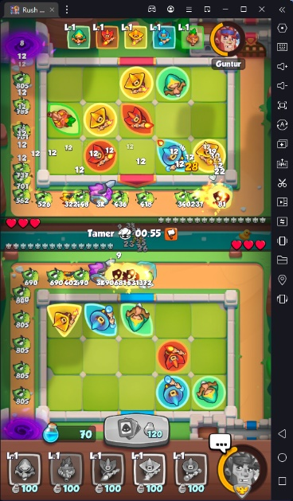

**ภาพที่ 2-6** เกม Rush Royale

### 2.8.2 Power Painter [13]

เกม Power Painter เป็นเกมป้องกันฐานที่มีการเล่นโดยมีการสุ่มเพิ่มเข้ามาใช้กับการสร้างป้อมปืนและสามารถผสมป้อมปืนเพื่ออัพเกรด

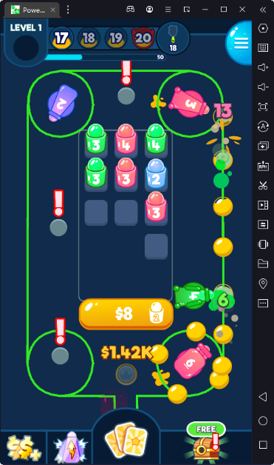

**ภาพที่ 2-7** เกม Power Painter

### 2.8.3 Idle Monster TD: Evolved [14]

เกม Idle Monster TD: Evolved เป็นเกมที่ผสมผสานระหว่างประเภท Idle และ Tower Defense เกมดังกล่าวไม่มีที่สิ้นสุดและส่วนใหญ่สามารถต่อสู้อัตโนมัติและเล่นเองโดยที่ไม่ต้องควบคุม

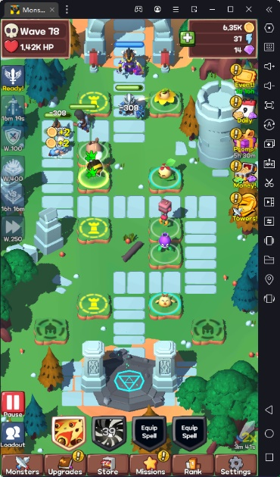

**ภาพที่ 2-8** เกม Idle Monster TD: Evolved

# 2.9 เปรียบเทียบเกม

การนำเกม Monster Tower Defense มาเปรียบเทียบกับเกมอื่น ๆ ทำให้เห็นว่าระบบและการเล่นของแต่ละเกมเหมือนหรือแตกต่างกันอย่างไร การเล่นแบบไหนกำลังเป็นที่นิยม มีอะไรบ้างที่จะทำให้เกมมีความสมบูรณ์และน่าสนใจมากยิ่งขึ้น

|  |  |  |  |  |
| --- | --- | --- | --- | --- |
| ระบบและการเล่น | Rush Royale [12] | Power Painter [13] | Idle Monster TD: Evolved [14] | Monster Tower Defense |
| ปลดล็อกป้อมปืนเพิ่ม | ✓ | ✓ | ✓ | ✓ |
| สร้างป้อมปืนแบบสุ่ม | ✓ | ✓ |  | ✓ |
| อัพเกรดป้อมปืนแบบสุ่ม | ✓ | ✓ |  | ✓ |
| ใช้ไอเทม | ✓ |  | ✓ | ✓ |
| ระบบร้านค้า | ✓ | ✓ | ✓ | ✓ |

**ตารางที่ 2-1** เปรียบเทียบเกม

บทที่ 3

วิธีการดำเนินงาน

# 3.1 การวิเคราะห์ระบบงาน

เกม Monster Tower Defense มีการออกแบบระบบและการเล่นให้ผู้เล่นสามารถเพิ่มความสามารถภายในเกมได้ เช่นการซื้อเพื่อปลดล็อกสิ่งต่าง ๆ ภายในเกม เพื่อให้มีความหลากหลายและสามารถชนะด่านที่มีความยากมากขึ้นเมื่อไปด่านที่สูงขึ้น

### 3.1.1 ด้านระบบ (System)

(1) พัฒนาเกม Monster Tower Defense โดย Unity เพื่อใช้งานบนระบบ  
ปฏิบัติการ Android 10 ขึ้นไป

(2) ระบบสามารถสุ่มป้อมปืนที่ผู้เล่นจะสร้างหรืออัพเกรดได้ โดยการสุ่มป้อมปืนนั้น ผู้เล่นจะต้องปลดล็อกป้อมปืนแล้วเท่านั้น

(3) เมื่อผู้เล่นผ่านด่านในแต่ละด่าน ระบบสามารถคำนวณและบันทึกจำนวนทอง และข้อมูลการผ่านด่านโดยอัตโนมัติ

(4) เมื่อผู้เล่นทำการซื้อไอเทมหรือป้อมปืน ระบบสามารถคำนวณและบันทึกจำนวนทอง ไอเทม และป้อมปืนโดยอัตโนมัติ

### 3.1.2 ด้านการออกแบบ (Design)

(1) เกมแสดงผลในรูปแบบ 3 มิติ และมุมมองภายในเกมเป็นมุมมองจากบนลงล่าง (Top Down)

(2) ในเกมจะมีมอนสเตอร์ที่จะเข้ามาโจมตีหมู่บ้าน มอนสเตอร์จะเคลื่อนที่ไปตามทางเดินที่กำหนดไว้ โดยผู้เล่นจะสร้างป้อมปืนเพื่อป้องกันมอนสเตอร์จากด้านข้างของทางเดิน ถ้ามอนสเตอร์เข้าไปในหมู่บ้านพลังชีวิตจะลดลงเมื่อพลังชีวิตหมดจะถือว่าผู้เล่นแพ้ แต่ถ้าผู้เล่นสามารถกำจัดมอนสเตอร์ได้ทั้งหมดก็จะผ่านด่าน

(3) สภาพแวดล้อมภายในเกม จะแตกต่างกันออกไปในแต่ละด่าน ตามตารางที่ 3-1

**ตารางที่ 3-1** สภาพแวดล้อมในแต่ละด่าน

|  |  |  |
| --- | --- | --- |
| **รูปแบบที่** | **ด่าน** | **ชื่อสภาพแวดล้อม** |
| 1 | 1-2 | ทุ่งหญ้า |
| 2 | 3-4 | พื้นที่แห้งแล้ง |
| 3 | 5 | หิมะ |

(4) ไอเทมภายในเกม จะมีทั้งหมด 3 รูปแบบ ตามตารางที่ 3-2

**ตารางที่ 3-2** รูปแบบไอเทม

|  |  |
| --- | --- |
| **รูปแบบที่** | **ชื่อไอเทม** |
| 1 | ลูกแก้วไฟ |
| 2 | ลูกแก้วน้ำแข็ง |
| 3 | ลูกแก้วสายฟ้า |

(5) ป้อมปืนภายในเกม จะมีทั้งหมด 3 ระดับ ตามตารางที่ 3-3

**ตารางที่ 3-3** ระดับของป้อมปืน

|  |  |
| --- | --- |
| **ระดับที่** | **รูปแบบป้อมปืน** |
| 1 | * ป้อมปืนธนู * ป้อมปืนหิน * ป้อมปืนไม้ |
| 2 | * ป้อมปืนไฟ * ป้อมปืนน้ำแข็ง * ป้อมปืนสายฟ้า |
| 3 | * ป้อมปืนแสง * ป้อมปืนความมืด * ป้อมปืนดาบ |

### 3.1.3 ด้านส่วนต่อประสานและการเล่น (User Interface/Interaction Role Play)

(1) เมื่อผู้เล่นกดปุ่ม “Play” สามารถเลือกด่านที่ต้องการจะเล่น สำหรับด่านที่ยังไม่ปลดล็อกจะไม่สามารถเลือกได้

(2) เมื่อผู้เล่นกดปุ่ม “Shop”

* ระบบแสดงจำนวนทองปัจจุบันของผู้เล่น
* ระบบแสดงรายการไอเทมและป้อมปืน โดยมีการแสดงสถานะการล็อกและ ปลดล็อก
* ระบบอนุญาตให้ผู้เล่นซื้อไอเทม หรือป้อมปืนที่ยังไม่ปลดล็อกเท่านั้น
* ระบบอนุญาตให้ผู้เล่นเลือกใช้งานไอเทมที่ปลดล็อกแล้วเท่านั้น

(3) ผู้เล่นสามารถหยุดเกมชั่วคราว โดยการกดปุ่ม “Pause” หลังจากการหยุดเกมชั่วคราวผู้เล่นจะสามารถทำได้ดังนี้

* ผู้เล่นสามารถกดปุ่ม “Main Menu” เพื่อกลับไปยังหน้าเมนูหลักได้
* ผู้เล่นสามารถกดปุ่ม “Restart”เพื่อเริ่มเกมใหม่ในด่านเดิมได้
* ผู้เล่นสามารถกดปุ่ม “Resume” เพื่อเริ่มเกมต่อจากเดิมได้

(4) ผู้เล่นสามารถดูเวลาที่ได้ใช้ไปแล้วขณะที่กำลังเล่น

(5) ผู้เล่นสามารถดูจำนวนพลังชีวิตที่เหลือได้ โดยพลังชีวิตมีผลต่อการแพ้หรือชนะ

(6) ผู้เล่นสามารถดูจำนวนหินที่มีอยู่ได้ โดยหินมีผลต่อการสุ่มป้อมปืน

(7) ผู้เล่นสามารถดูรายการไอเทมที่สามารถใช้ได้

(8) ปฏิสัมพันธ์ภายในเกม (Interaction) มีดังนี้

* ผู้เล่นสามารถสร้างป้อมปืนได้ โดยการกดเลือกตำแหน่งที่ต้องการสร้างป้อม ปืน จากนั้นกดเลือกระดับของป้อมปืนที่ต้องการ
* ผู้เล่นสามารถเพิ่มระดับของป้อมปืนได้ โดยการกดเลือกป้อมปืนที่ต้องการ จากนั้นกดที่ปุ่ม “Upgrade”
* ผู้เล่นสามารถขายป้อมปืนได้ โดยการกดเลือกที่ป้อมปืนที่ต้องการ จากนั้น กดที่ปุ่ม “Sell”
* ผู้เล่นสามารถใช้ไอเทมได้ โดยการกดที่ไอคอนไอเทม

(9) ผู้เล่นจะผ่านด่านที่กำลังเล่นได้ก็ต่อเมื่อกำจัดมอนสเตอร์ตามที่กำหนด

(10) เมื่อผู้เล่นผ่านแต่ละด่าน ระบบจะแสดงผลสรุป ดังนี้

* ข้อความการผ่านด่านนั้น ๆ
* เวลาทั้งหมดที่ผู้เล่นได้ใช้ไป
* จำนวนมอนสเตอร์ที่กำจัดไป
* ระบบให้รางวัลเป็นทองและแสดงจำนวนทองที่ได้รับ
* ผู้เล่นสามารถกดปุ่ม “Main Menu” เพื่อกลับไปยังหน้าเมนูหลักได้
* ผู้เล่นสามารถกดปุ่ม “Restart”เพื่อเริ่มเกมใหม่ในด่านเดิมได้
* ผู้เล่นสามารถกดปุ่ม “Next” เพื่อเริ่มเล่นในด่านถัดไป

### 3.1.4 สตอรี่บอร์ด

จัดทำสตอรี่บอร์ดเพื่อให้เห็นถึงลำดับขั้นตอนการเล่นเกม

### 3.1.5 แบบสอบถามความพึงพอใจ

จัดทำแบบสอบถามความพึงพอใจเพื่อประเมินประสิทธิภาพของเกม

# 3.2 ด้านการออกแบบ

### 3.2.1 ป้อมปืน

เป็นสิ่งที่ผู้เล่นสามารถสร้างขึ้นมาเพื่อใช้ป้องกันฐาน โดยแต่ละป้อมปืนจะมีพลังโจมตีและความเร็วในการโจมตีแตกต่างกัน

(1) ป้อมปืนธนู

* ไอคอน

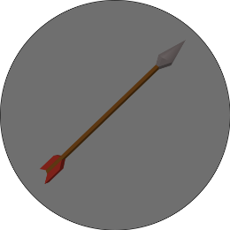

**ภาพที่ 3-1** ไอคอนป้อมปืนธนู

* โมเดล

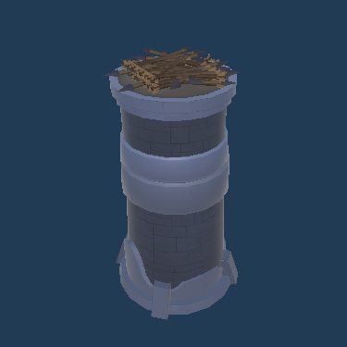

**ภาพที่ 3-2** โมเดลป้อมปืนธนู

* พลังโจมตี 10
* ความเร็วการโจมตี 0.8
* ความเสียหายต่อวินาที 12.5

(2) ป้อมปืนหิน

* ไอคอน

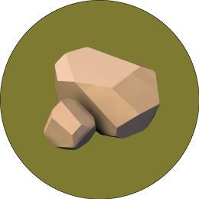

**ภาพที่ 3-3** ไอคอนป้อมปืนหิน

* โมเดล

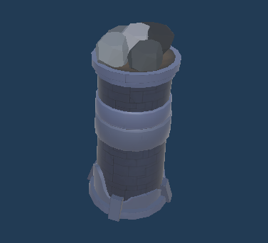

**ภาพที่ 3-4** โมเดลป้อมปืนหิน

* พลังโจมตี 15
* ความเร็วการโจมตี 0.9
* ความเสียหายต่อวินาที 16.7

(3) ป้อมปืนไม้

* ไอคอน



**ภาพที่ 3-5** ไอคอนป้อมปืนไม้

* โมเดล

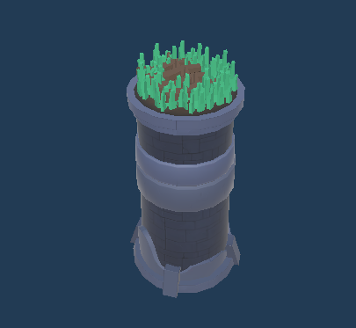

**ภาพที่ 3-6** โมเดลป้อมปืนไม้

* พลังโจมตี 20
* ความเร็วการโจมตี 1.0
* ความเสียหายต่อวินาที 20.0

(4) ป้อมปืนไฟ

* ไอคอน



**ภาพที่ 3-7** ไอคอนป้อมปืนไฟ

* โมเดล

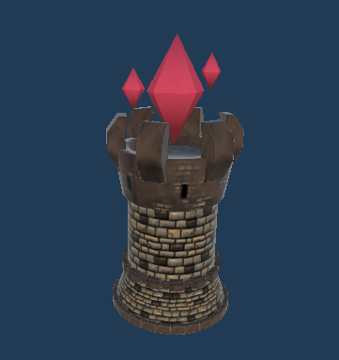

**ภาพที่ 3-8** โมเดลป้อมปืนไฟ

* พลังโจมตี 25
* ความเร็วการโจมตี 1.1
* ความเสียหายต่อวินาที 22.7

(5) ป้อมปืนธน้ำแข็ง

* ไอคอน



**ภาพที่ 3-9** ไอคอนป้อมปืนน้ำแข็ง

* โมเดล

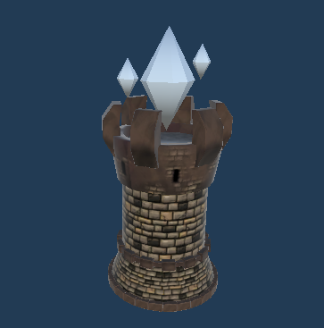

**ภาพที่ 3-10** โมเดลป้อมปืนน้ำแข็ง

* พลังโจมตี 30
* ความเร็วการโจมตี 1.2
* ความเสียหายต่อวินาที 25.0

(6) ป้อมปืนสายฟ้า

* ไอคอน



**ภาพที่ 3-11** ไอคอนป้อมปืนสายฟ้า

* โมเดล

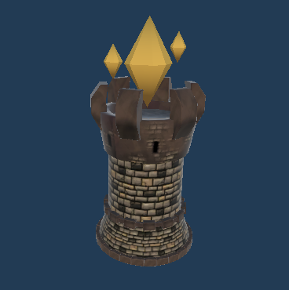

**ภาพที่ 3-12** โมเดลป้อมปืนสายฟ้า

* พลังโจมตี 35
* ความเร็วการโจมตี 1.3
* ความเสียหายต่อวินาที 26.9

(7) ป้อมปืนแสง

* ไอคอน



**ภาพที่ 3-13** ไอคอนป้อมปืนแสง

* โมเดล

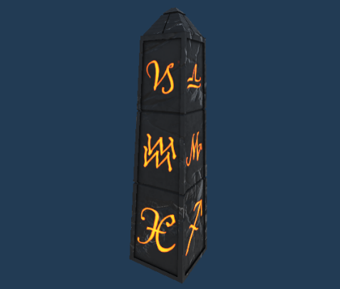

**ภาพที่ 3-14** โมเดลป้อมปืนแสง

* พลังโจมตี 40
* ความเร็วการโจมตี 1.4
* ความเสียหายต่อวินาที 28.6

(8) ป้อมปืนความมืด

* ไอคอน



**ภาพที่ 3-15** ไอคอนป้อมปืนความมืด

* โมเดล

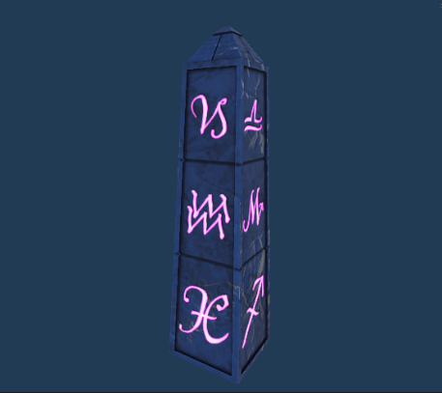

**ภาพที่ 3-16** โมเดลป้อมปืนความมืด

* พลังโจมตี 45
* ความเร็วการโจมตี 1.5
* ความเสียหายต่อวินาที 30.0

(8) ป้อมปืนดาบ

* ไอคอน



**ภาพที่ 3-17** ไอคอนป้อมปืนดาบ

* โมเดล

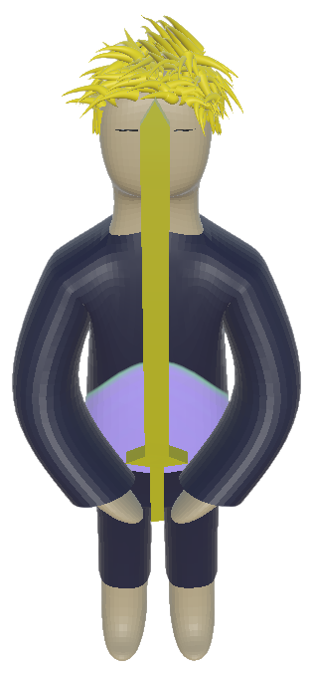

**ภาพที่ 3-18** โมเดลป้อมปืนดาบ

* พลังโจมตี 75
* ความเร็วการโจมตี 0.33
* ความเสียหายต่อวินาที 26.2
* โจมตีเป็นวงกว้าง

### 3.2.2 มอนสเตอร์

เป็นศัตรูที่จะเข้ามาทำลายฐานของผู้เล่น โดยมอนสเตอร์แต่ละตัวจะมีความยากแตกต่างกันออกไป จะถูกกำหนดด้วยพลังชีวิตและความเร็วในการเคลื่อนที่

(1) มอนสเตอร์สไลม์

* โมเดล



**ภาพที่ 3-19** โมเดลมอนสเตอร์สไลม์

* พลังชีวิต 50
* ความเร็วการเคลื่อนที่ 4 เมตรต่อวินาที

(2) มอนสเตอร์สไลม์กระต่าย

* โมเดล

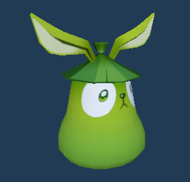

**ภาพที่ 3-20** โมเดลมอนสเตอร์สไลม์กระต่าย

* พลังชีวิต 75
* ความเร็วการเคลื่อนที่ 4.5 เมตรต่อวินาที

(3) มอนสเตอร์สไลม์หิน

* โมเดล



**ภาพที่ 3-21** โมเดลมอนสเตอร์สไลม์หิน

* พลังชีวิต 100
* ความเร็วการเคลื่อนที่ 5 เมตรต่อวินาที

(4) มอนสเตอร์สไลม์ตาเดียว

* โมเดล



**ภาพที่ 3-22** โมเดลมอนสเตอร์สไลม์ตาเดียว

* พลังชีวิต 125
* ความเร็วการเคลื่อนที่ 5.5 เมตรต่อวินาที

(5) มอนสเตอร์สไลม์หนาม

* โมเดล

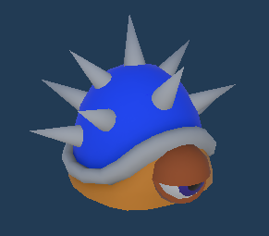

**ภาพที่ 3-23** โมเดลมอนสเตอร์สไลม์หนาม

* พลังชีวิต 150
* ความเร็วการเคลื่อนที่ 6 เมตรต่อวินาที

(6) มอนสเตอร์เห็ด

* โมเดล

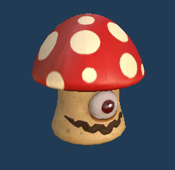

**ภาพที่ 3-24** โมเดลมอนสเตอร์เห็ด

* พลังชีวิต 175
* ความเร็วการเคลื่อนที่ 6.5 เมตรต่อวินาที

(7) มอนสเตอร์ตัวตุ่น

* โมเดล

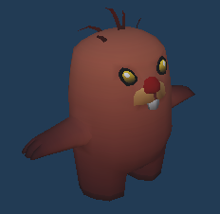

**ภาพที่ 3-25** โมเดลมอนสเตอร์ตัวตุ่น

* พลังชีวิต 200
* ความเร็วการเคลื่อนที่ 7 เมตรต่อวินาที

(8) มอนสเตอร์ค้างคาว

* โมเดล



**ภาพที่ 3-26** โมเดลมอนสเตอร์ค้างคาว

* พลังชีวิต 250
* ความเร็วการเคลื่อนที่ 6 เมตรต่อวินาที

### 3.2.3 ไอเทม

เป็นตัวช่วยให้ผู้เล่นป้องกันฐาน เมื่อผู้เล่นกดใช้จะเป็นการสร้างความเสียหายแก่มอนสเตอร์ทั้งหมด

(1) ไอเทมลูกแก้วไฟ

* ไอคอน



**ภาพที่ 3-27** ไอคอนไอเทมลูกแก้วไฟ

* เอฟเฟกต์

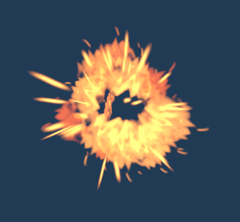

**ภาพที่ 3-28** เอฟเฟกต์ไอเทมลูกแก้วไฟ

* สร้างความเสียหาย 50

(2) ไอเทมลูกแก้วน้ำแข็ง

* ไอคอน



**ภาพที่ 3-29** ไอคอนไอเทมลูกแก้วน้ำแข็ง

* เอฟเฟกต์



**ภาพที่ 3-30** เอฟเฟกต์ไอเทมลูกแก้วน้ำแข็ง

* สร้างความเสียหาย 100

(3) ไอเทมลูกแก้วสายฟ้า

* ไอคอน



**ภาพที่ 3-31** ไอคอนไอเทมลูกแก้วสายฟ้า

* เอฟเฟกต์

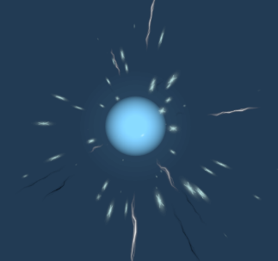

**ภาพที่ 3-32** เอฟเฟกต์ไอเทมลูกแก้วสายฟ้า

* สร้างความเสียหาย 150

### 3.2.4 พื้นที่สร้างป้อมปืน

เป็นพื้นที่ที่สามารถสร้างป้อมปืนได้



**ภาพที่ 3-33** พื้นที่สร้างป้อมปืน

### 3.2.5 ฐานของผู้เล่น

เป็นสิ่งที่ผู้เล่นจะต้องป้องกันไม่ให้มอนสเตอร์เข้ามาทำลาย

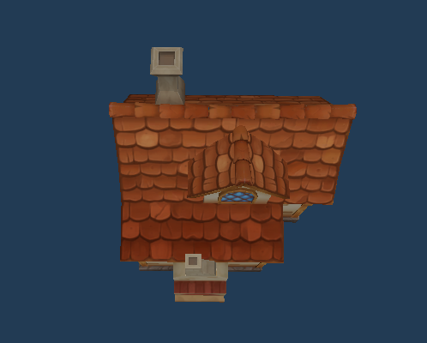

**ภาพที่ 3-34** ฐานของผู้เล่น

### 3.2.6 สภาพแวดล้อมและทางเดินของมอนสเตอร์ภายในเกม

สภาพแวดล้อมและทางเดินของมอนสเตอร์ภายในเกมจะเปลี่ยนไปตามแต่ละด่าน

(1) ด่านที่ 1 สภาพแวดล้อมทุ่งหญ้า

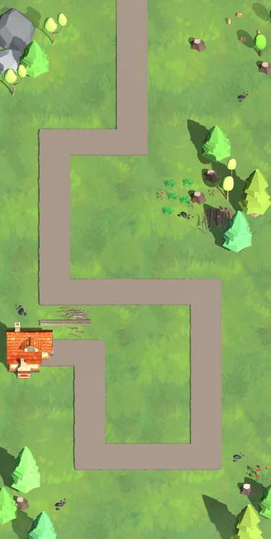

**ภาพที่ 3-35** สภาพแวดล้อมและทางเดินของมอนสเตอร์ด่านที่ 1

(2) ด่านที่ 2 สภาพแวดล้อมทุ่งหญ้า

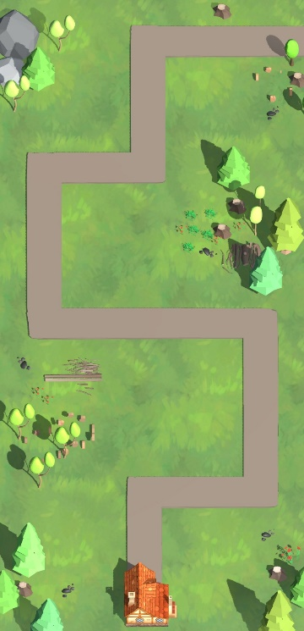

**ภาพที่ 3-36** สภาพแวดล้อมและทางเดินของมอนสเตอร์ด่านที่ 2

(3) ด่านที่ 3 สภาพแวดล้อมพื้นที่แห้งแล้ง

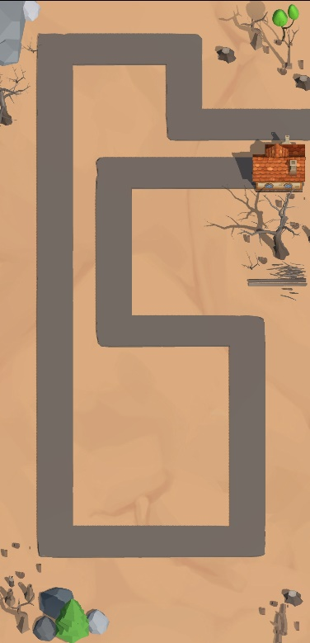

**ภาพที่ 3-37** สภาพแวดล้อมและทางเดินของมอนสเตอร์ด่านที่ 3

(4) ด่านที่ 4 สภาพแวดล้อมพื้นที่แห้งแล้ง

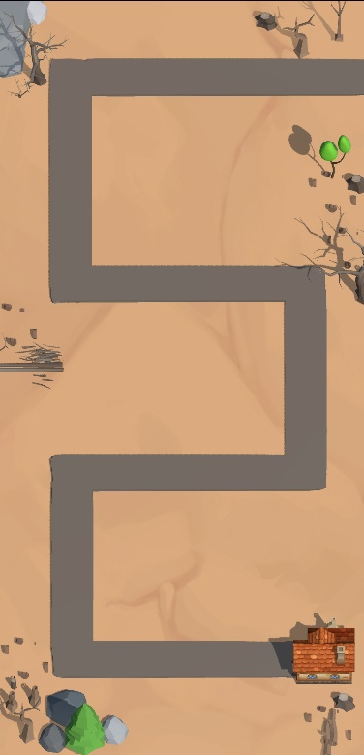

**ภาพที่ 3-38** สภาพแวดล้อมและทางเดินของมอนสเตอร์ด่านที่ 4

(5) ด่านที่ 5 สภาพแวดล้อมหิมะ

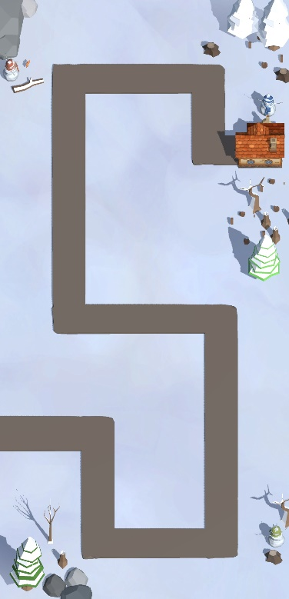

**ภาพที่ 3-39** สภาพแวดล้อมและทางเดินของมอนสเตอร์ด่านที่ 5

### 3.2.7 การออกแบบฉาก

(1) ฉากเมนูหลัก

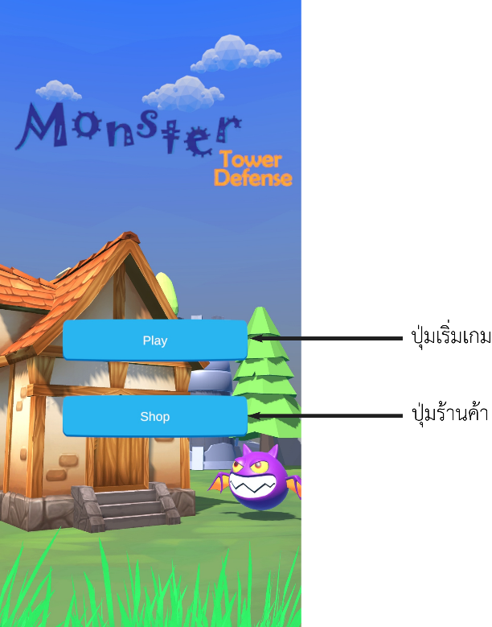

**ภาพที่ 3-40** ฉากเมนูหลัก

(2) ฉากเลือกด่าน

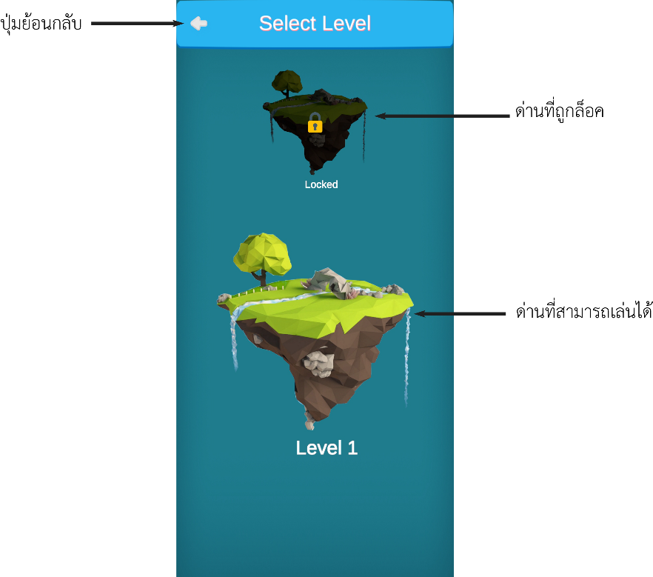

**ภาพที่ 3-41** ฉากเลือกด่าน

(3) ฉากร้านค้า

ปุ่มย้อนกลับ

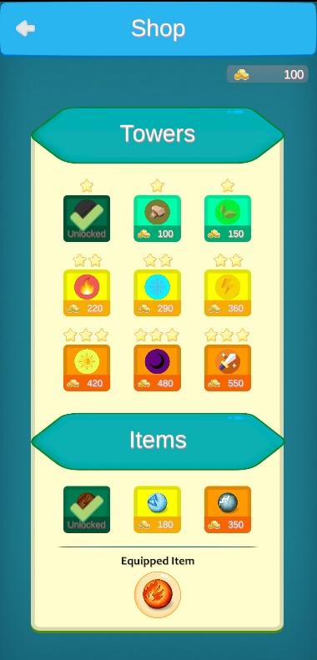

ปุ่มสวมใส่ไอเทม

จำนวนทองของผู้เล่น

จำนวนทองของผู้เล่น

รายการไอเทม

รายการป้อมปืน

**ภาพที่ 3-42** ฉากร้านค้า

(4) ฉากยืนยันการซื้อ

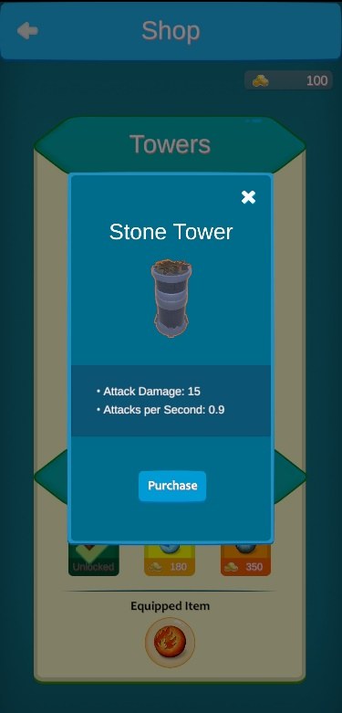

ปุ่มยืนยันการซื้อ

**ภาพที่ 3-43** ฉากยืนยันการซื้อ

(5) ฉากเลือกไอเทม

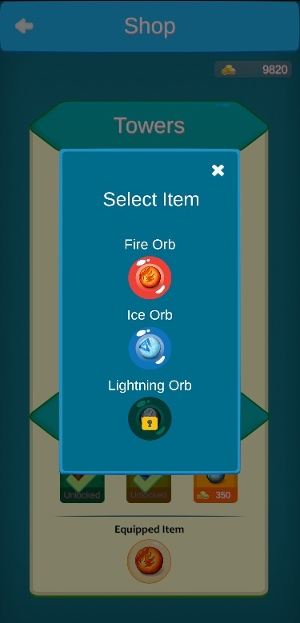

เลือกไอเทม

**ภาพที่ 3-44** ฉากเลือกไอเทม

(6) ฉากเล่นเกม

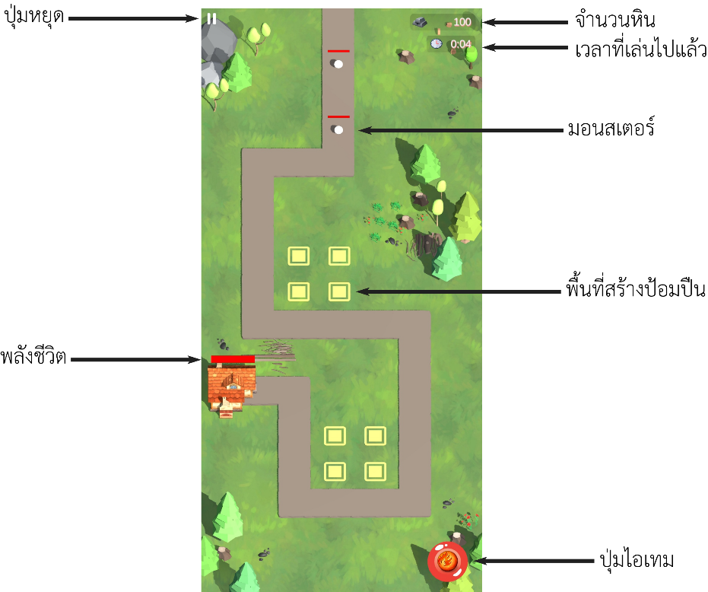

**ภาพที่ 3-45** ฉากเล่นเกม

(7) ฉากหยุดเกม

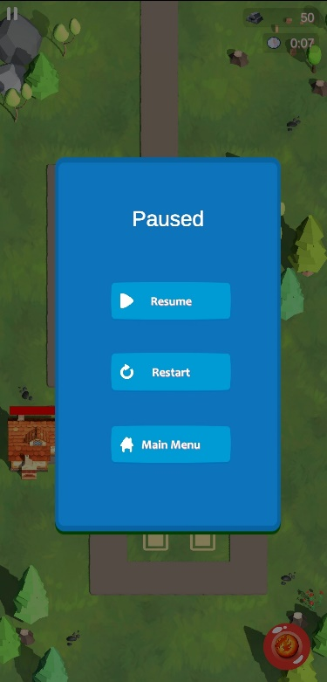

ปุ่มเล่นต่อ

ปุ่มเริ่มใหม่

ปุ่มเมนูหลัก

**ภาพที่ 3-46** ฉากหยุดเกม

(8) ฉากสร้างป้อมปืน

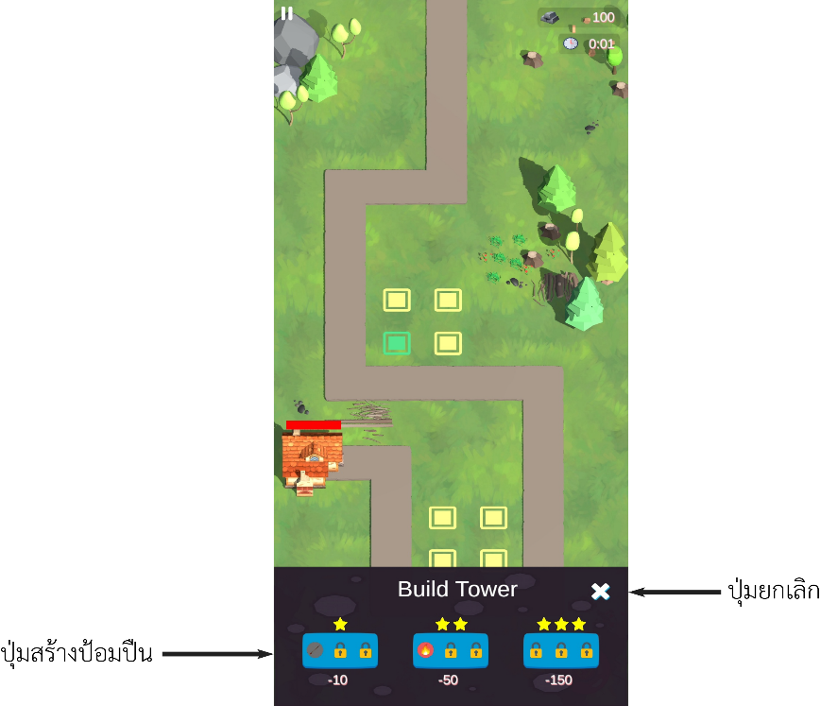

**ภาพที่ 3-47** ฉากสร้างป้อมปืน

(9) ฉากอัพเกรดป้อมปืน

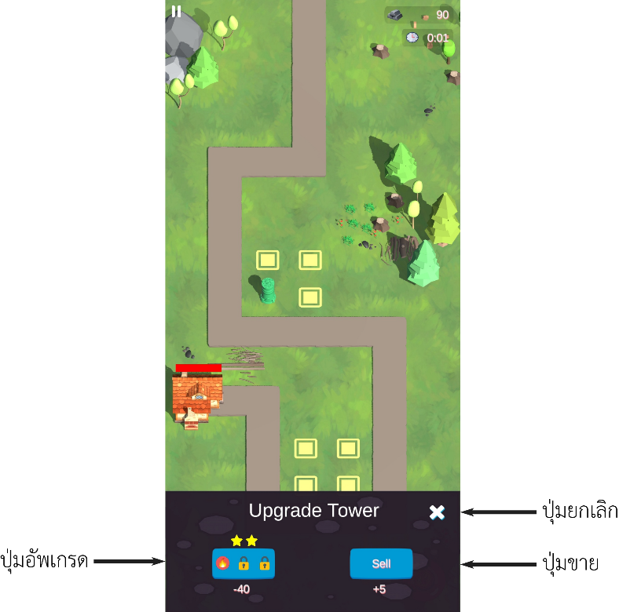

**ภาพที่ 3-48** ฉากอัพเกรดป้อมปืน

(10) ฉากแพ้

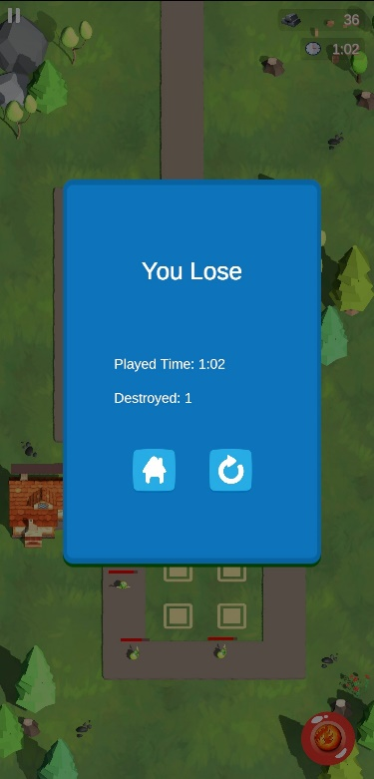

เวลาที่เล่นไปทั้งหมด

จำนวนมอนสเตอร์ที่กำจัด

ปุ่มเมนูหลัก

ปุ่มเริ่มใหม่

**ภาพที่ 3-49** ฉากแพ้

(11) ฉากผ่านด่าน

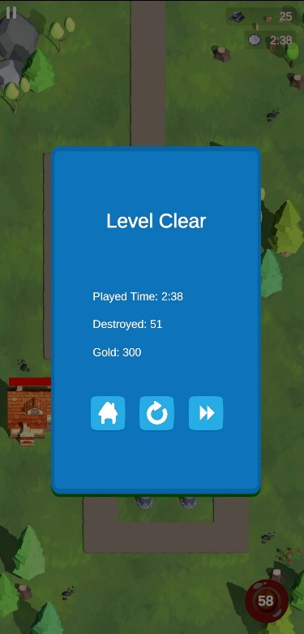

ปุ่มเมนูหลัก

เวลาที่เล่นไปทั้งหมด

จำนวนทองที่ได้รับ

จำนวนมอนสเตอร์ที่กำจัด

ปุ่มด่านถัดไป

ปุ่มเริ่มใหม่

**ภาพที่ 3-50** ฉากผ่านด่าน

# 3.3 Storyboard

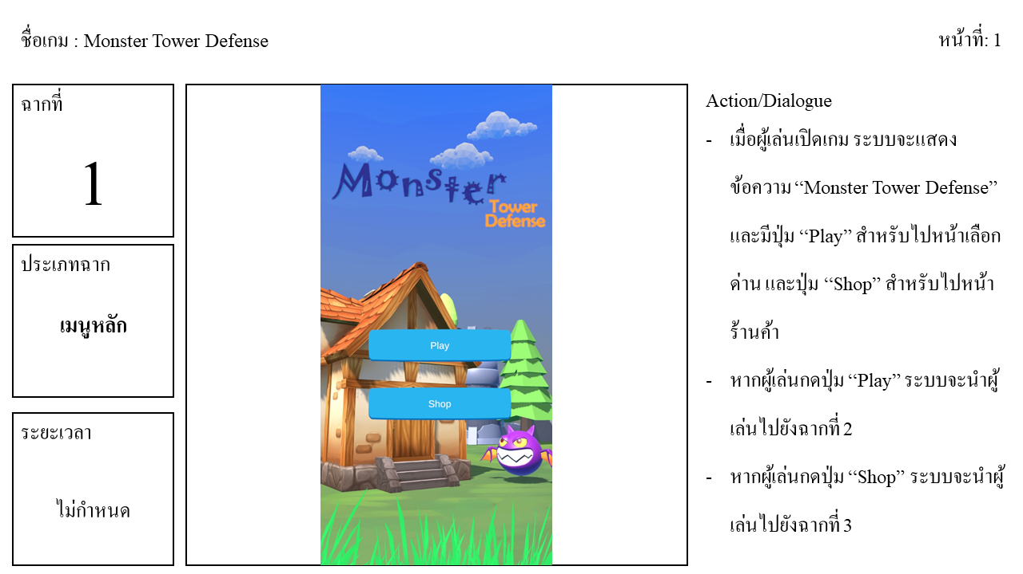

**ภาพที่ 3-51** Storyboard หน้าที่ 1

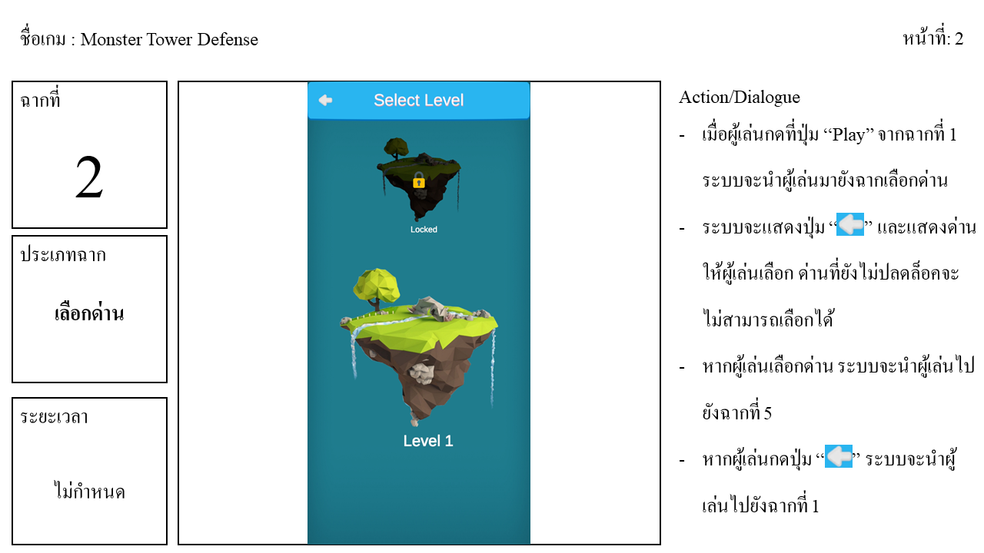

**ภาพที่ 3-52** Storyboard หน้าที่ 2

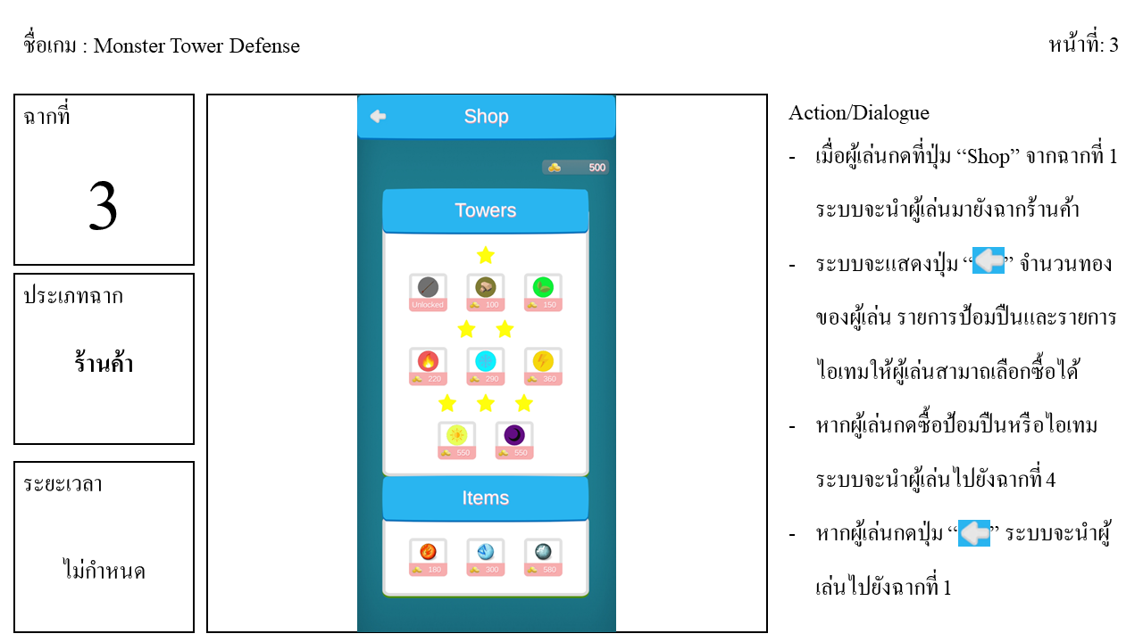

**ภาพที่ 3-53** Storyboard หน้าที่ 3

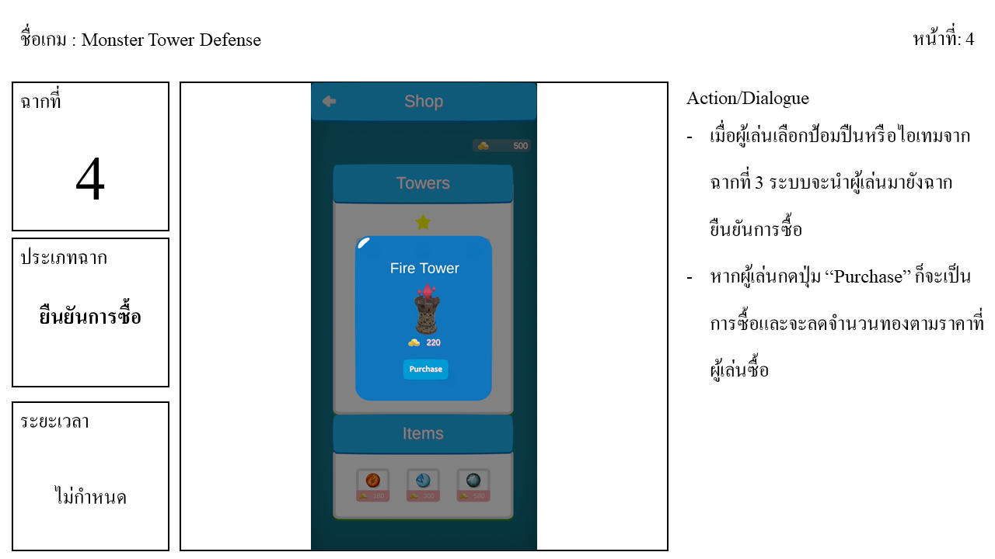

**ภาพที่ 3-54** Storyboard หน้าที่ 4

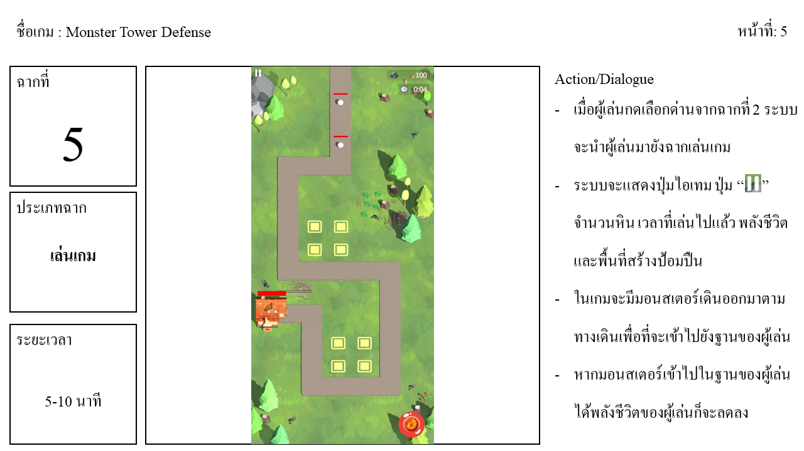

**ภาพที่ 3-55** Storyboard หน้าที่ 5

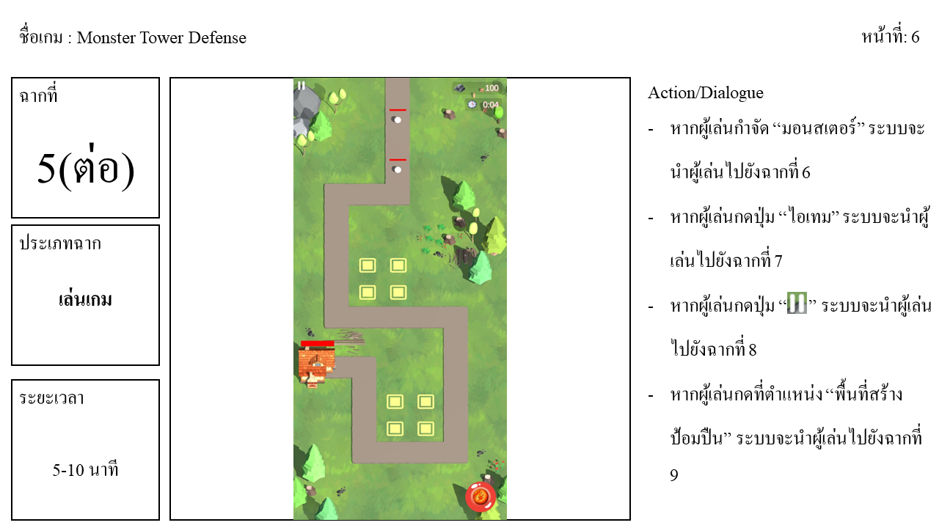

**ภาพที่ 3-56** Storyboard หน้าที่ 6

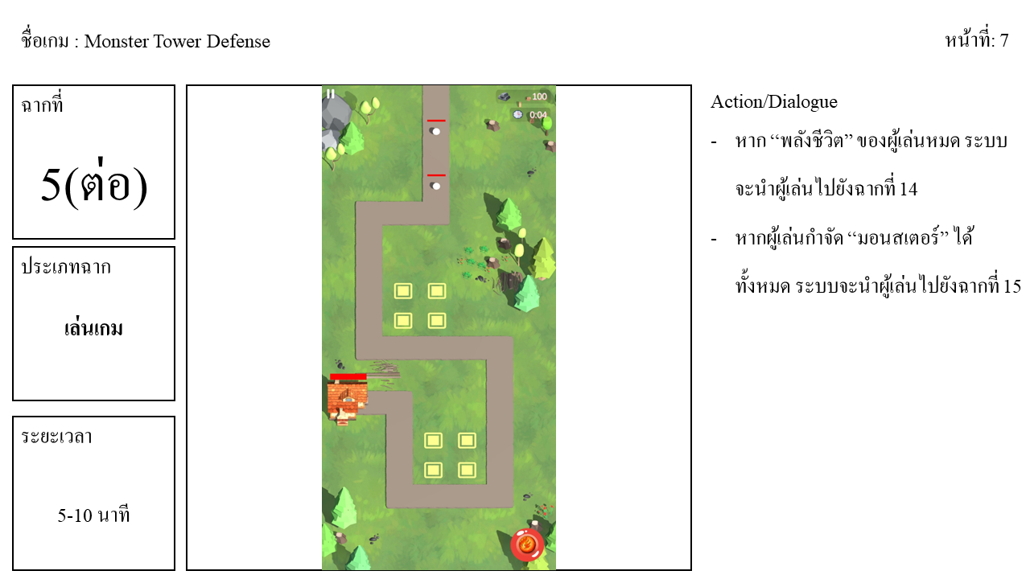

**ภาพที่ 3-57** Storyboard หน้าที่ 7

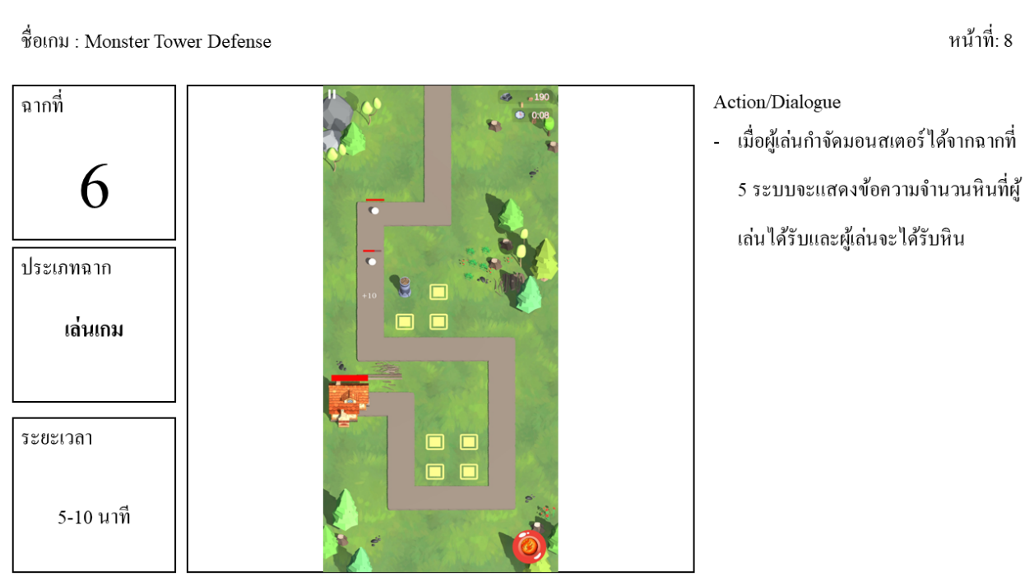

**ภาพที่ 3-58** Storyboard หน้าที่ 8

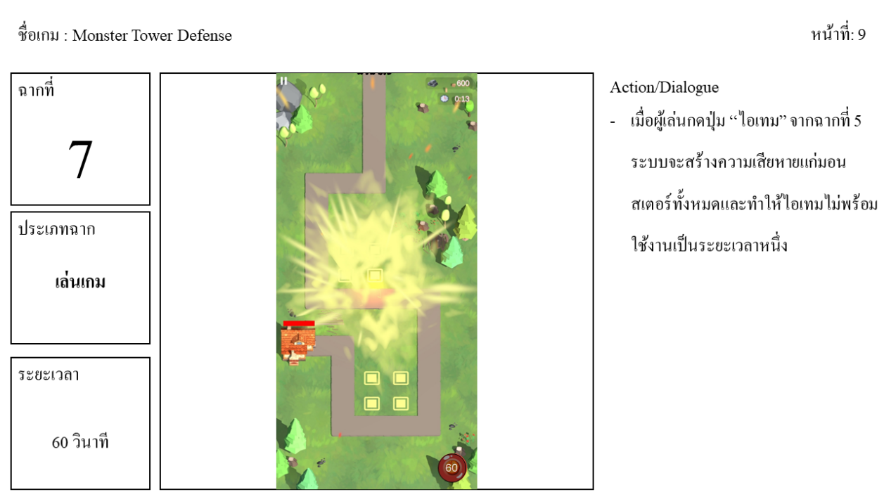

**ภาพที่ 3-59** Storyboard หน้าที่ 9

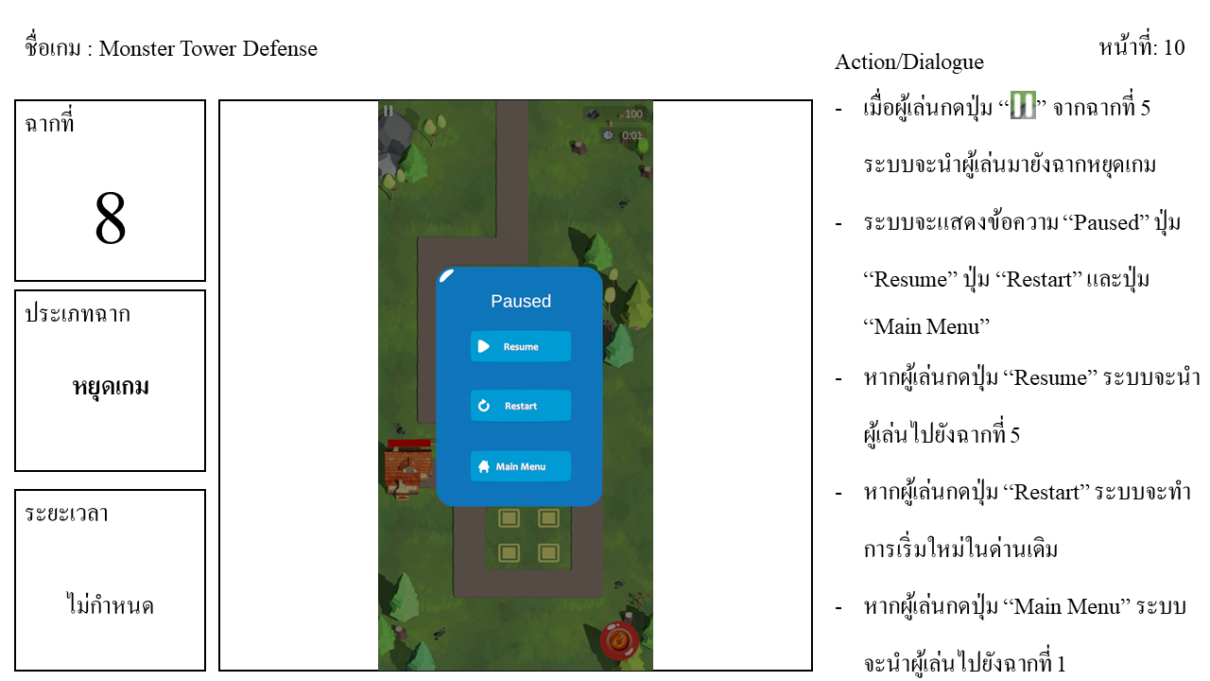

**ภาพที่ 3-60** Storyboard หน้าที่ 10

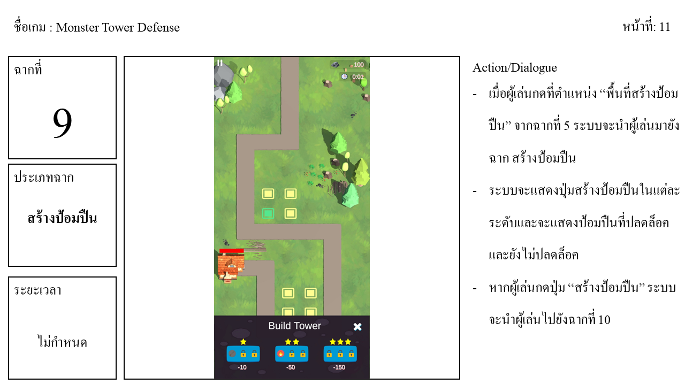

**ภาพที่ 3-61** Storyboard หน้าที่ 11

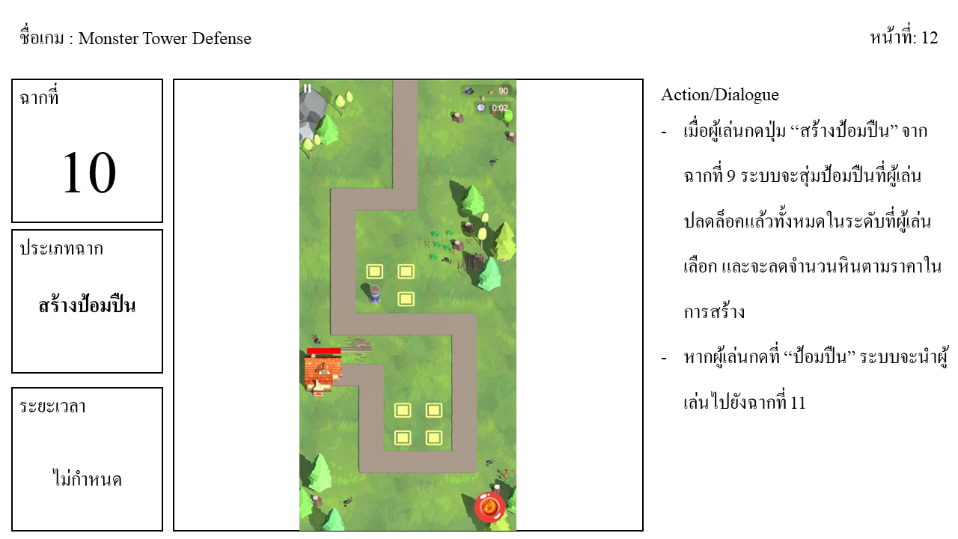

**ภาพที่ 3-62** Storyboard หน้าที่ 12

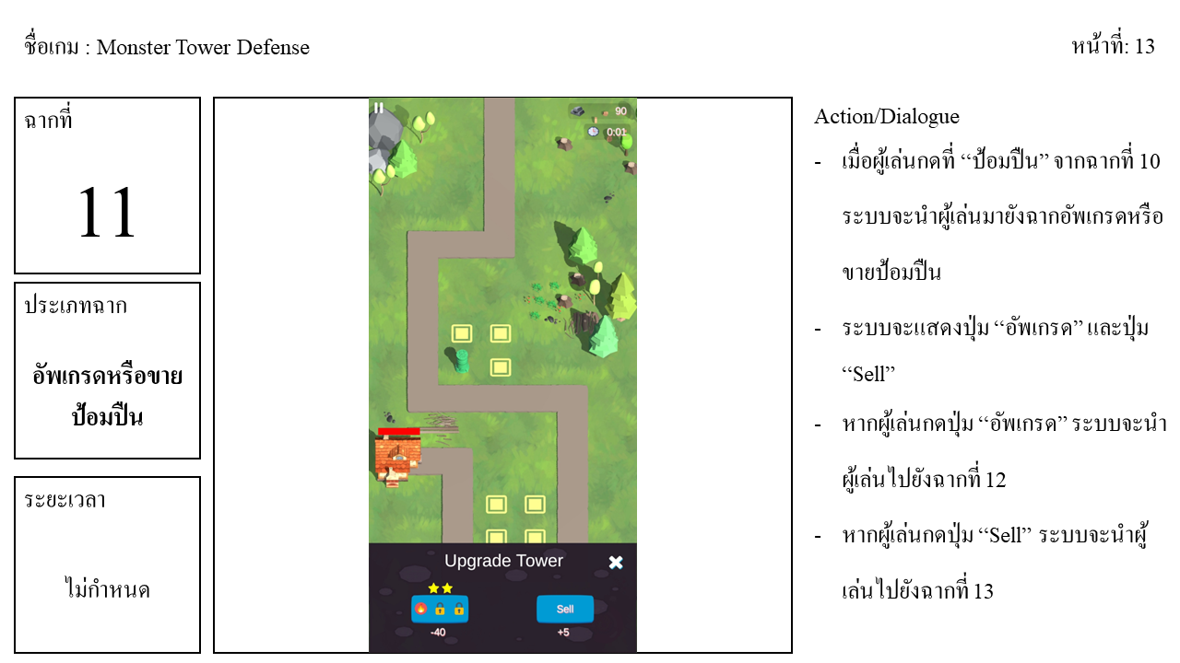

**ภาพที่ 3-63** Storyboard หน้าที่ 13

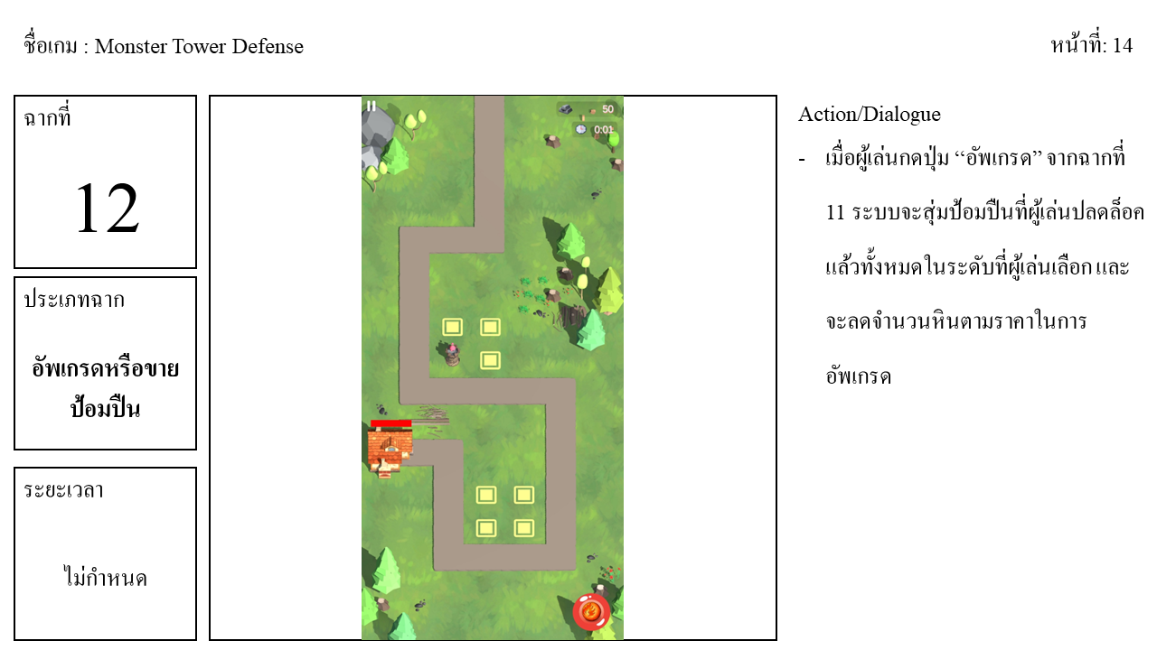

**ภาพที่ 3-64** Storyboard หน้าที่ 14

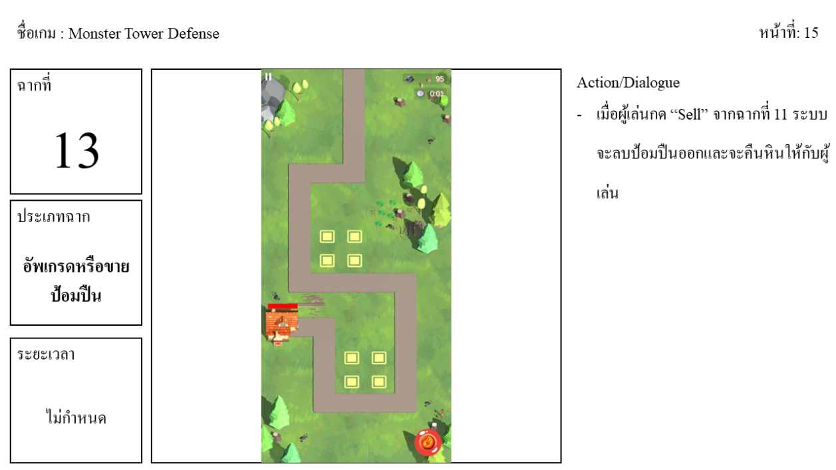

**ภาพที่ 3-65** Storyboard หน้าที่ 15

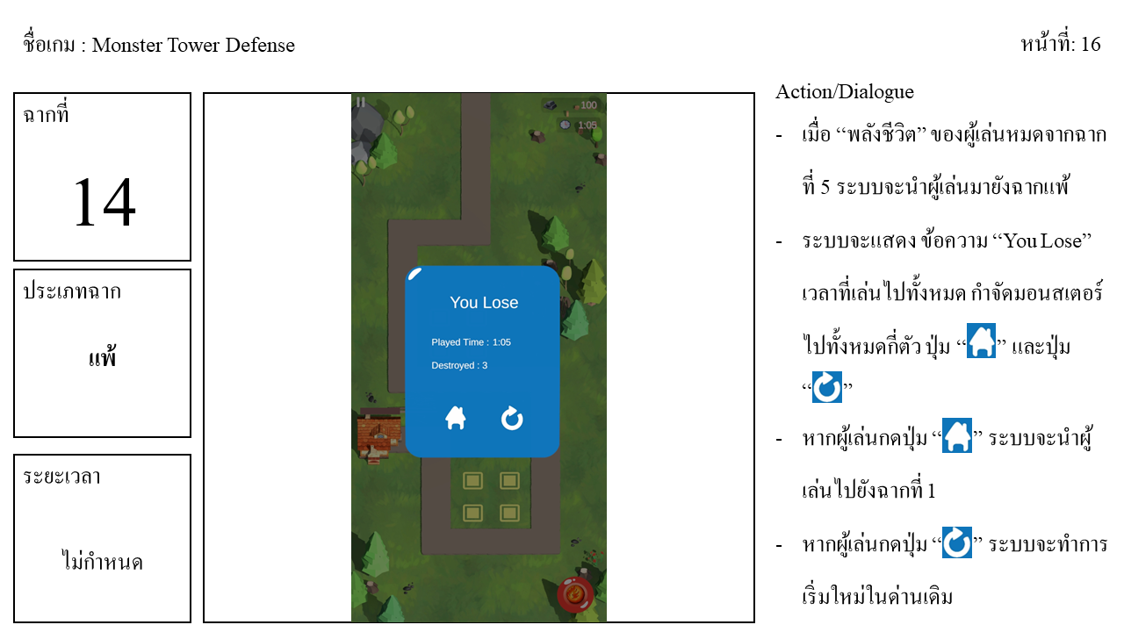

**ภาพที่ 3-66** Storyboard หน้าที่ 16

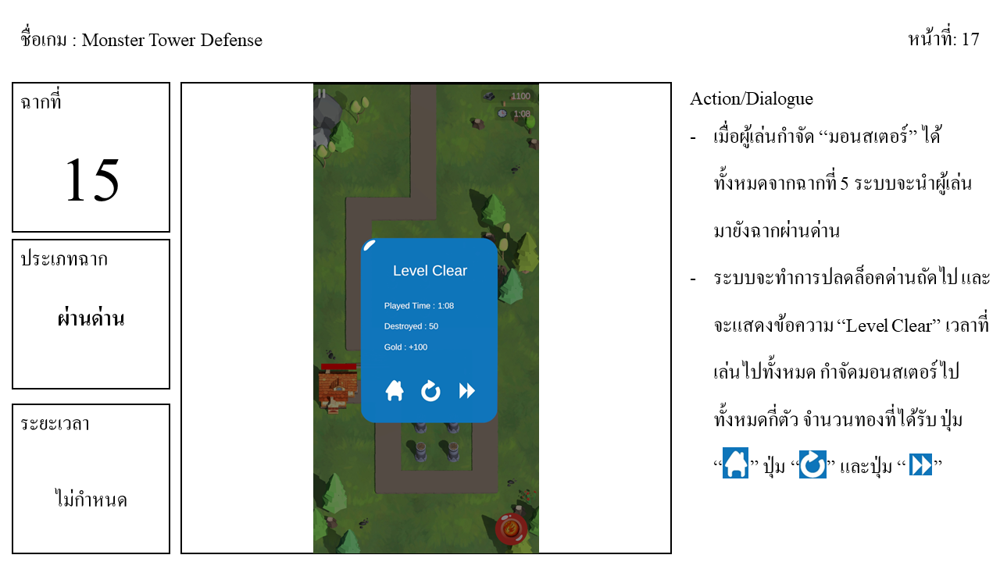

**ภาพที่ 3-67** Storyboard หน้าที่ 17

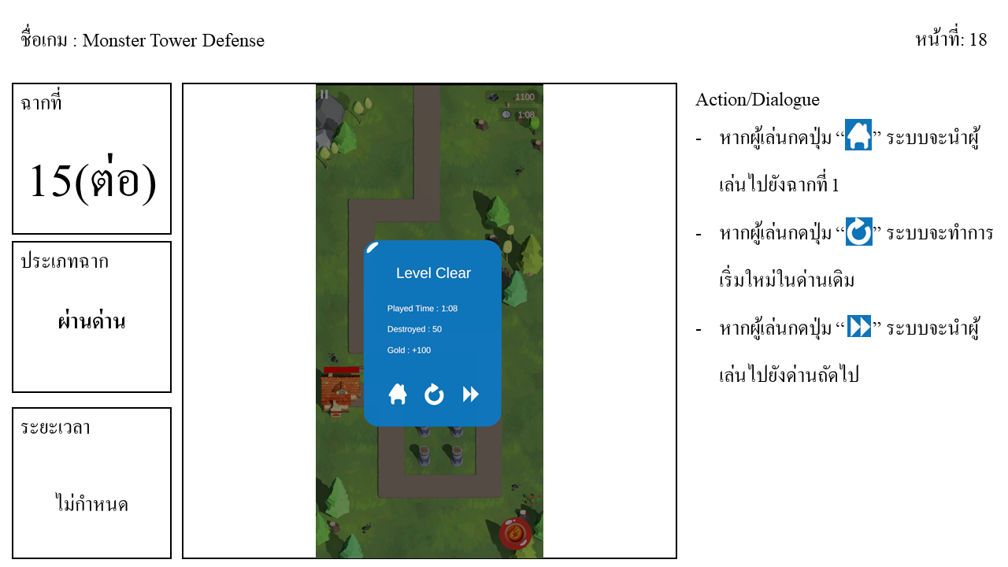

**ภาพที่ 3-68** Storyboard หน้าที่ 18

# 3.4 การบันทึกข้อมูล

ข้อมูลของผู้เล่นจะถูกเก็บในรูปแบบ JSON ตามรูปภาพที่ 3-66

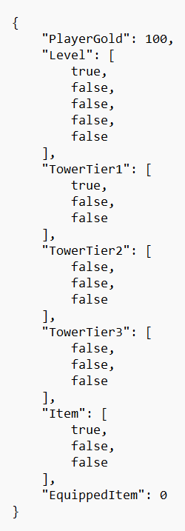

**ภาพที่ 3-69** ตัวอย่างข้อมูล JSON ที่เก็บข้อมูลของผู้เล่น

# 3.5 แบบสอบถามความพึงพอใจ

### 3.5.1 เกณฑ์การให้คะแนน ระดับความพึงพอใจ

การให้คะแนนมีเกณฑ์ดังนี้

มากที่สุด หมายถึง 5 คะแนน

มาก หมายถึง 4 คะแนน

ปานกลาง หมายถึง 3 คะแนน

น้อย หมายถึง 2 คะแนน

น้อยที่สุด หมายถึง 1 คะแนน

### 3.5.2 เกณฑ์การตัดสิน ระดับความพึงพอใจ

ค่าคะแนนเฉลี่ยมีเกณฑ์ดังนี้

คะแนนเฉลี่ย 4.51 – 5.00 หมายถึง ระดับความพึงพอใจในระดับดีมาก

คะแนนเฉลี่ย 3.51 – 4.50 หมายถึง ระดับความพึงพอใจในระดับดี

คะแนนเฉลี่ย 2.51 – 3.50 หมายถึง ระดับความพึงพอใจในระดับปานกลาง

คะแนนเฉลี่ย 1.51 – 2.50 หมายถึง ระดับความพึงพอใจในระดับน้อย

คะแนนเฉลี่ย 1.00 – 1.50 หมายถึง ระดับความพึงพอใจในระดับน้อยที่สุด

### 3.5.3 แบบสอบถาม

|  |  |  |  |  |  |  |
| --- | --- | --- | --- | --- | --- | --- |
| **ลำดับ** | **รายการประเมิน** | **ระดับความพึงพอใจ** | | | | |
| มากที่สุด | มาก | ปานกลาง | น้อย | น้อยที่สุด |
| 1 | ความสวยงามของหน้าจอแสดงผล |  |  |  |  |  |
| 2 | หน้าจอแสดงผล สามารถเข้าใจและใช้งานได้ง่าย |  |  |  |  |  |
| 3 | ความสวยงามของกราฟิกภายในเกม |  |  |  |  |  |
| 4 | เสียงประกอบการเล่นเกมชัดเจน |  |  |  |  |  |
| 5 | ความยากง่ายแต่ละด่านอยู่ในระดับที่เหมาะสม |  |  |  |  |  |
| 6 | ความเหมาะสมของระยะเวลาในการเล่นแต่ละด่าน |  |  |  |  |  |
| 7 | ระบบการเล่นของเกมเข้าใจได้ง่าย |  |  |  |  |  |
| 8 | ทำให้มีการฝึกวางแผน |  |  |  |  |  |
| 9 | ทำให้มีการคาดการสถานการณ์ต่าง ๆ ภายในเกม |  |  |  |  |  |
| 10 | ความเพลิดเพลินในการเล่นเกม |  |  |  |  |  |

**ตารางที่ 3-4** แบบสอบถามความพึงพอใจ

บทที่ 4

ผลการดำเนินงาน

ในบทนี้จะกล่าวถึงผลการดำเนินงานงานของเกม Monster Tower Defense และอธิบายการทำงานของระบบต่าง ๆ ภายในเกม รวมถึงผลการทดสอบกับกลุ่มผู้เล่น

# 4.1 แอปพลิเคชัน

### 4.1.1 เมนูหลัก

สามารถกดปุ่ม “Play” เพื่อไปฉากเลือกด่าน และสามารถกดปุ่ม “Shop” เพื่อไปฉากร้านค้า

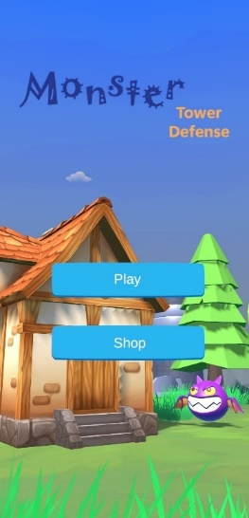

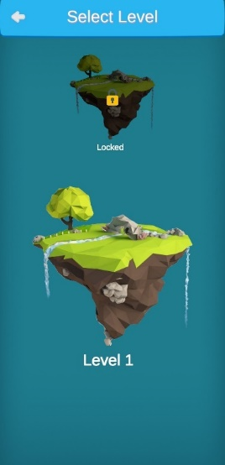 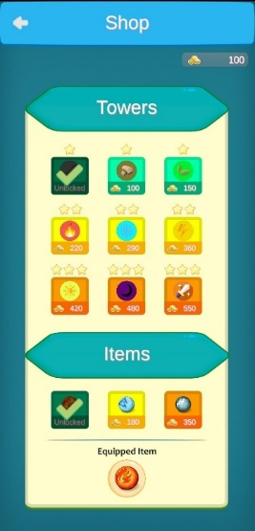

**ภาพที่ 4-1** หน้าจอการทำงานเมนูหลัก

### 4.1.2 เลือกด่าน

สามารถเลือกด่านได้ทั้งหมด 5 ด่าน หลังจากเลือกด่านจะไปยังด่านที่ถูกเลือก โดยจะต้องเล่นจากด่าน 1 ถึงด่าน 5 เท่านั้นไม่สามารถเล่นข้ามด่านได้

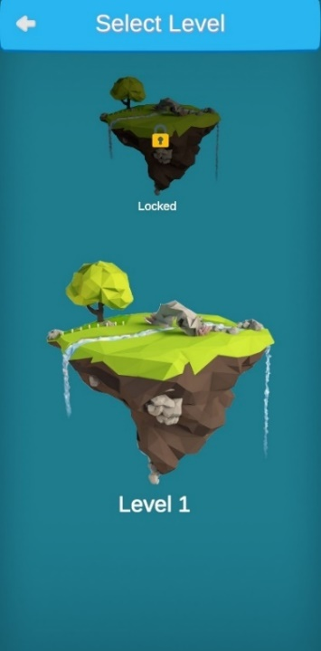 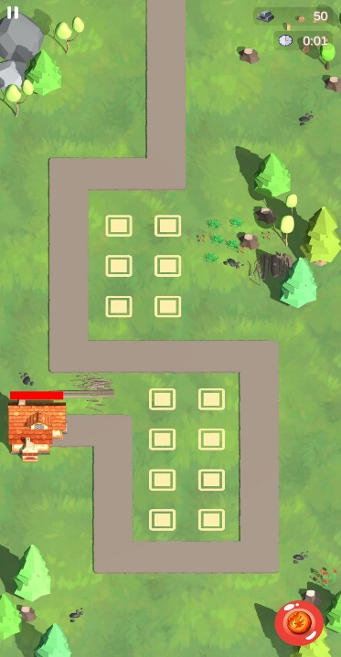

**ภาพที่ 4-2** หน้าจอการทำงานเลือกด่าน

### 4.1.3 ซื้อป้อมปืน

สามารถเลือกซื้อป้อมปืน โดยการเลือกป้อมปืนที่ต้องการ จากนั้นกดปุ่ม “Purchase” เพื่อซื้อ หากจำนวนทองไม่พอจะไม่สามารถกดได้

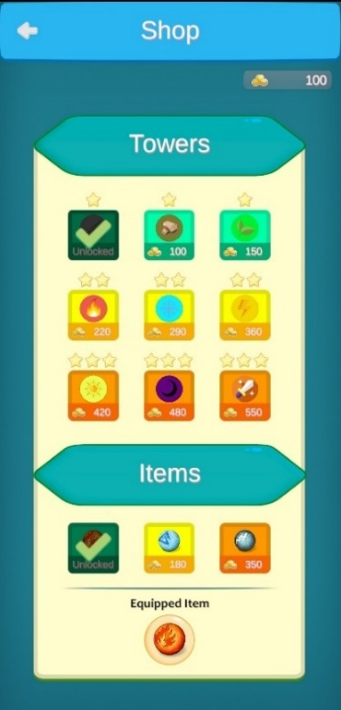 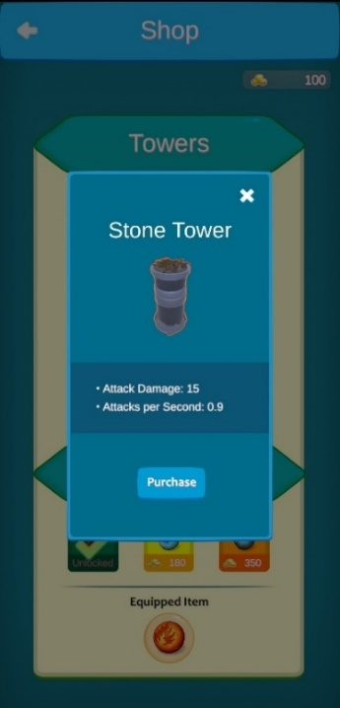 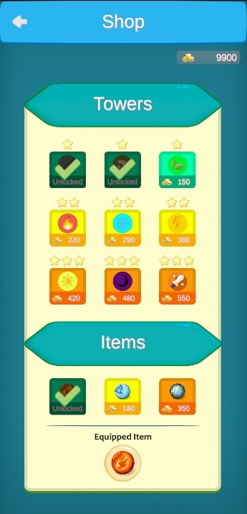

**ภาพที่ 4-3** หน้าจอการทำงานซื้อป้อมปืน

### 4.1.4 ซื้อไอเทม

สามารถเลือกซื้อไอเทม โดยการเลือกเทมที่ต้องการ จากนั้นกดปุ่ม “Purchase” เพื่อซื้อ หากจำนวนทองไม่พอจะไม่สามารถกดได้

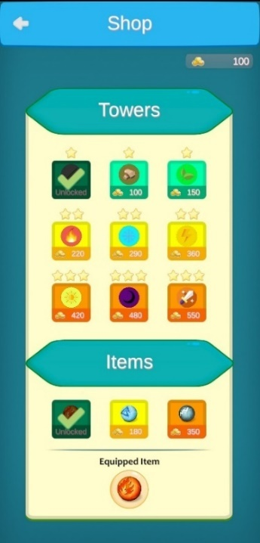 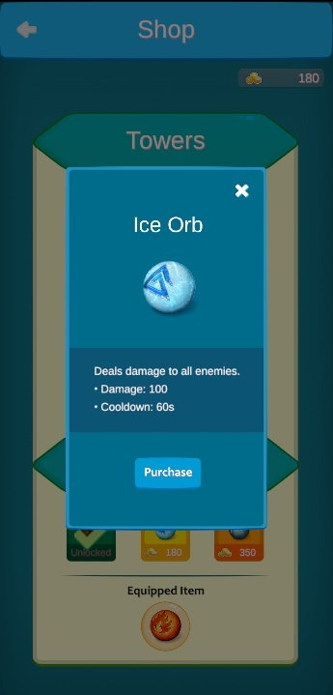 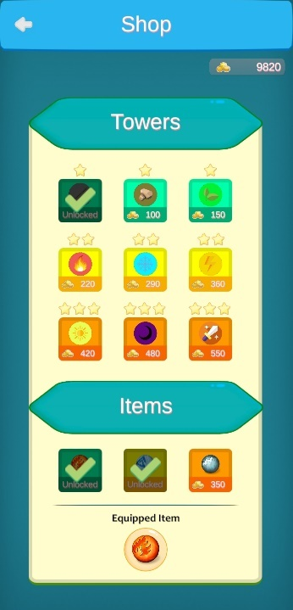

**ภาพที่ 4-4** หน้าจอการทำงานซื้อไอเทม

### 4.1.5 สวมใส่ไอเทม

สามารถสวมใส่ไอเทม โดยการกดที่ไอคอนไอเทมที่ถูกสวมใส่แล้ว จากนั้นเลือกไอเทมเพื่อสวมใส่ ไอเทมที่ยังไม่ถูกปลดล็อกจะไม่สามารถเลือกได้

 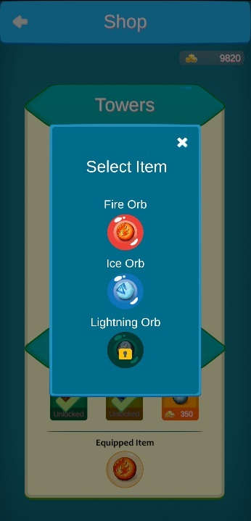 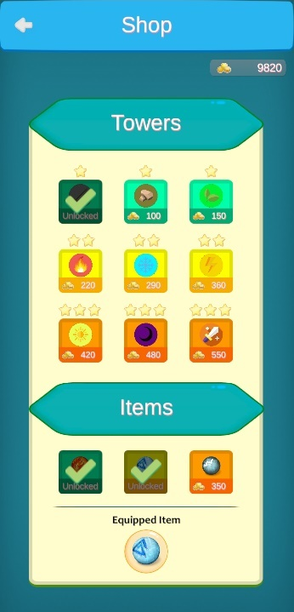

**ภาพที่ 4-5** หน้าจอการทำงานสวมใส่ไอเทม

### 4.1.6 สร้างป้อมปืน

สามารถสร้างป้อมปืน โดยการเลือกที่พื้นที่สร้างป้อมปืนที่ต้องการ จากนั้นเลือกระดับของป้อมปืนที่ต้องการสร้าง จะเป็นการสร้างป้อมปืนแบบสุ่มจากป้อมปืนที่ถูกปลดล็อกแล้วทั้งหมดในระดับนั้น หากในระดับนั้นยังไม่มีป้อมปืนที่ถูกปลดล็อกจะไม่สามารถเลือกระดับนั้นได้

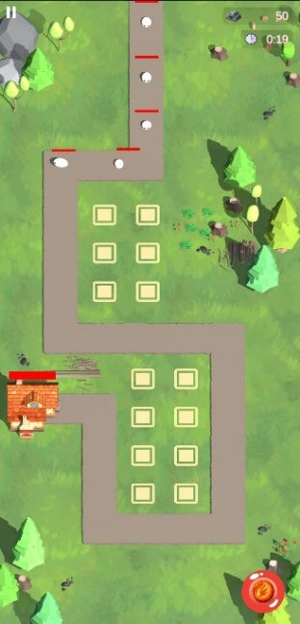 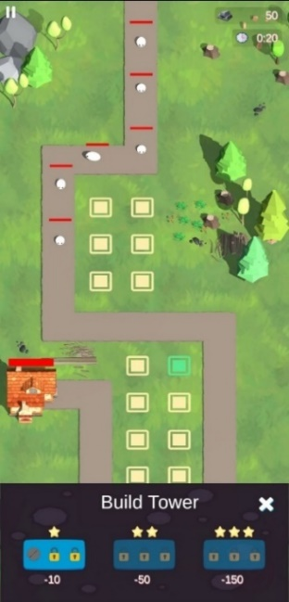 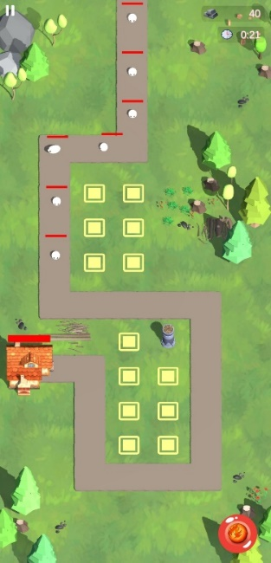

**ภาพที่ 4-6** หน้าจอการทำงานสร้างป้อมปืน

### 4.1.7 เพิ่มระดับป้อมปืน

สามารถเพิ่มระดับป้อมปืน โดยการเลือกที่ป้อมปืนที่ต้องการ จากนั้นเลือกเพิ่มระดับของป้อมปืน จะเป็นการเพิ่มระดับป้อมปืนแบบสุ่มจากป้อมปืนที่ถูกปลดล็อกแล้วทั้งหมดในระดับนั้น หากในระดับนั้นยังไม่มีป้อมปืนที่ถูกปลดล็อกจะไม่สามารถเลือกระดับนั้นได้

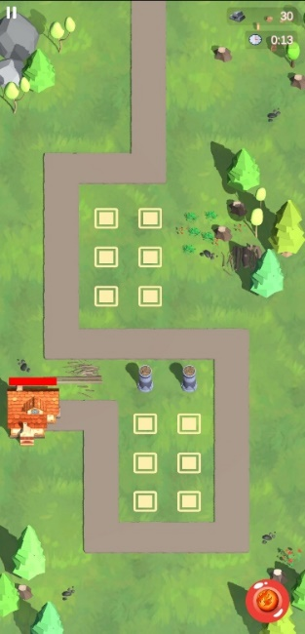 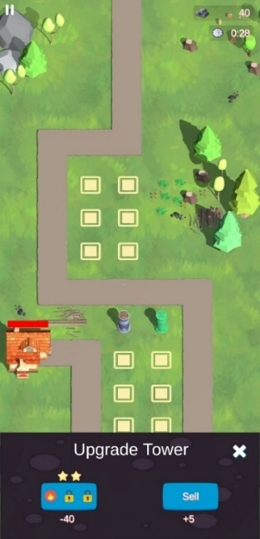 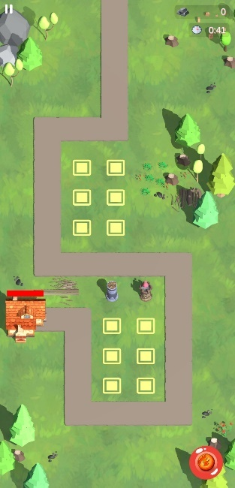

**ภาพที่ 4-7** หน้าจอการทำงานเพิ่มระดับป้อมปืน

### 4.1.8 ขายป้อมปืน

สามารถขายป้อมปืน โดยการเลือกที่ป้อมปืนที่ต้องการ จากนั้นกดปุ่ม “Sell” จะเป็นการขายป้อมปืน

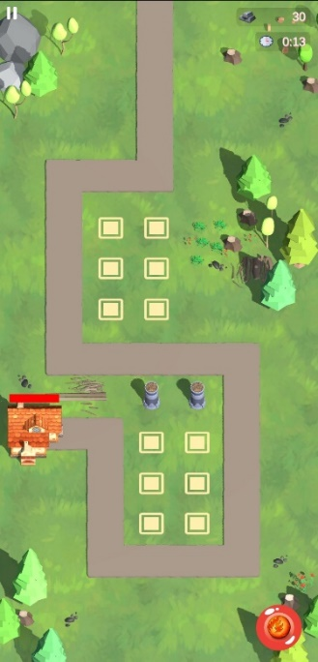 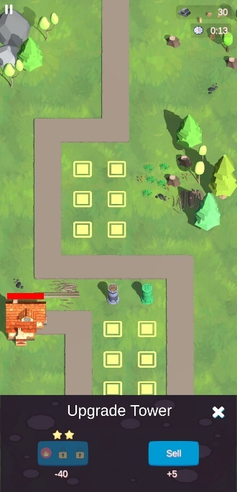 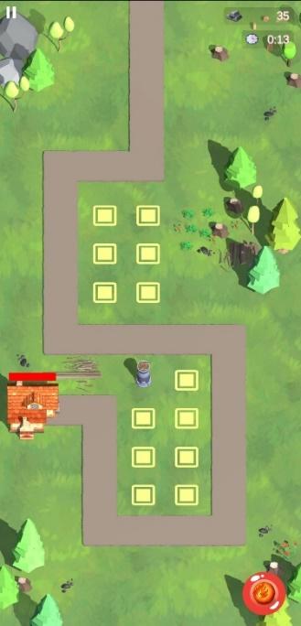

**ภาพที่ 4-8** หน้าจอการทำงานขายป้อมปืน

### 4.1.9 หยุดเกม

สามารถหยุดเกม โดยการกดที่ไอคอนหยุด จากนั้นเกมจะถูกหยุดและจะมีหน้าต่างหยุดเกมขึ้นมา สามารถกดปุ่ม “Resume” เพื่อเล่นต่อ กดปุ่ม “Restart” เพื่อเริ่มใหม่ในด่านเดิม กดปุ่ม “Main Menu” เพื่อไปหน้าเมนูหลัก

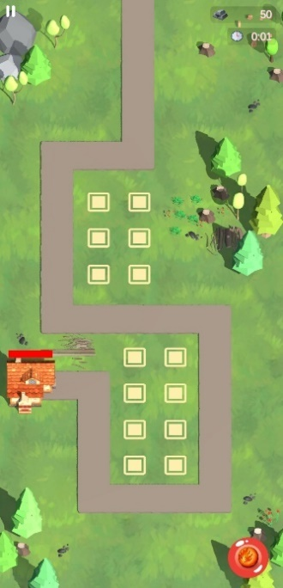 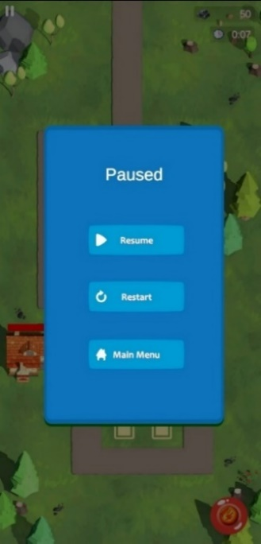

**ภาพที่ 4-9** หน้าจอการทำงานหยุดเกม

### 4.1.10 ใช้ไอเทม

สามารถใช้ไอเทม โดยการกดที่ไอคอนไอเทม จะเป็นการสร้างความเสียหายแก่มอนสเตอร์ทั้งหมด และไอเทมจะไม่สามารถใช้ได้ชั่วขณะ

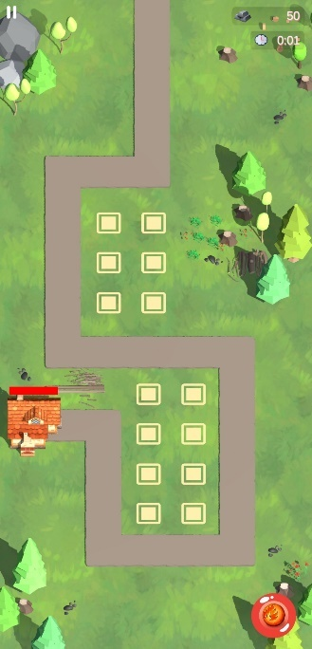 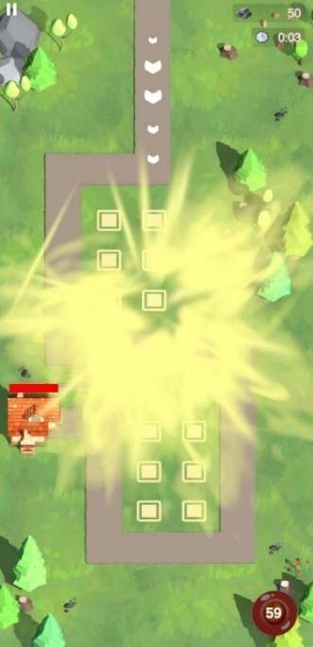

**ภาพที่ 4-10** หน้าจอการทำงานใช้ไอเทม

### 4.1.11 ผ่านด่าน

ในแต่ละด่านผู้เล่นจะสามารถผ่านด่านได้เมื่อผู้เล่นกำจัดมอนสเตอร์ทั้งหมด จากนั้นเกมจะถูกหยุดและจะมีหน้าต่างแสดงรายละเอียดขึ้นมา สามารถกดไอคอนบ้านเพื่อไปหน้าเมนูหลัก กดไอคอนรีสตาร์ทเพื่อเริ่มใหม่ในด่านเดิม กดไอคอนถัดไปเพื่อเล่นด่านถัดไป

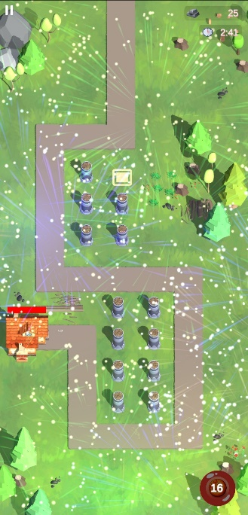 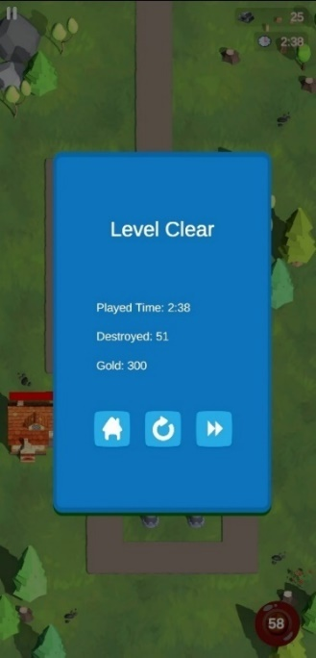

**ภาพที่ 4-11** หน้าจอการทำงานผ่านด่าน

### 4.1.12 แพ้

ในแต่ละด่านผู้เล่นจะแพ้เมื่อพลังชีวิตของผู้เล่นหมด จากนั้นเกมจะถูกหยุดและจะมีหน้าต่างแสดงรายละเอียดขึ้นมา สามารถกดไอคอนบ้านเพื่อไปหน้าเมนูหลัก กดไอคอนรีสตาร์ทเพื่อเริ่มใหม่ในด่านเดิม

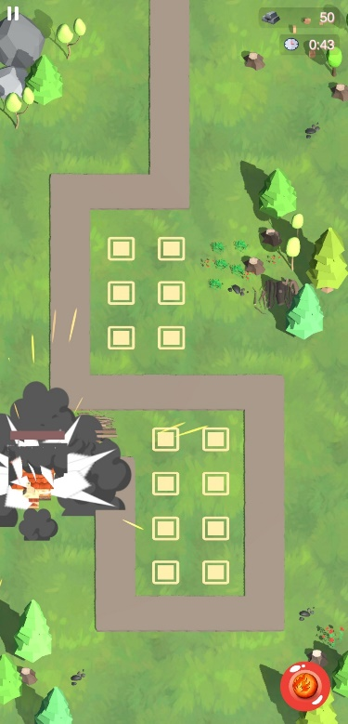 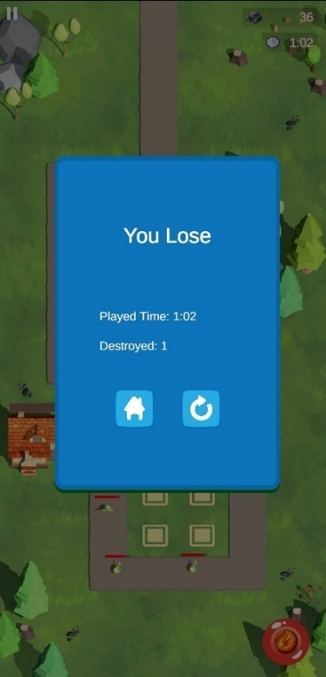

**ภาพที่ 4-12** หน้าจอการทำงานแพ้

# 4.2 Activity Diagram

### 4.2.1 แอคทิวิตี้ไดอะแกรมหน้าเมนูหลัก

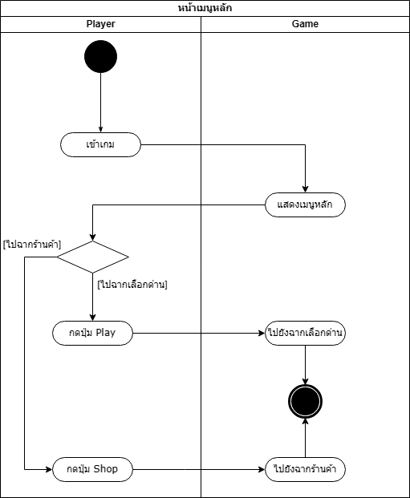

**ภาพที่ 4-13** แอคทิวิตี้ไดอะแกรมหน้าเมนูหลัก

### 4.2.2 แอคทิวิตี้ไดอะแกรมเลือกด่าน

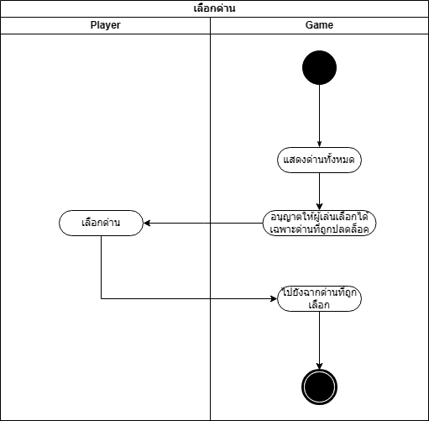

**ภาพที่ 4-14** แอคทิวิตี้ไดอะแกรมเลือกด่าน

### 4.2.3 แอคทิวิตี้ไดอะแกรมซื้อป้อมปืนและไอเทม

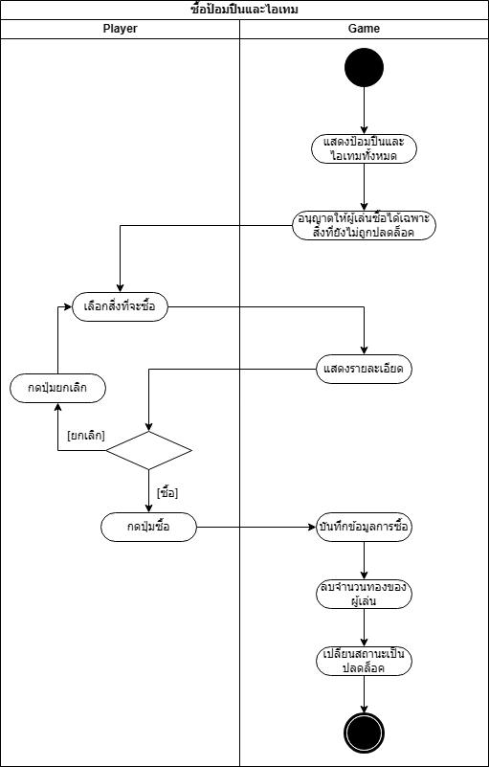

**ภาพที่ 4-15** แอคทิวิตี้ไดอะแกรมซื้อป้อมปืนและไอเทม

### 4.2.4 แอคทิวิตี้ไดอะแกรมสวมใส่ไอเทม

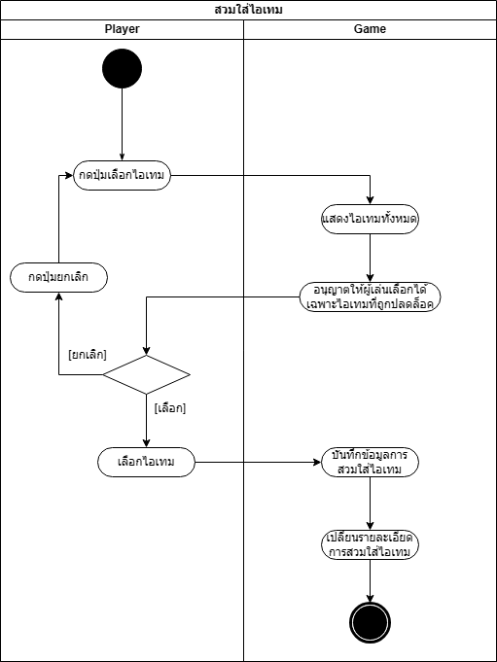

**ภาพที่ 4-16** แอคทิวิตี้ไดอะแกรมสวมใส่ไอเทม

### 4.2.5 แอคทิวิตี้ไดอะแกรมสร้างป้อมปืน

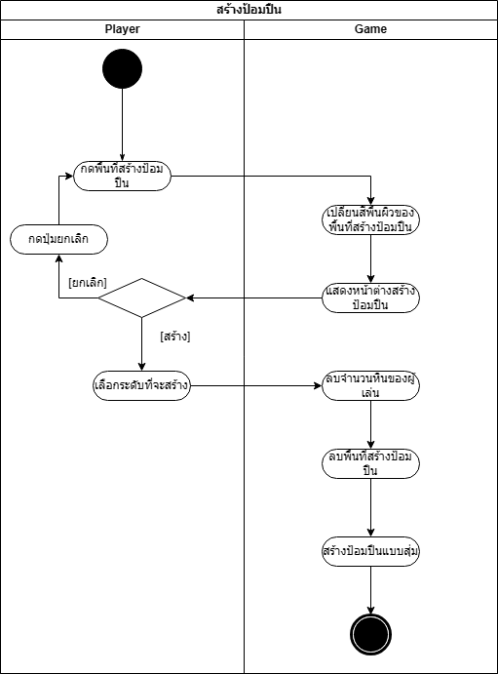

**ภาพที่ 4-17** แอคทิวิตี้ไดอะแกรมสร้างป้อมปืน

### 4.2.6 แอคทิวิตี้ไดอะแกรมเพิ่มระดับและขายป้อมปืน

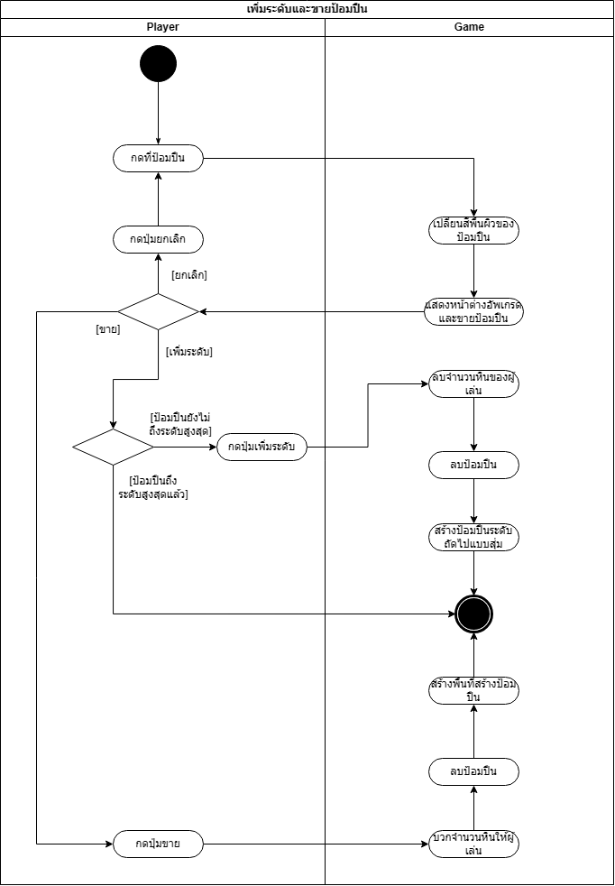

**ภาพที่ 4-18** แอคทิวิตี้ไดอะแกรมเพิ่มระดับและขายป้อมปืน

### 4.2.7 แอคทิวิตี้ไดอะแกรมหยุดเกม

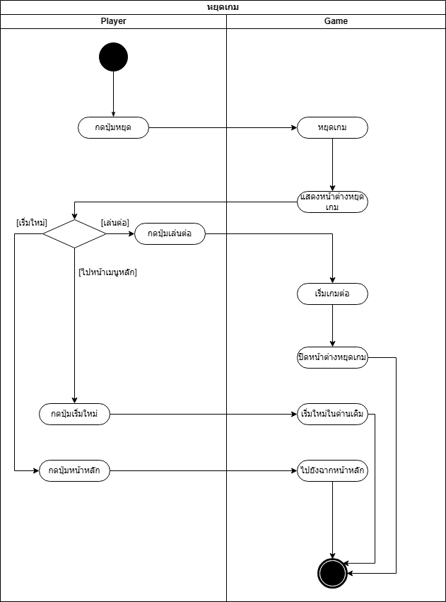

**ภาพที่ 4-19** แอคทิวิตี้ไดอะแกรมหยุดเกม

### 4.2.8 แอคทิวิตี้ไดอะแกรมใช้ไอเทม

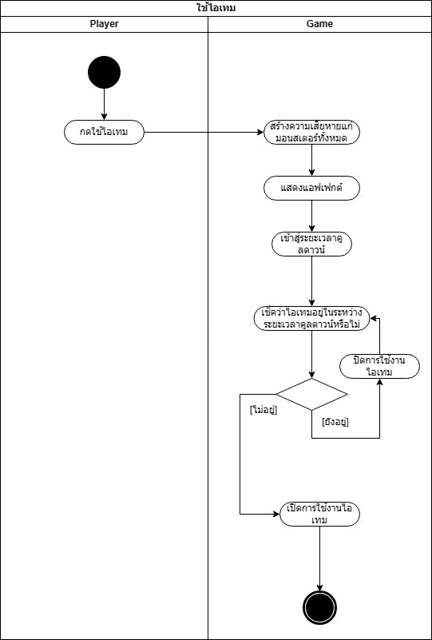

**ภาพที่ 4-20** แอคทิวิตี้ไดอะแกรมใช้ไอเทม

### 4.2.9 แอคทิวิตี้ไดอะแกรมการทำงานของด่าน ผ่านด่าน และแพ้

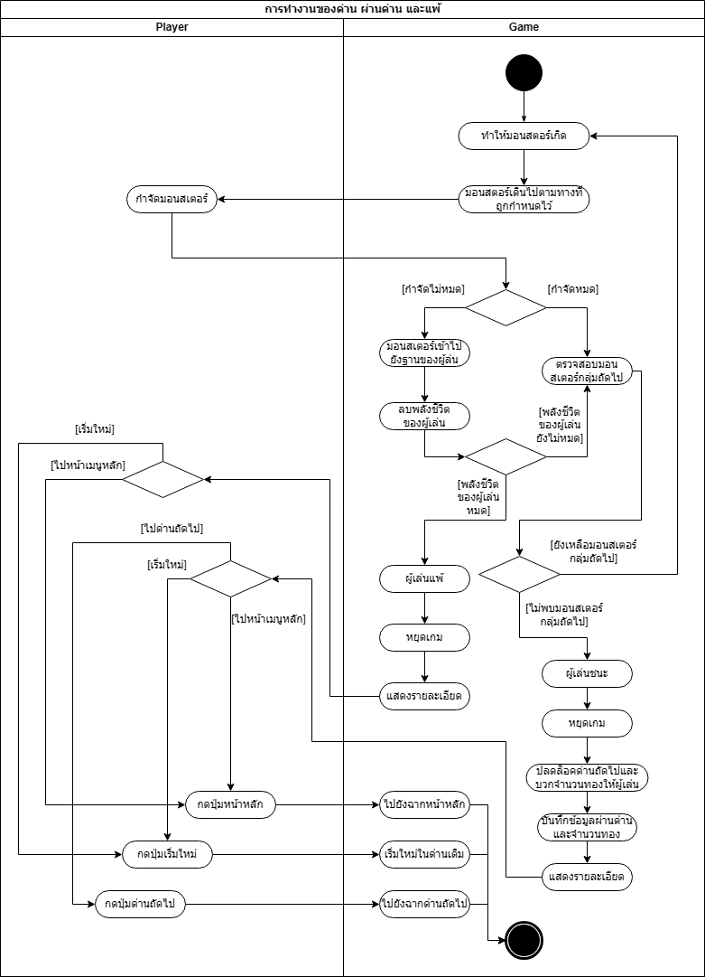

**ภาพที่ 4-21** แอคทิวิตี้ไดอะแกรมการทำงานของด่าน ผ่านด่าน และแพ้

# 4.3 Flowchart

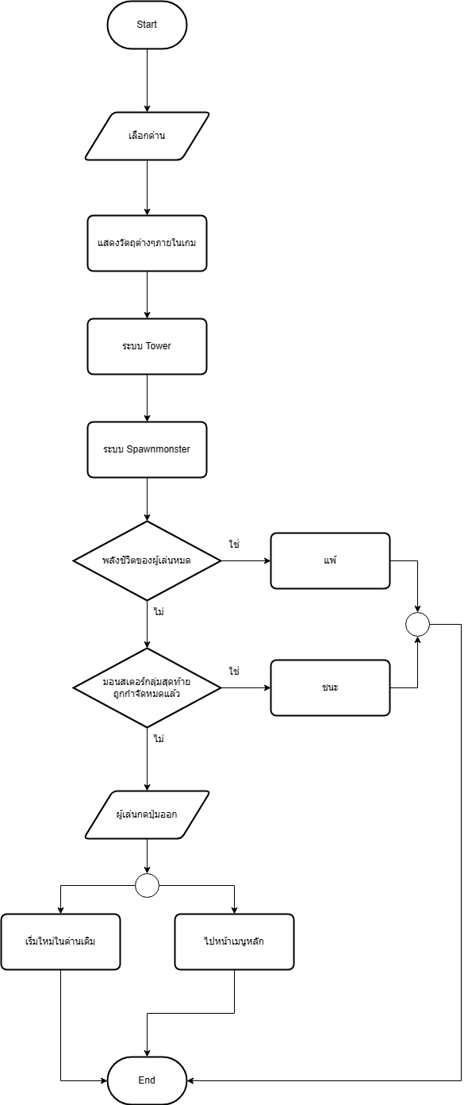

**ภาพที่ 4-22** Flowchart ระบบการเล่น

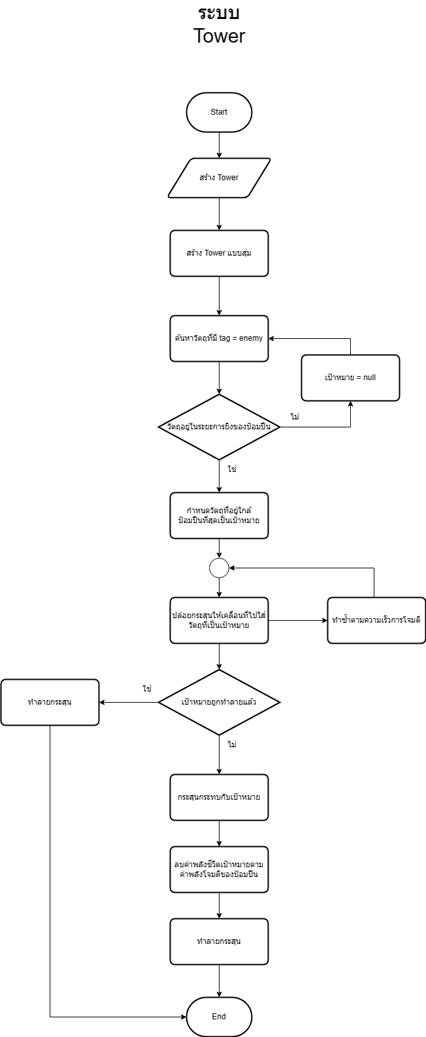

**ภาพที่ 4-23** Flowchart การทำงานของป้อมปืน

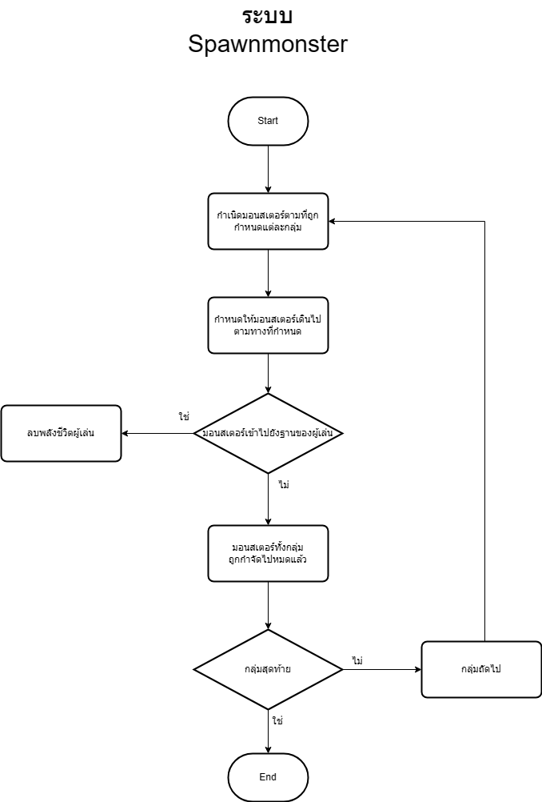

**ภาพที่ 4-24** Flowchart กำเนิดมอนสเตอร์

# 4.4 Class Diagram

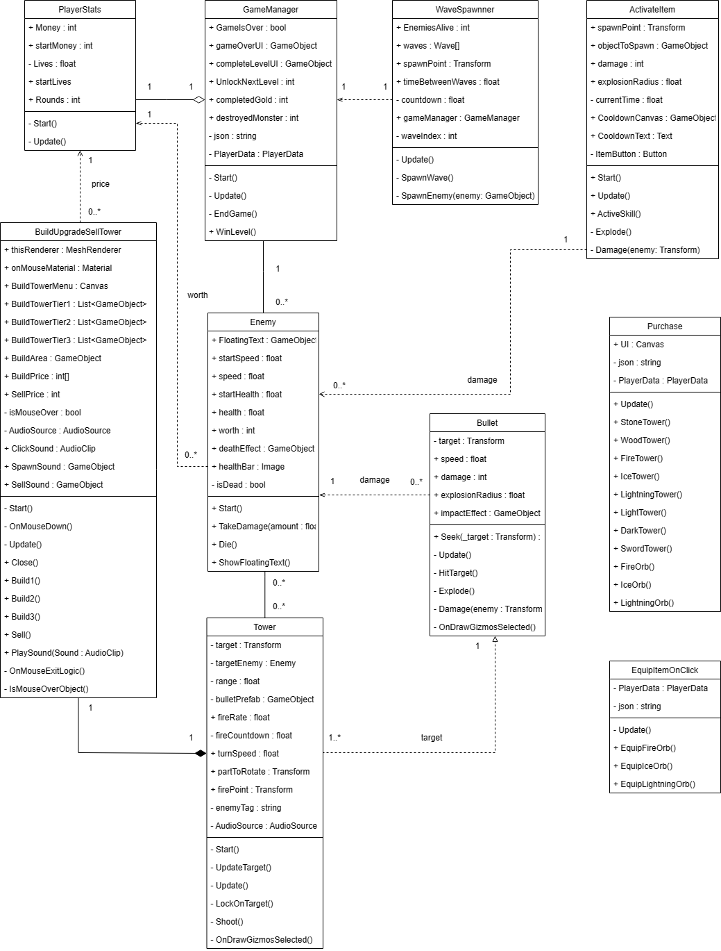

**ภาพที่ 4-25** Class Diagram

# 4.5 JSON

**ตารางที่ 4-1** อธิบายข้อมูลภายใน JSON

|  |  |  |
| --- | --- | --- |
| **คีย์ข้อมูล** | **ประเภท** | **ความหมาย** |
| PlayerGold | Integer | จำนวนทองของผู้เล่น |
| Level | Array | การปลดล็อกด่านทั้งหมด |
| Level[0] | Boolean | การปลดล็อกด่านที่ 1 |
| Level[1] | Boolean | การปลดล็อกด่านที่ 2 |
| Level[2] | Boolean | การปลดล็อกด่านที่ 3 |
| Level[3] | Boolean | การปลดล็อกด่านที่ 4 |
| Level[4] | Boolean | การปลดล็อกด่านที่ 5 |
| TowerTier1 | Array | การปลดล็อกป้อมปืนระดับแรกทั้งหมด |
| TowerTier1[0] | Boolean | การปลดล็อกป้อมปืนธนู |
| TowerTier1[1] | Boolean | การปลดล็อกป้อมปืนหิน |
| TowerTier1[2] | Boolean | การปลดล็อกป้อมปืนไม้ |
| TowerTier2 | Array | การปลดล็อกป้อมปืนระดับสองทั้งหมด |
| TowerTier2[0] | Boolean | การปลดล็อกป้อมปืนไฟ |
| TowerTier2[1] | Boolean | การปลดล็อกป้อมปืนน้ำแข็ง |
| TowerTier2[2] | Boolean | การปลดล็อกป้อมปืนสายฟ้า |
| TowerTier3 | Array | การปลดล็อกป้อมปืนระดับสามทั้งหมด |
| TowerTier3[0] | Boolean | การปลดล็อกป้อมปืนแสง |
| TowerTier3[1] | Boolean | การปลดล็อกป้อมปืนความมืด |
| TowerTier3[2] | Boolean | การปลดล็อกป้อมปืนดาบ |
| Item | Array | การปลดล็อกเทมทั้งหมด |
| Item[0] | Boolean | การปลดล็อกไอเทมลูกแก้วไฟ |
| Item[1] | Boolean | การปลดล็อกไอเทมลูกแก้วน้ำแข็ง |
| Item[2] | Boolean | การปลดล็อกไอเทมลูกแก้วสายฟ้า |
| EquippedItem | Integer | ไอเทมที่ถูกเลือกใช้ |

# 4.6 ผลการทดสอบเกมกับผู้เล่น

ในการทดสอบเกม Monster Tower Defense ได้ให้บุคคลทั่วไปทดลองเล่นเกมที่พัฒนาขึ้นเป็นจำนวน 5 คน แล้วตอบแบบสอบถามความพึงพอใจหลังการเล่นเกม และได้ผลการทดลองดังต่อไปนี้

### 4.6.1 ผลแบบประเมินความพึงพอใจ

|  |  |  |  |  |  |  |
| --- | --- | --- | --- | --- | --- | --- |
| **ลำดับ** | **รายการประเมิน** | **ระดับความพึงพอใจ** | | | | |
| มากที่สุด | มาก | ปานกลาง | น้อย | น้อยที่สุด |
| 1 | ความสวยงามของหน้าจอแสดงผล | 5 | - | - | - | - |
| 2 | หน้าจอแสดงผล สามารถเข้าใจและใช้งานได้ง่าย | 1 | 3 | 1 | - | - |
| 3 | ความสวยงามของกราฟิกภายในเกม | 2 | 3 | - | - | - |
| 4 | เสียงประกอบการเล่นเกมชัดเจน | 4 | 1 | - | - | - |
| 5 | ความยากง่ายแต่ละด่านอยู่ในระดับที่เหมาะสม | 3 | 2 | - | - | - |
| 6 | ความเหมาะสมของระยะเวลาในการเล่นแต่ละด่าน | 2 | 2 | 1 | - | - |
| 7 | ระบบการเล่นของเกมเข้าใจได้ง่าย | 5 | - | - | - | - |
| 8 | ทำให้มีการฝึกวางแผน | 3 | 2 | - | - | - |
| 9 | ทำให้มีการคาดการสถานการณ์ต่าง ๆ ภายในเกม | 2 | 3 | - | - | - |
| 10 | ความเพลิดเพลินในการเล่นเกม | 3 | 1 | 1 | - | - |

**ตารางที่ 4-2** ผลแบบประเมินความพึงพอใจ

**ข้อเสนอแนะที่ได้จากผู้ร่วมการทดสอบสรุปได้ดังนี้**

1. ปุ่มหยุดเกมเล็กเกินไป

### 4.6.2 ผลการวิเคราะห์ข้อมูล

|  |  |  |  |  |
| --- | --- | --- | --- | --- |
| **ลำดับ** | **รายการ** | $$\overline{x}$$ | **S.D.** | **ระดับความพึงพอใจ** |
| 1 | ความสวยงามของหน้าจอแสดงผล | 5.00 | 0.00 | ดีมาก |
| 2 | หน้าจอแสดงผล สามารถเข้าใจและใช้งานได้ง่าย | 4.80 | 0.45 | ดีมาก |
| 3 | ความสวยงามของกราฟิกภายในเกม | 4.40 | 0.55 | ดี |
| 4 | เสียงประกอบการเล่นเกมชัดเจน | 4.80 | 0.45 | ดีมาก |
| 5 | ความยากง่ายแต่ละด่านอยู่ในระดับที่เหมาะสม | 4.60 | 0.55 | ดีมาก |
| 6 | ความเหมาะสมของระยะเวลาในการเล่นแต่ละด่าน | 4.20 | 0.84 | ดี |
| 7 | ระบบการเล่นของเกมเข้าใจได้ง่าย | 5.00 | 0.00 | ดีมาก |
| 8 | ทำให้มีการฝึกวางแผน | 4.60 | 0.55 | ดีมาก |
| 9 | ทำให้มีการคาดการสถานการณ์ต่าง ๆ ภายในเกม | 4.40 | 0.55 | ดี |
| 10 | ความเพลิดเพลินในการเล่นเกม | 4.40 | 0.89 | ดี |

**ตารางที่ 4-3** ผลการวิเคราะห์ข้อมูล

จากตารางที่ 4-3 ค่าเฉลี่ยความพึงพอใจ โดยภาพรวมอยู่ในระดับ ดีมาก ( $\overline{x}$ = 4.62) (**S.D.** = 0.48)

บทที่ 5

สรุปและข้อเสนอแนะ

# 5.1 สรุปผลการดำเนินงาน

จากการพัฒนาเกม Monster Tower Defense เพื่อใช้งานบนระบบปฏิบัติการ Android เป็นเกมที่มีรูปแบบการเล่นที่เน้นการวางแผนเพื่อป้องกันฐาน หรือเรียกว่าเกมป้องกันหอคอย (Tower Defense) มีผลของการวิเคราะห์จากแบบประเมินความพึงพอใจโดยภาพรวมอยู่ในระดับดีมาก และตัวเกมสามารถทำงานได้ครบตามขอบเขตที่กำหนดไว้

# 5.2 ปัญหาและอุปสรรค

ในการฺ Build APK เพื่อเกมให้รองรับ 64-bit ไม่สามารถทำได้ ผู้พัฒนาจึงอัปเดทเวอร์ชั่นของ Unity ทำให้สามารถ Build APK ที่รองรับ 64-bit ได้ แต่ก็ทำให้ตัวเกมแสดงผลผิดพลาดทำให้พื้นผิวของบางวัตถุที่โดนแสงกระทบกลายเป็นสีขาว ผู้พัฒนาจึงเปลี่ยนพื้นผิวที่แสดงผลผิดพลาดไปใช้พื้นผิวที่มีสีใกล้เคียงกันแทน

# 5.3 แนวทางในการพัฒนาต่อ

บางส่วนของตัวเกมยังสามารถพัฒนาได้ต่อ เช่น พัฒนา UI ให้เหมาะสมมากยิ่งขึ้น เพิ่มตัวนับเวลาถอยหลังก่อนมอนสเตอร์จะออกมาในแต่ละด่าน เพิ่มแถบแสดงจำนวนมอนสเตอร์ที่ยังเหลืออยู่ในแต่ละด่าน และพัฒนาแต่ละป้อมปืนให้มีความสามารถพิเศษแตกต่างกัน เช่น ยิงกระจาย ทำให้มอนสเตอร์เดินช้าลง ฯลฯ

# 5.4 ข้อเสนอแนะ

### 5.4.1 ศึกษาความสามารถของโปรแกรม เพื่อเพิ่มประสิทธิภาพในการทำงานให้มากขึ้น

### 5.4.2 ควรใช้ Version Control ช่วยในการพัฒนา เช่น Unity Version Control หรือ Github เพราะตอนที่โปรแกรมเกิดข้อผิดพลาด จะทำให้สามารถย้อนกลับไปยังจุดก่อนหน้าได้

# เอกสารอ้างอิง

[1] Gamification. สืบค้นเมื่อ 18 มกราคม 2566. จาก https://codegeniusacademy.com/gamification/

[2] ประเภทของเกม. สืบค้นเมื่อ 15 มกราคม 2566. จาก https://www.gotoknow.org/posts/231850

[3] ลักษณะเกมป้องกันหอคอย. สืบค้นเมื่อ 5 มกราคม 2566. จาก https://hmong.in.th/wiki/Tower_defense

[4] วงจรชีวิตการพัฒนาซอฟต์แวร์. สืบค้นเมื่อ 28 มกราคม 2566. จาก https://www.techterrotor.com/2021/05/software-development-life-cycle-sdlc.html

[5] หลักการออกแบบเกม. สืบค้นเมื่อ 15 มกราคม 2566. จาก https://www.slideshare.net/CHIDCHANOKPHOOPECH/game-design-227718007

[6] Storyboard. สืบค้นเมื่อ 28 มกราคม 2566. จาก https://docs.google.com/document/d/1m7z3d47U9zh6yRnhn3gYUXlOlB71hT2D_jKgPlBJ4eE/edit?hgd=1

[7] Unity Game Engine. สืบค้นเมื่อ 15 มกราคม 2566. จาก https://unityinsight.wordpress.com/unity-dictionary/

[8] Visual Studio Code. สืบค้นเมื่อ 15 มกราคม 2566. จาก https://code.visualstudio.com/docs

[9] Blender. สืบค้นเมื่อ 15 มกราคม 2566. จาก http://candle3d.com/%E0%B9%84%E0%B8%A1%E0%B9%88%E0%B9%80%E0%B8%82%E0%B9%89%E0%B8%B2%E0%B8%AB%E0%B8%A1%E0%B8%A7%E0%B8%94%E0%B8%AB%E0%B8%A1%E0%B8%B9%E0%B9%88/blender-3d-%E0%B8%84%E0%B8%B7%E0%B8%AD%E0%B9%82%E0%B8%9B%E0%B8%A3%E0%B9%81%E0%B8%81%E0%B8%A3%E0%B8%A1%E0%B8%AD%E0%B8%B0%E0%B9%84%E0%B8%A3.html

[10] Adobe Photoshop. สืบค้นเมื่อ 15 มกราคม 2566. จาก https://www.mindphp.com/%E0%B8%9A%E0%B8%97%E0%B8%84%E0%B8%A7%E0%B8%B2%E0%B8%A1/web-app-graphic/8398-introducing-adobe-photoshop-in-graphic-design.html

[11] C#. สืบค้นเมื่อ 15 มกราคม 2566. จาก https://www.mindphp.com/%E0%B8%84%E0%B8%B9%E0%B9%88%E0%B8%A1%E0%B8%B7%E0%B8%AD/73-%E0%B8%84%E0%B8%B7%E0%B8%AD%E0%B8%AD%E0%B8%B0%E0%B9%84%E0%B8%A3/2184-c-%E0%B8%8A%E0%B8%B2%E0%B8%A3%E0%B9%8C%E0%B8%9B-%E0%B8%84%E0%B8%B7%E0%B8%AD%E0%B8%AD%E0%B8%B0%E0%B9%84%E0%B8%A3.html

[12] UPWAKE.ME. (2556). Rush Royale: Tower Defense (Version 21.1.67800) [Mobile application software]. จาก https://play.google.com/store/apps/details?id=com.my.defense

[13] ChimpWorks. (2554). Power Painter – Merge Defense (Version 1.18.0) [Mobile application software]. จาก https://play.google.com/store/apps/details?id=chimp.works.td4

[14] Monstermob USA. (2556). Idle Monster TD: Evolved (Version 71.0.0) [Mobile application software]. จากhttps://play.google.com/store/apps/details?id=com.SwellGames.IdleMonsterTDEvolved

**ภาคผนวก**

**ภาคผนวก ก**

คู่มือการติดตั้ง

**คู่มือการติดตั้ง**

### 1. เปิดลิ้งก์https://play.google.com/store/apps/details?id=com.KKo.MonsterTowerDefense

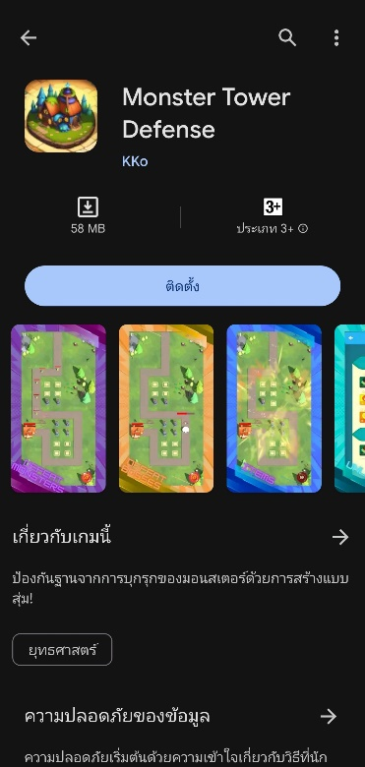

**ภาพที่ ก-1** หน้าเกม Monster Tower Defense บน Google Play Store

### 2. กดที่ปุ่ม “ติดตั้ง”



ปุ่มติดตั้ง

**ภาพที่ ก-2** ปุ่มติดตั้งเกม

### 3. รอจนกว่าจะดาวน์โหลดและติดตั้งเสร็จ

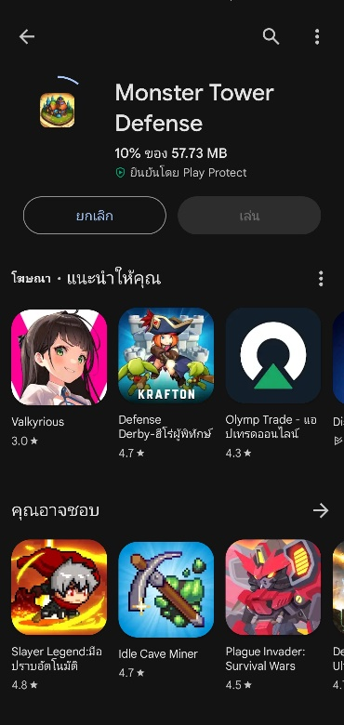

**ภาพที่ ก-3** ดาวน์โหลดและติดตั้ง

### 4. เสร็จสิ้นการติดตั้ง

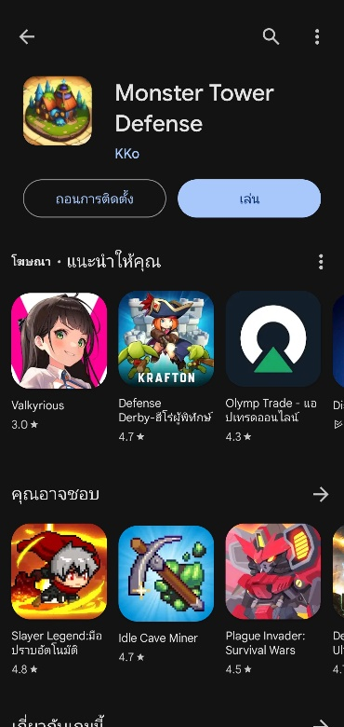

**ภาพที่ ก-4** เสร็จสิ้นการติดตั้ง

# ประวัติผู้เขียน

**ประวัติส่วนตัว**

ชื่อ-นามสกุล : นายสิทธิเดช คำรังสี

รหัสนิสิต : 6340205548

วัน เดือน ปีเกิด : วันที่ 16 เดือน พฤศจิกายน พ.ศ. 2544

เบอร์โทรศัพท์ : 083-673-5316

อีเมลล์ : sitthidetkumrungsee@gmail.com

ภูมิลำเนา : 235 หมู่ 15 ตำบลหนองหาน

อำเภอหนองหาน จังหวัดอุดรธานี 41130

**ประวัติการศึกษา**

ระดับประถมศึกษา : โรงเรียนอนุบาลหนองหาน

ระดับมัธยมศึกษาตอนต้น : โรงเรียนหนองหานวิทยา

ระดับมัธยมศึกษาตอนปลาย : วิทยาลัยการอาชีพหนองหาน

ระดับอุดมศึกษา : มหาวิทยาลัยเกษตรศาสตร์

วิทยาเขตเฉลิมพระเกียรติจังหวัดสกลนคร

คณะวิทยาศาสตร์และวิศวกรรมศาสตร์

สาขาวิทยาการคอมพิวเตอร์